PENGARUH METODE PEMBELAJARAN TEAMS GAMES TOURNAMENT (TGT) TERHADAP KEMAMPUAN MENENTUKAN FAKTA DAN OPINI
OLEH SISWA KELAS XI SMA HARAPAN MEKAR MEDAN
TAHUN PEMBELAJARAN 2019-2020

SKRIPSI

Diajukan guna Memenuhi Syarat Mencapai Gelar
Sarjana Pendidikan (S.Pd.) pada Program Studi
Pendidikan Bahasa Indonesia

Oleh
SRI REZEKI
1502040221



FAKULTAS KEGURUAN DAN ILMU PENDIDIKAN
UNIVERSITAS MUHAMMADIYAH SUMATERA UTARA
MEDAN
2021

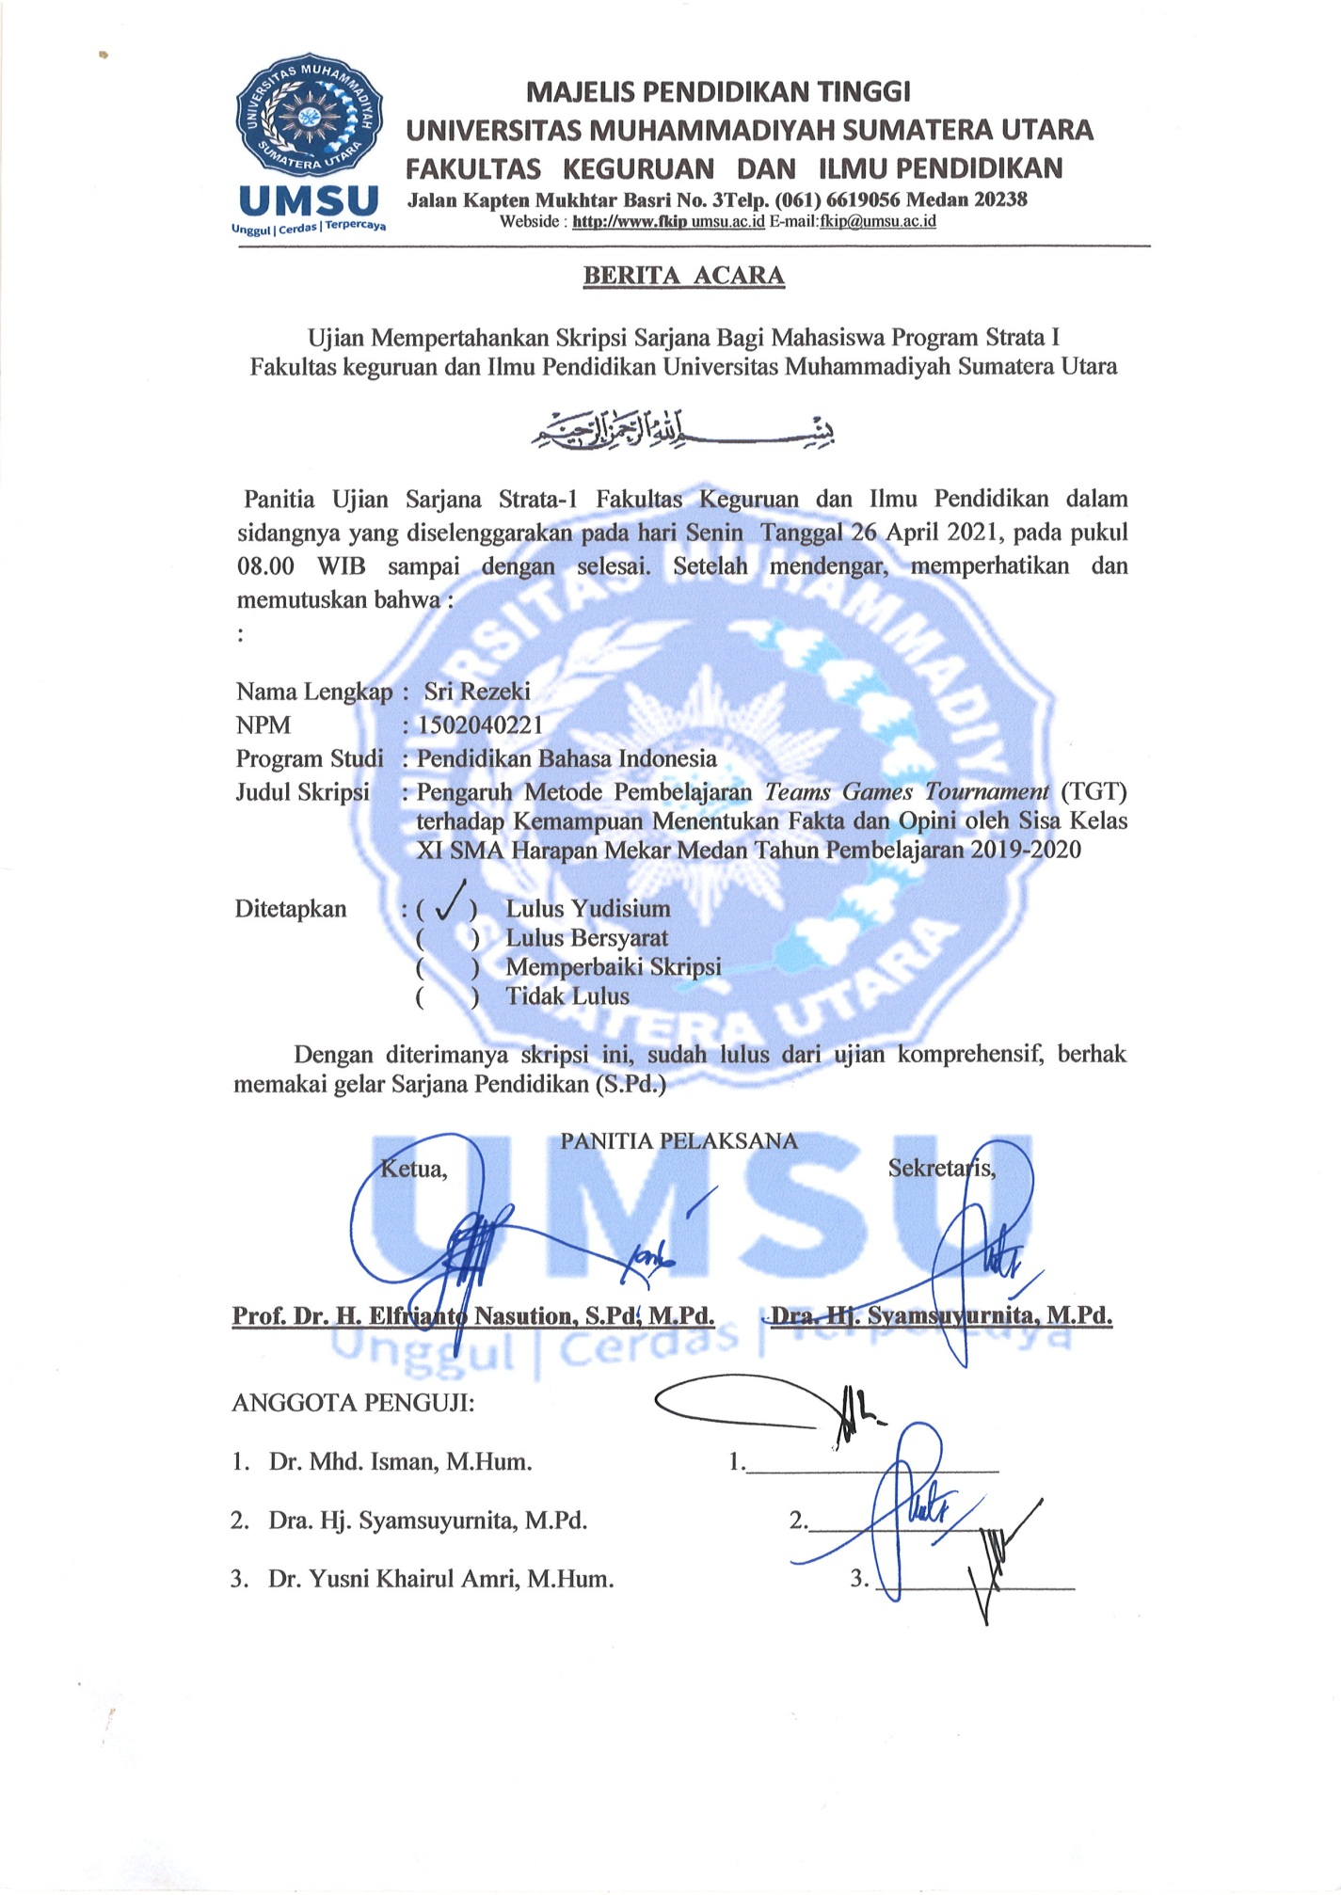
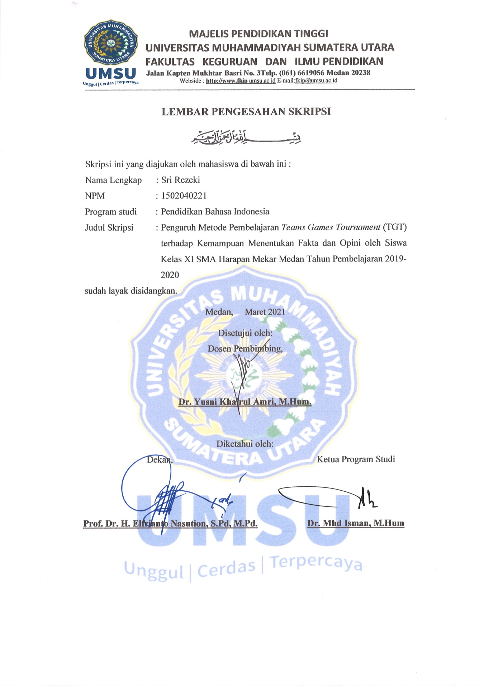
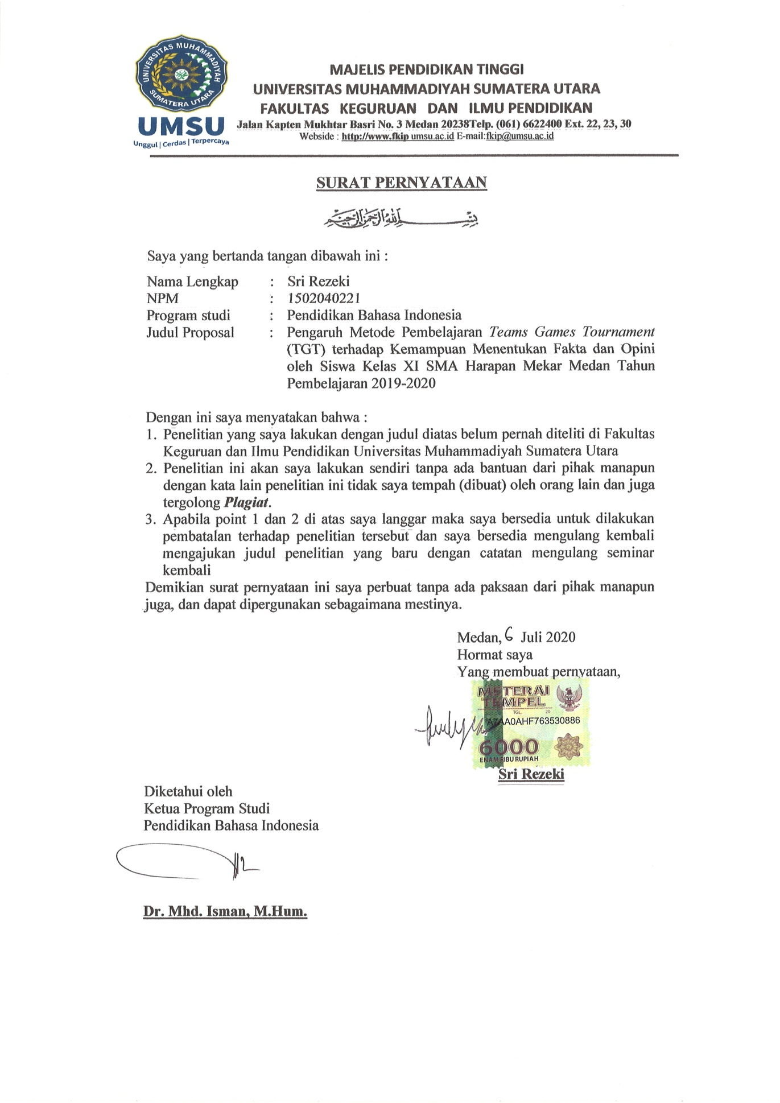
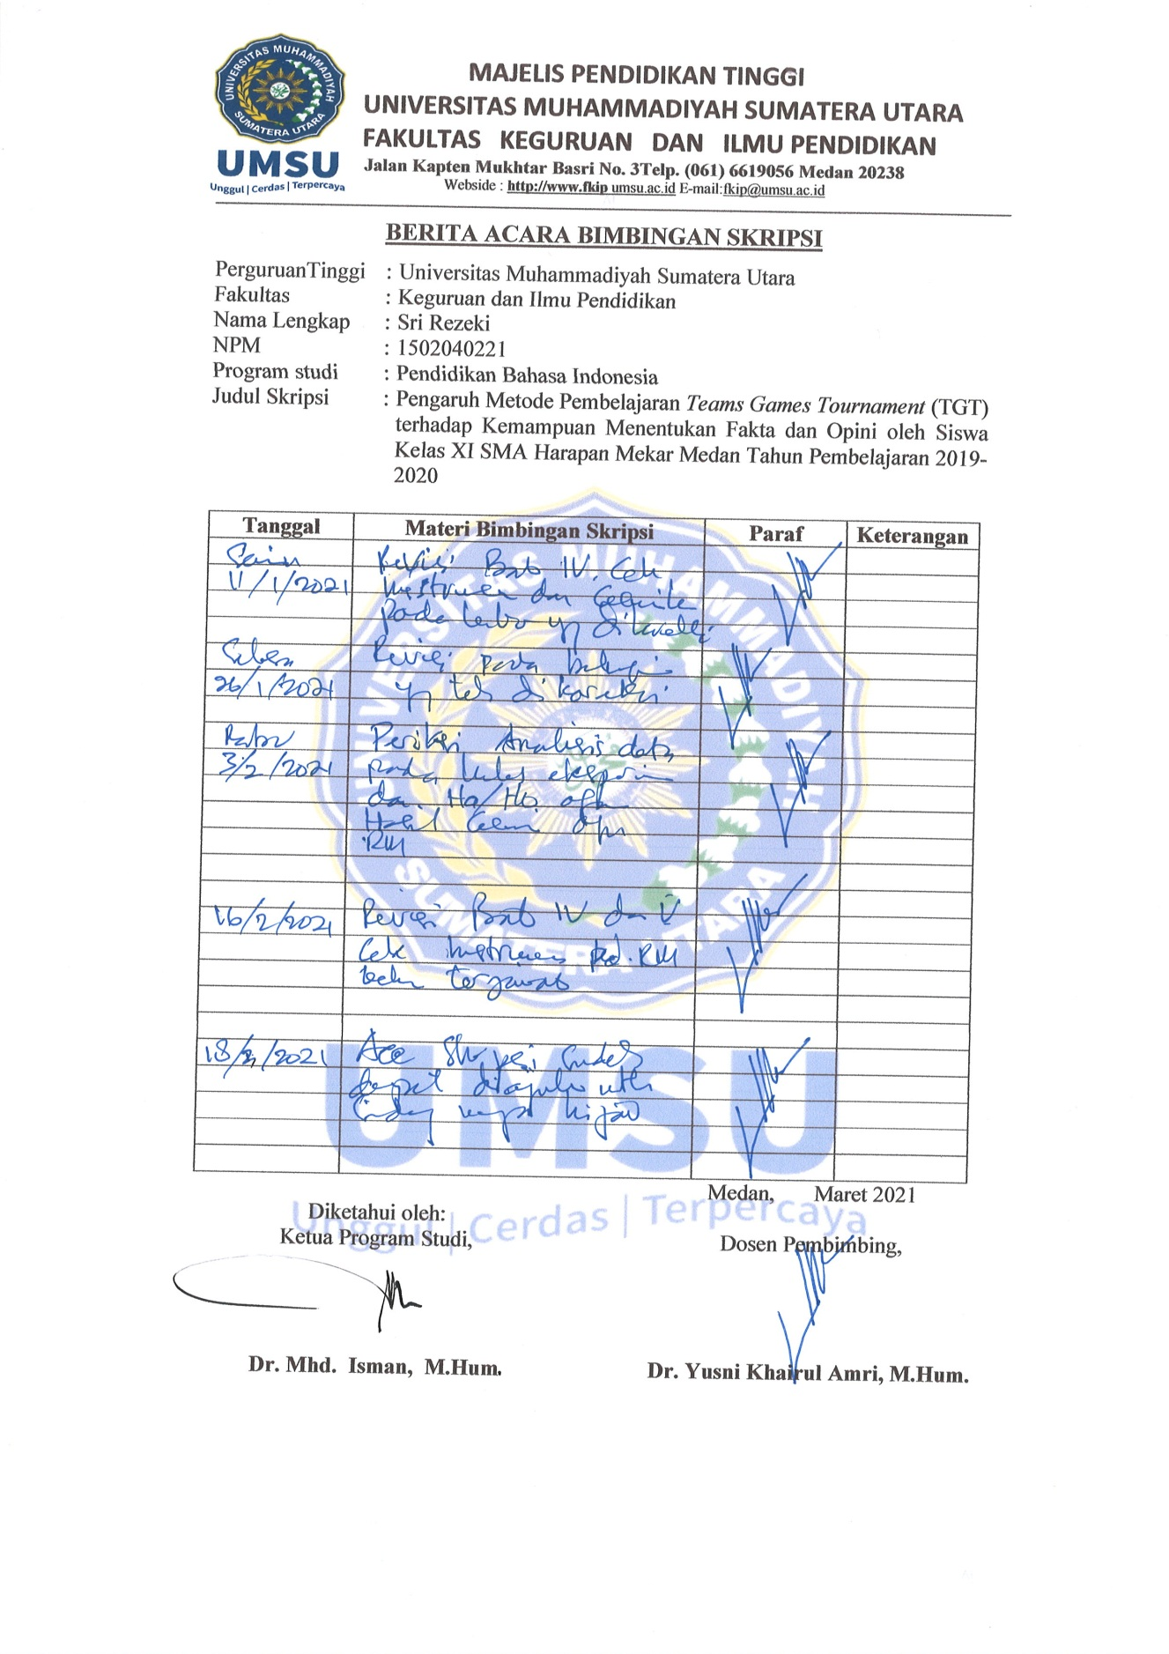

ABSTRAK
Sri Rezeki. NPM: 1502040221. Pengaruh Metode Pembelajaran Teams Games Tournament (TGT) terhadap Kemampuan Menentukan Fakta dan Opini oleh Siswa Kelas XI SMA Harapan Mekar Medan Tahun Pembelajaran 2019/2020. Skripsi. Medan: Fakultas Keguruan dan Ilmu Pendidikan, Universitas Muhammdiyah Sumatra Utara. 2020.

Penelitian ini bertujuan untuk mengetahui kemampuan menentukan fakta dan opini menggunakan Metode Pembelajaran Teams Games Tournament . Populasi dalam penelitian ini adalah seluruh siswa kelas XI SMA Harapan Mekar Medan yang berjumlah 65 orang yang tersebar dalam 2 kelas. Teknik pengambilan sampel yang digunakan yakni random sampling. Metode yang digunakan adalah metode eksperimen dengan disain penelitian True Experimental design tipe Posttest-Only Control Design. Hasil penelitian yang diperoleh nilai rata-rata siswa kelas XI IPA yang setelah menggunakan Metode Pembelajaran Teams Games Tournament berjumlah 30 siswa adalah 85,83 menunjukan kemampuan baik. Berdasarkan hasil nilai yang diperoleh dapat diketahui bahwa 20 siswa (60%) sangat baik, 6 siswa (24%) baik, 0 siswa (0%) cukup, 4 siswa (16%) kurang dan 0 siswa ( 0%) sangat kurang. Sedangkan hasil penelitian yang diperoleh sebelum menggunakan metode Teams Games Tournament (TGT) berjumlah 30 orang adalah 32,36 menunjukan kemampuan kurang. Berdasarkan hasil nilai yang diperoleh dapat diketahui bahwa 2 siswa (9%) sangat baik, 1 siswa (3%) baik, 1 siswa (3%) cukup, 4 siswa (25%) kurang, 22 siswa (60%) sangat kurang. Berdasarkan penjelasan di atas hasil hipotesis membuktikan nilai rata-rata hasil kerja siswa yang setelah menggunakan Metode Pembelajaran Teams Games Tournament sebesar 85,83 lebih tinggi dari pada hasil rata-rata siswa sebelum menggunakan metode Teams Games Tournament sebesar 32,36. Berdasarkan uraian diatas, dapat ditarik kesimpulan bahwa adanya pengaruh yang signifikan penggunaan Metode Pembelajaran Teams Games Tournament terhadap kemampuan menentukan fakta dan opini oleh siswa kelas XI SMA Harapan Mekar Medan Tahun Pembelajaran 2019-2020.

Kata Kunci: Teams Games Tournament, Menentukan Fakta dan Opini

KATA PENGANTAR

AsalamualaikumWarahmatullahiWabarakatuh.
Puji syukur penulis ucapkan kehadirat Allah Subhanahuwata’ala atas berkat, rahmat, dan hidayahnya penulis dapat menyelesaikan skripsi yang berjudul “Pengaruh Metode Pembelajaran Teams Games Tournament terhadap Kemampuan Menentukan Fakta dan Opini Oleh Siswa Kelas XI SMA Harapan Mekar Medan Tahun Pembelajaran 2019/2020” untuk memenuhi persyaratan mendapatkan gelar Sarjana Pendidikan. Tidak lupa juga shalawat beriring salam penulis hadiahkan kepada Nabi Muhammad Shalallahu’alaihiwasallam yang telah membawa umatnya dari zaman jahiliyah ke zaman yang terang benderang akan ilmu pendidikan seperti sekarang ini.
Penulis menyadari bahwa dalam proses penyusunan skripsi ini banyak mengalami kendala, namun berkat bantuan, arahan, bimbingan, dan kerjasama dari berbagai pihak dan berkah dari Allah Subhanahuwata’ala sehingga kendala-kendala ini biasa diatasi dengan baik. Penulis menyampaikan ucapan terimakasih yang mendalam kepada orang tua tercinta; Ayahanda Edi Siswanto dan Ibunda Suhartina. Terimakasih atas dana, motivasi, saran, dan nasihat yang telah diberikan.
Pada kesempatan ini penulis juga menyampaikan ucapan terimah kasih yang kepada :
- Dr. Agussani, M.AP., Rektor Universitas Muhammadiyah Sumatera Utara.
- Prof. Dr. H. Elfrianto Nasution, S.Pd.,M.Pd., Dekan Fakultas Keguruan dan Ilmu Pendidikan Universitas Muhammadiyah Sumatera Utara.
- Dra. Hj. Syamsuyurnita. M.Pd, Wakil Dekan I Fakultas Keguruan dan Ilmu Pendidikan Universitas Muhammadiyah Sumatera Utara, sekaligus dosen pembahas proposal yang memberikan masukan, kritik, dan saran untuk perbaikan penyusunan skripsi ini hingga dapat terselesaikan dengan baik.
- Dr. Hj. Dewi Kesuma Nst, S.S., M.Hum., Wakil Dekan III Fakultas Keguruan dan Ilmu Pendidikan Universitas Muhammadiyah Sumatera Utara.
- Dr.Mhd. Isman, M.Hum., Ketua Program studi Pendikan Bahasa Indonesia Fakultas Keguruan dan Ilmu Pendidikan Universitas Muhammadiyah Sumatera Utara.
- Dr. Yusni Khairul Amri, M.Hum., Dosen pembimbing yang memberikan arahan, bimbingan, semangat, dan motivasi sehingga skripsi ini dapat diselesaikan.
- Seluruh Dosen Program Studi Pendidikan Bahasa dan Sastra Indonesia, dan Staf Pegawai Biro Fakultas Keguruan dan Ilmu Pendidikan Universitas Muhammadiyah Sumatera Utara yang telah memberikan bekal ilmu dan kelancaran proses administrasi selama ini.
- Kakak dan Abang. Sri Rahayu S.Pd., Sri Wahyuni M.Kom., Sri Wahyudi, Sri Lestari S.Pd., yang selalu memberikan semangat.
- Juraini Tinambunan, Wirna Silvya. Terimakasih telah menjadi teman yang baik, yang telah menemani dan membantu selama proses penyusunan skripsi ini.
- Khairunnisa, Dian Islami, Rini anggraini. Yang telah memberikan dukungan dan motivasi.
- Hardona Alfi Husni Afra Nasution, Tengku Mashita, Ardiansyah, Zita Ayura, Raqhda Tulfa, Irawanti Wa’u, Khairunnisa Utari, Dewi Pertiwi. Terima kasih kepada teman-teman yang sama berjuang selama proses perkulihan.
- Kepada Geng Sastra C Pagi 2015 yang telah sama-sama berjuang selama proses perkuliahan.
Akhirnya dengan kerendahan hati, peneliti mengharapkan semoga skripsi ini bermanfaat bagi kita semua. Tiada kata yang lebih baik yang dapat peneliti ucapkan bagi semua pihak yang telah membantu dalam menyelesaikan skripsi ini, melainkan hanya kepada Allah SWT peneliti serahkan untuk membalas semua jasa mereka dan tidak lupa peneliti mohon ampun kepada Allah SWT atas segala perbuatan dan dosa mereka. Amin
Wasalamualaikum Warahmatuallahi Wabarakatuh.
Medan, Maret 2021
Peneliti

SRI REZEKI
NPM: 1502040221

DAFTAR ISI
Halaman
ABSTRAK i
KATA PENGATAR ii
DAFTAR ISI iv
DAFTAR TABEL vi
DAFTAR GAMBAR vii
DAFTAR LAMPIRAN viii
BAB I PENDAHULUAN 1
A. Latar Belakang Masalah 1
B. Identifikasi Masalah 3
C. Pembatasan Masalah 3
D. Rumusan Masalah 3
E. Tujuan Penelitian 4
F. Manfaat Penelitian 4
BAB II LANDASAN TEORETIS 5
A.Kerangka Teoretis 5
- Pengertian Metode Pembelajaran Teams Games Tournament (TGT) 5
- Komponen-Komponen Metode Pembelajaran Teams
Games Tournament (TGT) 6
- Langkah-Langkah Metode Pembelajaran Teams Games
Tournament (TGT)... 8
- Kelebihan dan Kekurangan Metode Pembelajaran Teams
Games Tournament (TGT) 11
- Pengertian Fakta dan Opini 12
- Macam-macam Fakta dan Opini 13
B. Kerangka Konseptual 13
C. Pernyataan Penelitian 14
BAB III METODE PENELITIAN 15
A. Lokasi dan Waktu Penelitian 15
B. Populasi dan Sampel Penelitian 17
C. Metode Penelitian 18
D. Variabel Penelitian 24
E. Definisi Operasional Penelitian 25
F. Instrumen Penelitian 25
G. Teknik Analisis Data 27
BAB IV HASIL DAN PEMBAHASAN PENELITIAN 33
- Deskripsi Hasil Penelitian 33
- Pengujian Hipotesis 45
- Diskusi Hasil Penelitian 46
- Keterbatasan Hasil Penelitian 47
BAB V KESIMPULAN DAN SARAN 49
- Kesimpulan 49
- Saran 49
DAFTAR PUSTAKA .... 51
LAMPIRAN 68

BAB I
PENDAHULUAN
- Latar Belakang Masalah
Pendidikan merupakan unsur yang berperan penting dalam mengantarkan seseorang menuju gerbang ilmu pengetahuan dan teknologi. Salah satu sistem pendidikan yang dapat dikatakan sebagai usaha untuk keberhasilan pendidikan adalah kurikulum, sistem pembelajaran serta materi-materi pembelajaran yang dapat mengarah pada perbaikan mutu, moral, dan kreativitas. Komponen yang berkaitan dengan peningkatan kualitas pendidikan adalah proses belajar mengajar, karena proses belajar mengajar merupakan kegiatan yang berkaitan secara langsung dengan proses dan produk di lapangan.
Pembelajaran adalah suatu proses interaksi yang dilakukan antara guru dan siswa agar peserta didik menguasai isi pelajaran yang disampaikan oleh pendidik sehingga memperoleh aspek kognitif, aspek afektif, dan aspek psikomotorik. Pembelajaran merupakan proses komunikasi dua arah. Keberhasilan proses pembelajaran yang terlaksana dilembaga pendidikan seperti sekolah sangat tergantung dengan faktor pendukungnya.
Pembelajaran kooperatif kooperatif (cooperatif learning) merupakan sistem pengajaran yang memberi kesempatan kepada anak didik untuk bekerja sama dengan sesama siswa dalam tugas yang terstruktur. Pada metode pembelajaran kooperatif tipe Teams Games Tournament (TGT) dapat digunakan dalam berbagai macam mata pelajaran, ilmu-ilmu sosial maupun bahasa dari jenjang pendidikan dasar hingga perguruan tinggi.
Fakta merupakan kejadian nyata yang benar-benar terjadi, sedangkan opini merupakan sesuatu yang bersifat pendapat mengenai sesuatu dan belum tentu benar-benar terjadi. Sehingga dengan memahmi fakta dan opini tersebut para siswa dapat memahami maksud dan tujuan yang terkandung dalam suatu wacana. Dengan demikian kemampuan menentukan fakta dan opini merupakan suatu kemampuan dasar yang harus dimiliki oleh siswa. Berdasarkan pernyataan diatas penulis mengangkat judul ini karena kurangnya kemampuan atau pemahaman siwa dalam menentukan fakta dan opini yang terdapat dalam wacana.
Penulis memilih metode pembelajaran Teams Games Tournament (TGT) karena dapat meningkatkan kemampuan siswa dalam menentukan fakta dan opini. Metode Teams Games Tournament (TGT) adalah sesuatu yang baru akan lebih efektif jika peserta didik dapat lebih aktif karena di dalam metode ini siswa diajak untuk bermain sambil belajar ketimbang hanya menerima apa yang akan disampaikan oleh pengajar. Metode ini dapat mengubah peserta didik untuk mencapai kunci belajar.
Berdasarkan uraian di atas maka penulis mencoba meneliti tentang pengaruh metode Teams Games Tournament (TGT) untuk meningkatkan kemampuan siswa dalam menentukan fakta dan opini.
- Identifikasi Masalah
Berdasarkan latar belakang masalah di atas maka adapun identifikasi masalah dalam penelitian ini yaitu kurangnya pemahaman siswa dalam menentukan fakta dan opini.
- Pembatasan Masalah
Berdasarkan identifikasi masalah peneliti hanya membatasi masalah yang akan diteliti yaitu “Pengaruh Metode Pembelajaran Teams Games Tournament (TGT) terhadap Kemampuan Menentukan Fakta dan Opini”.
- Rumusan Masalah
Adapun perumusan masalah dalam penelitian ini yaitu:
- Bagaimanakah kemampuan dalam menentukan fakta dan opini sebelum menggunakan metode pembelajaran Teams Games Tournament (TGT) oleh siswa kelas XI SMA Harapan Mekar Tahun Pembelajaran 2019/2020?
- Bagaimanakah kemampuan dalam menentukan fakta dan opini setelah menggunakan metode pembelajaran Teams Games Tournament (TGT) oleh siswa kelas XI SMA Harapan Mekar Tahun Pembelajaran 2019/2020?
- Adakah pengaruh metode pembelajaran Teams Games Tournament (TGT) terhadap kemampuan menentukan fakta dan opini oleh siswa kelas XI SMA Harapan Mekar Tahun Pembelajaran 2019/2020?

- Tujuan Penelitian
Adapun tujuan dari penelitian ini yaitu:
- Untuk mengetahui kemampuan siswa dalam menentukan fakta dan opini sebelum menggunakan metode Teams Games Tournament (TGT) oleh siswa kelas XI SMA Harapan Mekar Tahun Pembelajaran 2019/2020.
- Untuk mengetahui kemampuan siswa dalam menentukan fakta dan opini setelah menggunakan metode Teams Games Tournament (TGT) oleh siswa kelas XI SMA Harapan Mekar Tahun Pembelajaran 2019/2020.
- Untuk mengetahui pengaruh metode pembelajaran Teams Games Tournament (TGT) terhadap menentukan fakta dan opini oleh siswa kelas XI SMA Harapan Mekar Tahun Pembelajaran 2019/2020.
- Manfaat Penelitian
Penelitian ini diharapkan dapat memberi manfaat bagi pembacanya. Adapun manfaat dari penelitian ini yaitu:
- Dapat menjadi masukan dan tambahan bagi guru mengenai metode pembelajaran Teams Games Tournament (TGT) terhadap kemampuan menentukan fakta dan opini.
- Sebagai bahan masukan bagi sekolah agar dapat meningkatkan kulitas pengajaran.
- Sebagai informasi bagi peneliti mengenai metode Teams Games Tournament (TGT) terhadap menentukan fakta dan opini.

BAB II
LANDASAN TEORETIS
- Kerangka Teoretis
- Pengertian Metode Pembelajaran Teams Games Tournament (TGT)
Menurut David De Vries dan Keath Edward dalam Istarani (2012: 238), model pembelajaran kooperatif tipe Teams Games Tournament (TGT), atau pertandingan Permainan Tim dikembangkan secara asli. Pada model ini siswa memainkan permainan dengan anggota-anggota tim lain untuk memperoleh tambahan poin untuk skor tim mereka.
Menurut Nur dan Wikandari dalam Istarani (2012: 238), TGT dapat digunakan dalam berbagai macam mata pelajaran, dari ilmu-ilmu eksak, ilmu-ilmu sosial maupun bahasa dari jenjang pendidikan SD, SMP, SMA hingga perguruan tinggi. TGT sangat cocok untuk mengajar tujuan pembelajaran yang dirumuskan dengan tajam dengan satu jawaban benar. Meski demikian, TGT juga dapat diadaptasi untuk digunakan dengan tujuan yang dirumuskan dengan kurang tajam dengan menggunakan penilaian yang bersifat terbuka, misalnya esai atau kinerja.
Menurut Slavin dalam Taniredja, dkk (2005:163) Pembelajaran Teams Games Tournament (TGT) merupakan kegiatan pembelajaran yang menggunakan turnamen akademik, dan menggunakan kuis-kuis dan sistem skor. Pada metode ini para siswa memainkan permainan dengan anggota-anggota tim lain untuk memperoleh tambahan poin untuk skor tim mereka.
Teams Games Tournament (TGT) merupakan salah satu tipe dari strategi pembelajaran kooperatif. Model pembelajaran Teams Games Tournament (TGT) merupakan model pembelajaran kooperatif dengan membentuk kelompok-kelompok kecil dalam kelas yang terdiri atas 3-5 siswa yang heterogen, baik dalam hal akademik, jenis kelamin, ras, maupun etnis. Inti dari model ini adalah adanya game dan turnamen akademik. Sebelum memulai game dan turnamen akademik, guru terlebih dahulu menempatkan siswa dalam sebuah tim yang mewakili heterogenitas kelas ditinjau dari jenis kelamin, ras, maupun etnis. Masing-masing siswa nantinya akan mewakili kelompoknya untuk bersaing dalam meja turnamen.
Menurut Solihah, Ai (2016: 45), metode ini dengan model pembelajran TGT (Teams Games Tourneament) siswa yang pintar disuahakan dapat membantu siswa yang kurang mengerti, sedangkan bagi siswa yang relatif sudah menguasai materi diharapkan akan lebih memahami materi yang diajarkan. Dengan demikian kegiatan belajar tidak hanya untuk siswa yang berkemampuan rendah, keterlibatan siswa secara aktif dalam proses belajar mengajar tentu saja dapat menciptakan kondisi belajar menjadi lebih menyenangkan. pemilihan model pembelajaran merupakan model pembelajaran alternatif yang menarik dan melibatkan siswa secara aktif, yang pada akhirnya diharapkan dapat menigkatkan hasil belajar siswa.

- Komponen-Komponen Metode Pembelajaran Teams Games Tournament (TGT)
Menurut Slavin dalam Taniredja, dkk (2015:67) ada lima komponen utama dalam pembelajaran kooperatif tipe Teams Games Tournament (TGT) yaitu:
- Penyajian Kelas (ClassPrensentation)
Penyajian kelas dalam Pembelajaran Koperatif Tipe Teams Games Tournaments (TGT) tidak berbeda dengan pengajaran biasa atau pengajaran klasikal oleh guru, hanya pengajaran lebih difokuskan pada materi yang sedang dibahas saja. Ketika penyajian kelas berlangsung mereka sudah berada dalam kelompoknya. Dengan demikian mereka akan memperhatikan dengan serius selama pengajaran penyajian kelas berlangsung sebab setelah ini mereka harus mengerjakan games akademik dengan sebaik-baiknya dengan skor mereka akan menentukan skor kelompok mereka.
- Kelompok (Teams)
Kelompok disusun dengan beranggotakan 4-5 orang yang mewakili pencampuran dari berbagai keragaman dalam kelas seperti kemampuan akademik, jenis kelamin, ras atau etnik. Fungsi utama mereka dikelompokkan adalah anggota-anggota kelompok saling meyakinkan bahwa mereka dapat bekerja sama dalam belajar dan mengerjakan game atau lembar kerja dan lebih khusus lagi untuk menyiapkan semua anggota dalam menghadapi kompetisi.

- Permainan (Games)
Pertanyaan dalam game disusun dan dirancang dari materi yang relevan dengan materi yang telah disajikan untuk menguji pengetahuan yang diperoleh mewakili masing-masing kelompok. Sebagian besar pertanyaan pada kuis adalah bentuk sederhana. Setiap siswa mengambil sebuah kartu yang diberi nomor dan menjawab pertanyaan yang sesuai dengan nomor pada kartu tersebut.
- Kompetisi/Turnamen (Tournaments)
Turnamen adalah susunan beberapa game yang dipertandingkan. Biasanya dilaksanakan pada akhir minggu atau akhir unit pokok bahasan, setelah dosen memberikan penyajian kelas dan kelompok mengerjakan lembar kerjanya.
- Pengakuan Kelompok (Teams Recognition)
Pengakuan kelompok dilakukan dengan memberi penghargaan berupa hadiah atau sertifikat atas usaha yang telah dilakukan kelompok selama belajar sehingga mencapai kriteria yang telah disepakati bersama.
- Langkah-Langkah Metode Pembelajaran Teams Games Tournament (TGT)
Menurut Istarani (2015:238-239), langkah-langkah metode Teams Games Tournament (TGT) sebagai berikut:
- Guru menyiapkan: Kartu soal, lembar kerja siswa, alat/bahan.
- Siswa dibagi atas beberapa kelompok (tiap kelompok anggotanya 5 orang)
- Guru mengarahkan atauran permainanya. Adapun langkah-langkahnya, siswa ditempatkan pada tim belajar beranggotakan empat orang yang merupakan campuran menurut tingkat prestasi, jenis kelamin, dan suku. Guru menyiapkan pelajaran, dan kemudian siswa bekrja di dalam tim mereka untuk memastikan bahwa seluruh anggota tim telah menguaai pelajaran tersebut. Akhirnya, seluruh siswa dikenai kuis, pada waktu kuis ini mereka tidak dapat saling membantu.
- Dalam satu permainan terdiri dari: kelompok pembaca, kelompok penantang I, kelompok penantang II, dan seterusnya sejumlah kelompok yang ada.
- Kelompok pembaca bertugas:
a. Ambil kartu bernomor dan cari pertanyaan pada lembar permainan
b. Baca pertanyaan keras-keras
c. Beri jawaban
6. Kelompok penantang kesatu bertugas, menyetujui pembaca atau memberi jawaban yang berbeda. Sedangkan penantang kedua, 1). Menyetujui pembaca atau memberi jawaban yang berbeda, dan 2). Cek lembar jawaban. Kegiatan ini dilakukan secara bergiliran (games ruler).
7. Sistem perhitungan poin turnamen adalah skor dibandingkan dengan rata-rata skor yang lalu mereka sendiri, dan poin diberikan berdasarkan pada seberapa jauh siswa menyamai atau melampaui prestasi yang laluinya sendiri. Poin tiap anggota tim ini dijumlah untuk mendapatkan skor tim, dan tim yang encapai kriteria tertentu dapat diberi sertifikat atau ganjaran (award) yang lainnya.
8. Berikut disajikan sistem perhitungan poin turnamen pada model pembelajaran Teams Games Tournament (TGT).
4.Kelebihan dan Kekurangan Metode Teams Games Tournament (TGT)
Kelebihan dan kekurangan pembelajaran kooperatif tipe Teams Games Tournament (TGT) adalah sebagai berikut:
No. | Kelebihan | Kekurangan
1. | Model TGT tidak hanya membuat peserta didik yang cerdas (berkemampuan akademis tinggi) lebih menonjol dalam pembelajaran, tetapi peserta didik yang berkemampuan akademis lebih rendah juga ikut aktif dan mempunyai peranan penting di kelompoknya. | Menggunakan waktu yang cukup lama.
2. | Pembelajaran akan lebih menarik karena menggunakan kartu. | Guru dituntut untuk pandai memilih materi pelajaran yang cocok untuk model ini.
3. | Belajar lebih aktraktif karena dilakukan dalam bentuk permainan yang mengarah pada suatu permainan. | Harus dilakukan secara berkesinambungan.
4. | Dalam model pembelajaran ini, membuat peserta didik menjadi lebih senang dalam mengikuti pelajaran karena ada kegiatan permainan berupa turnamen dalam model ini. | Guru harus mempersiapkan model ini dengan baik sebelum diterapkan. Misalnya, membuat soal untuk setiap meja turnamen atau lomba, dan guru harus tahu urutan akademis peserta didik dari yang tertinggi hingga terendah.
5. | Baik digunakan dalam menunjukkan prestasi. | Materi kurang tertanam baik didalam kepala siswa untuk di hafal atau diingat kembali.
6. | Dalam model pembelajaran ini, membuat peserta didik lebih bersemangat dalam mengikuti pelajaran. Karena dalam pembelajaran ini, guru menjanjikan sebuah penghargaan pada peserta didik atau kelompok terbaik.
5. | Dengan model pembelajaran ini, akan menumbuhkan rasa kebersamaan dan saling menghargai sesama anggota kelompoknya.
7. | Dapat mengembangkan persaingan yang sehat dalam proses belajar mengajar.
(Taniredja, dkk, 2015:72-73)
Ciri khas yang membedakan metode pembelajaran kooperatif tipe Teams Games Tournament (TGT) dengan metode pembelajaran kooperatif lainnya adalah adanya turnamen yang mempertandingkan antar kelompok. Kekurangan dalam metode ini sering terjadi dalam kegiatan pembelajaran tidak semua siswa ikut serta menyumbangkan pendapatnya.
5. Pengertian Fakta dan Opini
Menurut Wa Fatima, fakta merupakan kejadian nyata yang benar-benar terjadi, sedangkan opini merupakan sesuatu yang bersifat pendapat mengenai sesuatu dan belum benar-benar terjadi. Sehinga dengan memahami fakta dan opini tersebut kita dapat memahami maksud dan tujuan yang terkandung dalam suatu wacana. Dengan demikian kemampuan menentukan fakat dan opini merupakan suatu kemampuan dasar yang harus dimiliki siswa.
Selanjutnya menurut Risda, (2019:63-64), fakta adalah hal atau peristiwa yang benar-benar terjadi. Fakta adalah informasi yang berkaitan dengan aspek kehidupan yang bersifat nyata. Fakta adalah hal (keadaan, peristiwa) yang merupakan kenyataan, sesuai yang benar-benar ada atau terjadi. Penyajian fakta secara objektif pada teks berita berarti mengungkapkan sesuatu apa adanya atau tidak ada penambahan atau perubahan yang dilakukan untuk keperluan pribadi.
Menurut Risda, (2019:64-65), opini juga sering disebut dengan pendapat. Pendapat adalah segala hal yang diungkapkan seseorang berdasarkan pendirian atau sikap yang diyakininya. Opini artinya pendapat atau pandangan tentang sesuatu, karena itu opini bersifat subjektif karena pandangan atau penilaian seseorang dengan yang lainnya.
- Macam-macam Fakta dan Opini
Menurut Risda, (2019:63-64), macam-macam opini dapat dibagi dalam bebera[a bagian, yaitu pemikiran, harapan, tanggapan, ide, gagasan, usul, saran, kritik, keinginan, penolakan, persetujun, pemecahan suatu masalah yang disampaikan. Opini biasanya disertai oleh argumen atau alasan-alasan tertentu yang mendukung pemikirannya, opini juga dipadukan dengan kata-kata seperti, seharusnya, seandainya, sebaiknya, mungkin, dan menurut saya. Sedangkan mcam-macam fakta dapat dibagi dalam beberapa bagian yaitu, fakta tentang benda, fakta tentang peristiwa, fakta tentang keadaan, dan fakta tentang jumlah.
Menurut Lestari, macam-macam fakta yaitu fakta benda, fakta peristiwa, fakta keadaan, fakta jumlah, dan fakta faktor penyebab sedangkan macam-macam opini antara lain opini saran, opini kritik, opini nasihat, opini harapan, dan opini ajakan.
- Kerangka Konseptual
Kerangka konseptual adalah rangkaian penelitian yang digunakan dalam mengarahkan jalan pemikiran agar diperoleh letak masalah yang tepat. Kerangka konseptual dibutuhkan untuk menghindari penafsiran yang berbeda-beda ataupun pengertian yang salah dan meluas tentang penelitian ini. Dalam penelitian ini, kerangka konseptual merupakan gambaran umum proses penelitian yang digunakan peneliti dengan sasaran deskripsikan hasil penelitian.
Menurut Nur dan Wikandari dalam Istarani (2012: 238), metode Teams Games Tournament (TGT) dapat digunakan dalam berbagai macam mata pelajaran, dari ilmu-ilmu eksak, ilmu-ilmu sosial maupun bahasa dari jenjang pendidikan SD, SMP, SMA hingga perguruan tinggi. Metode Teams Games Tournament (TGT) sangat cocok untuk mengajar tujuan pembelajaran yang dirumuskan dengan tajam dengan satu jawaban benar. Meski demikian, TGT juga dapat diadaptasi untuk digunakan dengan tujuan yang dirumuskan dengan kurang tajam dengan menggunakan penilaian yang bersifat terbuka, misalnya esai atau kinerja.
Menurut Hakim, Teams Games Tournament (TGT) adalah salah satu tipe pembelajaran yang di dalamnya terdapat komponen pembelajaran yang di kemas dalam bentuk permainan yang terdiri dari kelompok-kelompok siswa yang melakukan turnament akademik maupu kuis.
Bertolak dari hal di atas, maka penulis bermaksud menggunakan metode Teams Games Tournament (TGT) dalam menentukan fakta dan opini. Tujuan yang hendak di capai dalam penelitian ini adalah untuk mengetahui apakah model pembelajaran Teams Games Tournament (TGT) berpengaruh terhadap menentukan fakta dan opini.

- Pernyataan Penelitian
Berdasarkan kerangka teoretis dan kerangka konseptual di atas, adapun penyataan penelitian dalam penelitian ini yaitu mengetahui apakah model pembelajaran Teams Games Tournament (TGT) berpengaruh terhadap menentukan fakta dan opini.

BAB III
METODE PENELITIAN
- Lokasi dan Waktu Penelitian
- Lokasi Penelitian
Penelitian ini dilaksanakan di SMA Harapan Mekar Medan. Alasan peneliti menetapkan sekolah tersebut sebagai lokasi penelitian mempunyai beberapa pertimbangan, yaitu:
- SMA Harapan Mekar Medan masih menerapkan kurikulum 2013.
- Lokasi penelitian yang mudah dijangkau.
- Jumlah siswa di SMA Harapan Mekar Medan memadai untuk dijadikan sampel penelitian.
- Waktu Penelitian
Adapun waktu riset yang dipergunakan dalam menyelesaikan penelitian ini dari bulan November tahun 2020 sampai bulan Desember tahun 2020. Untuk lebih jelasnya tentang rincian waktu penelitian ini dapat dilihat pada tabel berikut ini:

Tabel 3.1
Jadwal Kegiatan Waktu Penelitian

No | Jenis Kegiatan | Bulan/Minggu
 |  | Oktober |  |  |  | November |  |  |  | Desember |  |  |  | Januari |  |  |  | Februari |  |  |  | Maret
 |  | 1 | 2 | 3 | 4 | 1 | 2 | 3 | 4 | 1 | 2 | 3 | 4 | 1 | 2 | 3 | 4 | 1 | 2 | 3 | 4 | 1 | 2 | 3 | 4
1. | Penulisan Proposal
2. | Perbaikan Proposal
3. | Seminar Proposal
4. | Penelitian/Riset
5. | Pengumpulan Data
6. | Analisis Data Penelitian
7. | Penulisan Skripsi
8. | Bimbingan Skripsi
9. | Meja Hijau

- Populasi dan Sampel Penelitian
1. Populasi
Menurut Sugiono (2018:117) menyatakan bahwa populasi adalah wilayah generalisasi yang terdiri atas objek/subjek yang mempunyai kualitas dan karakteristik tertentu yang ditetapkan oleh peneliti untuk dipelajari dan kemudian ditarik kesimpulannya. Populasi dalam penelitian ini adalah seluruh siswa kelas XI SMA Harapan Mekar Medan Tahun Pembelajaran 2019/2020 yang berjumlah 65 orang yang terdiri atas dua kelas. Berikut ini adalah tabel rincian jumlah populasi kelas XI SMA Harapan Mekar Medan Tahun Pembelajaran 2019/2020.
Tabel 3.2
Populasi PenelitianSiswaKelasXI SMA HarapanMekar Medan TahunPembelajaran 2019-2020
No | Kelas | Jumlah
1 | XI IPA | 30 Orang
2 | XI IPS | 35 Orang
Jumlah |  | 65 Orang

- Sampel
Sampel pada penelitian ini yang diambil adalah kelas XI IPA yang berjumlah 30 orang. Pengambilan sampel dilakukan secara random, karena ada dua kelas yang terdiri dari kelas XI IPA dan XI IPS maka penulis mengacak undian kemudian mengambil salah satu kertas undian tersebut dan terpilihlah kelas XI IPA yang berjumlah 30 orang. Menurut Sugiono (2018-118), sampel adalah bagian jumlah dan karakteristik yang dimiliki oleh populasi tersebut. Bila populasi besar, dan peneliti tidak mungkin mempelajari semua yang ada pada populasi, untuk itu sampel yang diambil dari populasi harus benar-benar reperensif (mewakili).

- Metode Penelitian
Menurut Sugiono (2018:3), metode penelitian merupakan cara ilmiah untuk mendapatkan data dengan tujuan dan kegunaan tertentu. Sesui dengan masalah dan tujuan penelitian maka digunakan metode eksperimen. Penelitian ini merupakan penelitian eksperimen dan bentuk desain yang digunakan adalah One Group Pretest-Posttest Desain. Desain ini digambarkan sebagai berikut:
Tabel 3.3
Desain Penelitian One Group Pre-test Desain
Kelas | Pre-Test | Perlakuan | Post-Test
Eksperimen | O₁ | X | O₂

Keterangan:
O₁ = Nilai Pre-Test (sebelum menggunakan metode Teams Games Tournament)
X = Perlakuan (Treatment)
O₂ = Nilai Post-Test ( sesudah menggunakan metode Teams Games Tournament )

Tabel 3.4
Langkah-Langkah yang dilakukan di Kelas Sebelum Menggunakan Metode Teams Games Tournament (TGT)

Pertemuan | Kegiatan |  | Waktu
 | Guru | Siswa
1. | Guru memberikan salam kepada anak didik sebelum memulai pembelajaran. | Peserta didik dikondisikan untuk merespon salam dan berdoa sebelum belajar. | 10 menit  30 menit
 | Selanjutnya guru memberikan informasi tentang materi dan tujuan yang akan dipelajari serta kegiatan pembelajaran yang akan dipelajari dalam menentukan fakta dan opini | Peserta didik menerima informasi tentang materi dan tujuan yang akan dipelajari serta kegiatan pembelajaran yang akan dipelajari dalam menentukan fakta dan opini
II | Kegiatan inti : Selanjutnya guru memberikan pretest kepada setiap peserta didik berupa tes uraian. | Siswa mengerjakan tes yang telah diberikan oleh guru. | 45 menit
III | Penutup  Guru menutup pelajaran dengan mengucapkan salam. | Siswa menutup pelajaran dengan mengucapkan salam. | 15 menit

Tabel 3.5
Langkah-Langkah yang dilakukan di Kelas Sesudah Menggunakan Metode Teams Games Tournament (TGT)

Pertemuan | Kegiatan |  | Waktu
 | Guru | Siswa
1. | Pembelajaran diawali dengan guru memberikan pelajaran. | Siswa mendengarkan guru memberikan pelajaran. | 30 menit
 | Selanjutnya guru mengumumkan kepada semua siswa bahwa akan melaksanakan pembelajaran kooperatif tipe Teams Games Tournament (TGT). | Siswa mendengarkan guru mengumumkan bahwa akan dilaksanakan pembelajaran kooperatif tipe Teams Games Tournament (TGT).
 | Guru meminta para siswa untuk memindahkan bangku untuk membentuk sebuah meja tim karena guru menyampaikan bahwa mereka akan bekerjasama dengan kelompok belajar selama beberapa pertemuan. | Para siswa memindahkan bangku untuk membentuk sebuah meja tim karena akan bekerjasama dengan kelompok belajar selama beberapa pertemuan.
II | Guru menyampaikan kepada para siswa bahwa tournament akademik untuk memperoleh point bagi nilai tim mereka serta diberitahukan tim yang mendapat nilai tertinggi akan mendapatkan penghargaan. | Siswa mendengarkan guru menyampaikan bahwa tournament akademik untuk memperoleh point bagi nilai tim mereka serta diberitahukan tim yang mendapat nilai tertinggi akan mendapatkan penghargaan. | 10 menit
 | Kegiatan Inti menggunakan metode Teams Games Tournament (TGT):  1. Guru menejelaskan materi kepada murid, selanjutnya guru mengumumkan pada permulaan turnamen penetapan meja bagi siswa dan mengatur siswa agar duduk sesuai dengan kelompoknya yang terdiri dari 3-4 orang dengan kemampuan setara.  2. Guru meminta siswa mengatur meja turnamen yang ditetapkan.  3. Guru menyuruh salah satu siswa agar mengambil kartu bernomor dan mencari soal yang berhubungan dengan nomor tersebut pada lembar permainan.  4. Setelah diambil kartu bernomor tersebut guru menyuruh siswa untuk membacakan pertanyaan tersebut dengan keras.  5. Guru menyuruh para penantang (siswa) untuk menjawab.  6. Pada akhir putaran guru memberitahu bahwa pemenang mendapat satu kartu bernomor, penantang yang kalah mengembalikan perolehan kartunya bila sudah ada namun jika pembaca kalah tidak diberikan hukuman. | 1. Siswa mendengarkan penjelasan materi yang telah diberikan dan mendengarkan arahan aturan permainan yang disampaikan oleh guru tersebut.  2. Siswa mengatur meja turnamen yang ditetapkan.  3. Siswa mengambil kartu bernomor dan mencari soal yang berhubungan dengan nomor tersebut pada lembar permainan.  4. Siswa membacakan pertanyaan tersebut dengan keras.  5. Siswa (penantang) menjawab pertanyaan tersebut.  6. kelompok yang mencapai kriteria tertentu akan mendapat satu kartu bernomor dan penantang yang kalah mengembalikan perolehan kartunya bila sudah ada namun jika pembaca kalah tidak diberikan hukuman. | 45 menit
 | Penutup  Guru mengumungkan kepada siswa kelompok yang meraih nilai tertinggi dengan penghargaan tim super dengan nilai rata-rata 50. | Siswa yang meraih nilai tertinggi mendapat penghargaan tim super dengan rata-rata mendapat nilai 50. | 10 menit

- Variabel Penelitian
- Variabel Penelitian
Variabel merupakan objek yang menajdi sasaran dalam penelitian yang diujikan kepada responden. Ada dua variabel dalam penelitian ini yaitu:
- Variabel bebas: kemampuan menentukan fakta dan opini sebelum menggunakan metode pembelajaran Teams Games Tournament (TGT).
- Variabel terikat: kemampuan menentukan fakta dan opini setelah menggunakan metode pembelajaran Teams Games Tournament (TGT).
- Definisi Operasioanal Penelitian
Operasional penelitian adalah memberikan kejelasan terhadap masalah yang akan dibahas dalam penelitian. Tujuan dari operasional penelitian ini adalah untuk lebih memperjelas permaslahan yang dibahas serta menghindari terjadinya kesalahpahaman. Maka dari itu dalam penelitian ini terdapat dua variabel, yaitu:
- Metode Teams Games Tournament, yaitu model pembelajaran yang berupa permainan atau pertandingan yang dikenal dengan “tournament table” yang dimana siswa memainkan permainan dengan anggota-anggota tim lain untuk memperoleh tambahan poin untuk skor tim mereka, skor yang didapat akan memberikan kontribusi rata-rata skor kelompok.
- Membedakan kalimat fakta dan opini, yaitu suatu kegiatan yang mengahasilkan siswa dapat membedakan kalimat fakta dan opini lebih kreatif.
- Instrumen Penelitian
Instrumen penelitian adalah alat bantu yang digunakan peneliti untuk menjaring atau mengumpulkan data. Pengumpulan data disesuaikan dengan aspek-aspek yang diteliti pada tujuan penelitian, maka dari itu dilakukan pengumpulan data secara cermat untuk menghindari terjadinya kesalahan. “ tujuan yang diungkapkan dalam bentuk hipotesis merupakan jawaban sementara terhadap pertanyaan penelitian. Jawaban itu masih perlu diuji secara empiris, dan untuk maksud inilah dibutuhkan pengumpulan data.”
Instrumen penelitian yang digunakan untuk menjaring data pada penelitian ini adalah tes uraian berbentuk esai tes. Siswa diminta untuk membentuk kelompok yang terdiri dari 5 orang dan menjawab pertanyaan yang sudah dibuat berupa permainan. Adapun yang menjadi instrumennya adalah, “Tentukan kalimat fakta dan opini dari wacana tersebut!”
Untuk mengetahui data kemampuan siswa dalam membedakan kalimat fakta dan opini, maka dilakukanlah penilaian terhadap hasil yang telah dikumpulkan oleh siswa yaitu dengan memperhatian aspek-aspek penilaian dalam membedakan kalimat fakta dan opini. Dengan menggunakan aspek-aspek penilaian fakta dan opini tersebut, dapat dijadikan dasar peneliti dalam memberikan penilaian terhadap hasil membedakan kalimat fakta dan opini yang dibuat oleh siswa. Berikut ini adalah aspek-aspek penilaian yang digunakan peneliti dalam membedakan kalimat fakta dan opini.

Tabel 3.5
No. | Unsur yang Dinilai | Skor Maksimum
1. | Menemukan fakta dalam wacana pada koran | 50
2. | Menemukan opini dalam wacana pada koran | 50
Skor Maksimal |  | 100

- Teknik Analisis Data
Teknik analisis yang digunakan dalam penelitian ini adalah analisis data kuantitatif, yaitu menguji dan menganalisis data dengan perhitungan seperti angka-angka dan menarik kesimpulan dari penguji dengan rumusan-rumusan di bawah ini:
- Menghitung Mean dan Standart Deviasi Data
- Mencatat skor kemampuan menentukan fakta dan opini untuk kelas eksperimen dan kelas kontrol.
- Mencari mean hasil tes siswa yang diajarkan tanpa model pemebelajaran Teams Games Tournaments (TGT) dalam menentukan fakta dan opini dengan menjumlahkan seluruh nilai siswa dibagi jumlah siswa dengan menggunakan rumus:
- M$=\frac{\sum{x}}{N}$
Keterangan:
M = Mean atau skor rata-rata
$\sum{x}$= Jumlah frekuensi
N = Jumlah sampel
Mencari standar deviasi variabel X₁ dan variabel X₂
SD=$\frac{\sqrt{N\sum{x^{2}}-{(\sum{x})}^{2}}}{N\left(N-1\right)}$
Keterangan:
SD = Standar Deviasi dari sample yang diteliti
$\sum{x^{2}}$ = Jumlah skor (nilai) yang dikuadratkan
N = Banyaknya sample

Tabel 3.6
Skala Sigma
Skala Sigma | Skala Angka | Skala Nilai 10-100
2,25 | 100 | M + 2,25 x SD
1,75 | 90 | M + 1,75 x SD
1,25 | 80 | M + 1,25 x SD
0,75 | 70 | M + 0,75 x SD
0,25 | 60 | M + 0,25 x SD
-0,25 | 50 | M - 0,25 x SD
-0,75 | 40 | M - 0,75 x SD
-1,26 | 30 | M - 1,26 x SD
-1,75 | 20 | M - 1,75 x SD
-2,25 | 10 | M - 2,25 x SD

Menentukan nilai akhir yang diperoleh siswa yang sesuai pendapat Arikunto (2008:245)
Tabel 3.7
Kriteria Penilaian
Skor | Nilai
90-100 | Baik sekali
70-80 | Baik
60 | Cukup
50 | Kurang
≤40 | Kurang Sekali

Mencari besar perbandingan menentukan fakat dan opini kelas eksperimen X₁ yang diajarkan dengan menggunakan model Teams Games Tournament (TGT) dan siswa kelas kontrol X₂ yang diajarkan dengan menggunakan strategi konvensional. Digunakan tekhnik analisis data dengan uji t sebagai berikut:
t=$\frac{X-X}{SG\sqrt{\frac{1}{n1}+\frac{1}{n2}}}$

(n₁- 1) S₁² + (n₂-1)S₂²
n₁₊ n₂ – 2

dengan SG² = (Sudjana, 2005:239)
Keterangan:
t = Perbedaan yang dicari
SG = Standar deviasi gabungan
X₁ = Rata-rata hasil belajar menentukan fakta dan opini dengan menggunakan Teams Games Tournament (TGT)
X₂ = Rata-rata hasil belajar menentukan fakta dan opini dengan menggunakan strategi Konvensional
n₁ = Ukuran (jumlah) kelompok eksperimen
n₂ = Ukuran (jumlah) kelompok kontrol
S1² = Varians kelas eksperimen
S2² = Varians kelas kontrol
SG² = Varians kelas sample
g. menguji hipotesis ini dilakukan dengan cara membandingkan harga t_{hitung}dengan t_{tabel}pada N = 38 dengan tingkat kepercayaan α = 0,05 dengan ketentuan.
1. jika t_{b}> t_{t}(lebih dari) h_{o}ditolak, h_{o}diterima, dengan pengertian tidak ada pengaruh yang signifikan metode Teams Games Tournaments(TGT) terhadap menentukan fakta dan opini.
2. jika t_{b}> t_{t}(lebih dari) h_{o}ditolak, h_{o}diterima, dengan pengertian tidak ada pengaruh yang signifikan metode Teams Games Tournament (TGT) terhadap kemampuan menentukan fakta dan opini.
keterangan:
t = Perbedaan yang dicari
SG = Standart deviasi gabungan
X₁ = Rata-rata hasil belajar menentukan fakta dan opini dengan menggunakan metode Teams Games Tournaments (TGT)
X₂= Rata-rata hasil belajar menentukan fakta dan opini dengan menggunakan metode konvensional
n₁= Ukuran (jumlah) kelompok eskperimen
n₂= Ukuran (jumlah) kelompok kontrol
S1²= Varian kelas eksperimen
S2²= Varian kelas kontrol
SG²= Varian kelas sampel
g. menguji hipotesis ini dilakukan dengan cara membandingkan harga t_{hitung}dengan t_{tabel}pada N = 38 dengan tingkat kepercayaan α = 0,05 dengan ketentuan.
1. jika t_{b}> t_{t}(lebih dari) h_{o}ditolak, h_{o}diterima, dengan pengertian tidak ada pengaruh yang signifikan metode Teams Games Tournaments(TGT) terhadap menentukan fakta dan opini.
2. jika t_{b}> t_{t}(lebih dari) h_{o}ditolak, h_{o}diterima, dengan pengertian tidak ada pengaruh yang signifikan metode Teams Games Tournament (TGT) terhadap kemampuan menentukan fakta dan opini.

BAB IV
HASIL DAN PEMBAHASAN PENELITIAN

            - Deskripsi Hasil Penelitian
Penelitian ini merupakan penelitian eksperimen dengan Design True Experimental Design tipe Posttest-Only Control Design . Penelitian ini bertujuan untuk mengetahui berpengaruh tidaknya penggunaan metode pembelajaran Teams Games Tournament (TGT) terhadap kemampuan menentukan fakta dan opini siswa kelas XI SMA Harapan Mekar Medan, maka dilakukan analisis dan penelitian, Peneliti mendapatkan hasil data siswa dengan menggunakan instrumen test uraian berbentuk esai tes. Setelah dilakukannya pembelajaran di kelas eksperimen, kelas XI IPA sebagai kelas eksperimen mendapatkan perlakuan menggunakan metode pembelajaran Teams Games Tournament dengan materi pembelajaran menentukan fakta dan opini.
- Deskripsi Skor Kemampuan Menentukan Fakta dan Opini Sebelum dan Sesudah Menggunakan Metode Pembelajaran Teams Games Tournament (TGT)
Berikut ini data kemampuan menentukan fakta dan opini Kelas Eksperimen siswa Kelas XI SMA Harapan Mekar Medan Tahun Pembelajaran 2019/2020 disajikan pada tabel berikut ini:

Tabel 4.1
Skor Mentah Siswa Sebelum Menggunakan Model Pembelajaran Teams Games Tournament

No. | Nama | 1 | 2 | 3 | 4 | Skor | Nilai Akhir
1 | Adriani Indah Sari M | 10 | 20 | - | - | 30 | 30
2 | Andini Azwar | 10 | 5 | - | - | 15 | 15
3 | Aprilia | 10 | - | - | - | 10 | 10
4 | Ayu Safira | 20 | 10 | - | - | 30 | 30
5 | Chalvin Aljerun Sidaldo | 5 | - | - | - | 5 | 5
6 | Daniel Siregar | 20 | 20 | - | - | 40 | 40
7 | Delima Ayuda | 10 | 10 | - | - | 20 | 20
8 | Dessy Nirvan Mukhti | 5 | - | - | - | 5 | 5
9 | Dwi Kurniawan | 10 | 10 | - | - | 20 | 20
10 | Fatmawati | 20 | 20 | 10 | 20 | 70 | 70
11 | Firda Nabila Zahrani | 15 | 15 | - | - | 30 | 30
12 | Fitri Aulina | 10 | 10 | 15 | 10 | 45 | 45
13 | Hanifah Azharah | 20 | 25 | 25 | 15 | 85 | 85
14 | Intan Permatasari | 10 | 15 | - | - | 25 | 25
15 | Juni Mayang Sari | 15 | 10 | - | - | 25 | 25
16 | M. Sobri Arifan | 10 | 10 | - | - | 20 | 20
17 | Niki Elisya Br Panjaitan | 10 | 10 | - | - | 20 | 20
18 | Nur Ainun | 10 | 25 | - | - | 35 | 35
19 | Nur Andini | 15 | 20 | 5 | 25 | 65 | 65
20 | Nur Jihan | 15 | 10 | - | - | 25 | 25
21 | Rediansyah Aziz Mukhbits | 25 | 25 | 25 | 25 | 100 | 100
22 | Rezky Darma Ananta | 15 | 5 | - | - | 20 | 20
23 | Siti Nur Aulia | 10 | 20 | - | - | 30 | 30
24 | Shelli Puspita Sari | 25 | 10 | - | - | 35 | 35
25 | Yunita Revalina | 15 | 10 | - | - | 25 | 25
26 | Zulfahri Pasaribu | 10 | 10 | - | - | 40 | 40
27 | Ari Subandi | 10 | 10 | 10 | 10 | 40 | 40
28 | Syamsidar | 0,8 | - | - | - | 0,8 | 0,8
29 | Syofi Dewanti | 5 | 5 | 10 | 10 | 30 | 30
30 | Nadian Melinda Gulo | 10 | 10 | 10 | - | 30 | 30
Jumlah |  |  |  |  |  | 970,8 | 970,8

Berdasarkan tabel di atas dapat diketahui bahwa perolehan total skor mentah kemampuan menentukan fakta dan opini menggunakan Metode Konvensional siswa kelas XI IPA SMA Harapan Mekar Medan tahun pembelajaran 2019-2020 adalah 870.
- Pengelolaan data variabel X1 (kemampuan menentukan fakta dan opini menggunakan Metode Konvensional)
- Menghitung skor ideal setiap siswa dengan rumusan sebagai berikut:
Rumus =
- Menghitung Mean/Nilai Rata-rata Setiap Siswa
Setelah diketahui skor mentah, maka nilai tersebut dijumlahkan untuk mencari mean dengan menggunakan rumus:
- Menghitung Standar Deviasi
Adapun menghitung nilai standar deviasi maka terlebih dahulu ditentukan pengkuadratan sebagai berikut:
Tabel 4.2
Tabel Kerja Mencari Standar Deviasi Sebelum Menggunakan Metode Pembelajaran Teams Games Tournament
X | Frekuensi (F) | FX | X² | FX²
0,8 | 1 | 08 | 064 | 064
5 | 2 | 10 | 25 | 50
10 | 1 | 10 | 100 | 10
15 | 1 | 15 | 225 | 225
20 | 5 | 100 | 400 | 2000
25 | 4 | 100 | 625 | 2500
30 | 6 | 180 | 900 | 5400
35 | 2 | 70 | 1225 | 2450
40 | 3 | 120 | 1600 | 4800
45 | 1 | 45 | 2025 | 2025
65 | 1 | 65 | 4225 | 4225
70 | 1 | 70 | 4900 | 4900
85 | 1 | 85 | 7225 | 7225
100 | 1 | 100 | 10000 | 10000
Total | 30 | ∑FX = 9708 | 33,539 | ∑FX² = 4581064

Berdasarkan tabel di atas, maka langkah selanjutnya penjumlahan di atas dihitung nilai standar deviasi dengan rumus:
SD = $\sqrt{\frac{n. \sum{FX_{1}^{2}}- (∑FX_{2})^{2}}{n (n-1)}}$
SD = $\sqrt{\frac{30(4581064) - (9708)^{2}}{30 (30-1)}}$
SD = $\sqrt{\frac{137431920-94245264}{870}}$
SD = $\sqrt{\frac{43186656}{870}}$
SD = $\sqrt{49,63}$
SD = 7,04

- Menghitung Nilai Setiap Siswa Menggunakan Model Pembelajaran Konvensional
Setelah diperoleh besarnya Mean 32,36 dan standar deviasi 7,04, langkah selanjutnya adalah menjabarkan nila yabng diperoleh ke dalam nilai 10-100 dengan menggunakan rumus penjabaran Purwanto sebagai berikut:
Tabel 4.3
Konversi Nilai Hasil Perhitungan Penjabaran Kelas Sebelum Menggunakan Model Pembelajaran Teams Games Tournament
M +2,25 SD = 100 | 32,36 + (2,25 x 7,04) = 48,2 =48 s/d 51 =100
M +1,75 SD = 90 | 32,36 + (1,75 x 7,04) =44,68 =45 s/d 48 =90
M +1,25 SD = 80 | 32,36 + (1,25 x 7,04) =41,16 =41 s/d 44 =80
M +0,75 SD = 70 | 32,36 + (0,75 x 7,04) =37,42 =37 s/d 40 =70
M +0,25 SD = 60 | 32,36 + (0,25 x 7,04) = 34,36 =34 s/d 37 =60
M - 0,25 SD = 50 | 32,36 - (0,25 x 7,04) = 30,6 = 30 s/d 33 =50
M - 0,75 SD = 40 | 32,36- (0,75 x 7,04) = 27,08 = 27 s/d 30 =40
M - 1,25 SD = 30 | 32,36 - (1,25 x 7,04) = 23,56 = 24 s/d 27 =30
M - 1,75 SD = 20 | 32,36 - (1,75 x 7,04) = 20,04 = 20s/d 23 = 20
M - 2,25 SD = 10 | 32,36 - (2,25 x 7,04) = 37,15 = 37 s/d 40 = 10

Setelah diperoleh hasil perhitungan mean dan standar deviasi untuk menentukan nilai 10 sampai 100, langkah selanjutnya mentransfer atau mengubah skor ideal yang diperoleh ke dalam nilai 100 sampai 100.
Tabel 4.4
Konversi Nilai Hasil Perhitungan Penjabaran Kelas Sebelum Menggunakan Model Pembelajaran Teams Games Tournament

No. | Nama Siswa | Nilai Akhir
1 | Ari Subandi | 40
2 | Adriani Indah Sari M | 30
3 | Andini Azwar | 65
4 | Aprilia | 10
5 | Ayu Syafira | 30
6 | Chalvin Aljerun Sidaldo | 5
7 | Daniel Siregar | 40
8 | Delima Ayuda | 20
9 | Dessy Nirvan Mukhti | 5
10 | Dwi Kurniawan | 20
11 | Fatmawati | 70
12 | Firda Nabila Zahrani | 30
13 | Fitri Aulina | 45
14 | Hanifah Azharah | 85
15 | Intan Permatasari | 25
16 | M. Sobri Arifan | 25
17 | Juni Mayang Sari | 25
18 | M. Sobri Arifan | 20
19 | Niki Elisya Br Panjaitan | 20
20 | Nadian Melinda Gulo | 30
21 | Nur Ainun | 35
22 | Nur Andini | 65
23 | Nur Jihan | 25
24 | Rediansyah Aziz Mukhbits | 100
25 | Rezky Darma Ananta | 20
26 | Siti Nur Aulia | 30
27 | Shelli Puspita Sari | 35
28 | Syofi Dewanti | 30
29 | Syamsidar | 0,8
30 | Yunita Revalina | 25

5. Persentase Penguasaan Nilai Akhir Kemampuan Menentukan Fakta dan Opini Menggunakan Model Pembelajaran Konvensional

Tabel 4.5
Persentase Peringkat Nilai Kemampuan Kelas Sebelum Menggunakan Model Pembelajaran Teams Games Tournament
No. | Skala Standar | Kategori | Frekuensi | Persentase (%)
1 | 80-100 | Sangat baik | 2 | 9%
2 | 66-79 | Baik | 1 | 3%
3 | 56-65 | Cukup | 1 | 3%
4 | 40-55 | Kurang | 4 | 25%
5 | 0-39 | Sangat kurang | 22 | 60%
 | Total | Kategori | 30 | 100

Dari data tabel di atas dapat dikethaui bahwa kemampuan menentukan fakta dan opini kelas XI IPA SMA Harapan Mekar Medan Tahun Pembelajaran 2019/2020 menunjukkan bahwa 2 siswa (9%) nilai sangat baik, 1 siswa (3%) nilai baik, 1 siswa (3%) nilai cukup, 4 siswa (25%) nilai kurang, 22 siswa (60%) nilai sangat kurang.

- Deskripsi Skor Kemampuan Menentukan Fakta dan Opini Setelah Menggunakan Metode Pembelajaran Teams Games Tournament
Berikut ini data kemampuan memahami isi cerita rakyat Kelas Kontrol siswa Kelas XI SMA Harapan Mekar Mekar Tahun Pembelajaran 2019/2020 disajikan pada tabel berikut ini:

Tabel 4.6
Skor Mentah Siswa Setelah Menggunakan Model Pembelajaran Teams Games Tournament

No. | Nama Siswa | 1 | 2 | 3 | 4 | Skor | Nilai Akhir
1 | Nur Ainun | 25 | 25 | 15 | 10 | 75 | 75
2 | Siti Nur Aulia | 25 | 25 | 15 | 10 | 75 | 75
3 | Delima Ayuda | 25 | 25 | 15 | 10 | 75 | 75
4 | Adriani Indah Sari M | 25 | 25 | 15 | 10 | 75 | 75
5 | Intan Permatasari | 25 | 25 | 15 | 10 | 75 | 75
6 | Saputri Nur Jannah | 25 | 25 | 15 | 10 | 75 | 75
7 | Zulfahri Pasaribu | 25 | 25 | 25 | 25 | 85 | 85
8 | Tegar Syahputra | 25 | 25 | 25 | 25 | 85 | 85
9 | Daniel Siregar | 25 | 25 | 25 | 25 | 85 | 85
10 | Fikri Haikal | 25 | 25 | 25 | 25 | 85 | 85
11 | Dwi Kurniawan | 25 | 25 | 25 | 25 | 85 | 85
12 | Yunita Revalina | 25 | 25 | 25 | 25 | 100 | 100
13 | Yasmin Adelia | 25 | 25 | 25 | 25 | 100 | 100
14 | Chalvin Aljerun Sidaldo | 25 | 25 | 25 | 25 | 100 | 100
15 | Rediansyah Aziz Mukhbits | 25 | 25 | 25 | 25 | 100 | 100
16 | Aditya Nugraha | 25 | 25 | 25 | 25 | 100 | 100
17 | Juni Mayang Sari | 25 | 25 | 25 | 25 | 100 | 100
18 | Firda Nabila Zahrani | 25 | 25 | 25 | 25 | 100 | 100
19 | Ayu Safira | 25 | 25 | 25 | 25 | 100 | 100
20 | Hanifah Azahra | 25 | 25 | 25 | 25 | 100 | 100
21 | Muhammad Arif | 25 | 25 | 25 | 25 | 100 | 100
22 | Dessy Nirvan Mukti | 25 | 25 | 25 | 25 | 100 | 100
23 | Nikki Elisya Br Panjaitan | 25 | 25 | 25 | 25 | 100 | 100
24 | Fatmawati | 25 | 25 | 25 | 25 | 100 | 100
25 | Ananda Nasution | 25 | 25 | 25 | 25 | 100 | 100
26 | Bintang Farel Azidan | 25 | 25 | 25 | 25 | 100 | 100
27 | Ari Subandi | 15 | 15 | 10 | 10 | 50 | 50
28 | Nadian Melinda Gulo | 15 | 15 | 10 | 10 | 50 | 50
29 | Syofi Dewanti | 15 | 15 | 10 | 10 | 50 | 50
30 | Syamsidar | 15 | 15 | 10 | 10 | 50 | 50
Jumlah |  |  |  |  |  | 2.575 | 220,075

Berdasarkan tabel di atas dapat diketahui bahwa perolehan total skor mentah kemampuan menentukan fakta dan opini menggunakan model Pembelajaran Teams Games Tournament siswa kelas XI IPA SMA Harapan Mekar Medan tahun pembelajaran 2019-2020 adalah 220,075.
- Pengelolaan data variabel X₁ (kemampuan menentukan fakta dan opini menggunakan model Pembelajaran Teams Games Tournament)
- Menghitung skor ideal setiap siswa dengan rumusan sebagai berikut:
Rumus =
- Menghitung Mean/Nilai Rata-rata Setiap Siswa
Setelah diketahui skor mentah, maka nilai tersebut dijumlahkan untuk mencari mean dengan menggunakan rumus:
- Menghitung Standar Deviasi
Adapun menghitung nilai standar deviasi maka terlebih dahulu ditentukan pengkuadratan sebagai berikut:
Tabel 4.7
Tabel Kerja Mencari Standar Deviasi Setelah Menggunakan Model Pembelajaran Teams Games Tournament

X | Frekuensi (F) | FX | X² | FX²
50 | 4 | 200 | 2500 | 10000
75 | 6 | 450 | 5625 | 33750
85 | 5 | 425 | 7225 | 36125
100 | 15 | 1500 | 10000 | 150000
Total | 30 | ∑FX = 2575 | 25350 | ∑ FX² = 229875

Berdasarkan tabel di atas, maka langkah selanjutnya penjumlahan di atas dihitung nilai standar deviasi dengan rumus:

SD = $\sqrt{\frac{n. \sum{FX_{1}^{2}}- (∑FX_{2})^{2}}{n (n-1)}}$
SD = $\sqrt{\frac{30(229875) - (2575)^{2}}{30 (30-1)}}$
SD = $\sqrt{\frac{6896250-6630625}{870}}$
SD = $\sqrt{\frac{265625}{870}}$
SD = $\sqrt{305,31}$
SD = 17,4
$\sqrt{\frac{n. \sum{FX_{1}^{2}}- (∑FX_{2})^{2}}{n (n-1)}}$
- Menghitung Nilai Setiap Siswa Menggunakan Model Pembelajaran Teams Games Tournament
Setelah diperoleh besarnya Mean 85,83 dan standar deviasi 17,4, langkah selanjutnya adalah menjabarkan nilai yang diperoleh ke dalam nilai 10-100 dengan menggunakan rumus penjabaran Purwanto sebagai berikut:
Tabel 4.8
Konversi Nilai Hasil Perhitungan Penjabaran Kelas Setelah Menggunakan Model Pembelajaran Teams Games Tournament

M +2,25 SD = 100 | 85,83 + (2,25 x 17,4) = 124,98 = 124 s/d 127 = 100
M +1,75 SD = 90 | 85,83 + (1,75 x 17,4) = 116,28 = 116 s/d 119= 90
M +1,25 SD = 80 | 85,83 + (1,25 x 17,4) = 107,58 = 107 s/d 110 = 80
M +0,75 SD = 70 | 85,83 + (0,75 x 17,4) = 99,63 = 99 s/d 102 = 70
M +0,25 SD = 60 | 85,83 + (0,25 x 17,4) = 90,18 = 90 s/d 93 = 60
M - 0,25 SD = 50 | 85,83 - (0,25 x 17,4) = 81,48 = 81 s/d 84 =50
M - 0,75 SD = 40 | 85,83 - (0,75 x 17,4) = 76,04 = 76 s/d 79 = 40
M - 1,25 SD = 30 | 85,83 - (1,25 x 17,4) = 64,08 = 64 s/d 67 = 30
M - 1,75 SD = 20 | 85,83 - (1,75 x 17,4) = 55,38 = 55 s/d 58 = 20
M - 2,25 SD = 10 | 85,83 - (2,25 x 17,4) = 46,68 = 46 s/d 49 = 10

Setelah diperoleh hasil perhitungan mean dan standar deviasi untuk menentukan nilai 10 sampai 100, langkah selanjutnya mentransfer atau mengubah skor ideal yang diperoleh ke dalam nilai 100 sampai 100.
Tabel 4.9
Konversi Nilai Hasil Perhitungan Penjabaran Kelas Setelah Menggunakan Model Pembelajaran Teams Games Tournament

No. | Nama Siswa | Nilai Akhir
1 | Nur Ainun | 75
2 | Siti Nur Aulia | 75
3 | Delima Ayuda | 75
4 | Adriani Indah Sari M | 75
5 | Intan Permatasari | 75
6 | Saputri Nur Jannah | 75
7 | Zulfahri Pasaribu | 85
8 | Tegar Syahputra | 85
9 | Daniel Siregar | 85
10 | Fikri Haikal | 85
11 | Dwi Kurniawan | 85
12 | Yunita Revalina | 100
13 | Yasmin Adelia | 100
14 | Chalvin Aljerun Sidaldo | 100
15 | Rediansyah Aziz Mukhbits | 100
16 | Aditya Nugraha | 100
17 | Juni Mayang Sari | 100
18 | Firda Nabila Zahrani | 100
19 | Ayu Safira | 100
20 | Hanifah Azahra | 100
21 | Muhammad Arif | 100
22 | Dessy Nirvan Mukti | 100
23 | Nikki Elisya Br Panjaitan | 100
24 | Fatmawati | 100
25 | Ananda Nasution | 100
26 | Bintang Farel Azidan | 100
27 | Ari Subandi | 50
28 | Nadian Melinda Gulo | 50
29 | Syofi Dewanti | 50
30 | Syamsidar | 50

- Persentase Penguasaan Nilai Akhir Kemampuan Menentukan Fakta dan Opini Menggunakan Model Pembelajaran Teams Games Tournament
Tabel 4.10
Persentase Peringkat Nilai Kemampuan Kelas Setelah Menggunakan Model Pembelajan Teams Games Tournament
No. | Skala Standar | Kategori | Frekuensi | Persentase (%)
1 | 80-100 | Sangat baik | 20 | 60%
2 | 66-79 | Baik | 6 | 24%
3 | 56-65 | Cukup | 4 | 16%
4 | 40-55 | Kurang | 0 | 0%
5 | 0-39 | Sangat kurang | 0 | 0%
 | Total | Kategori | 32 | 100

Berdasarkan data tabel di atas dapat diketahui bahwa kemampuan menentukan fakta dan opini siswa kelas XI IPA SMA Harapan Mekar Medan Tahun Pembelajaran 2019/2020 menunjukkan bahwa 20 siswa (60%) nilai sangat baik, 6 siswa (24%) nilai baik, 0 siswa (0%) niali cukup, 4 siswa (16%) nilai kurang, 0 siswa (0%) nilai sangat kurang.

- Deskripsi Perbandingan Sebelum dan Sesudah Menggunakan Model Teams Games Tournament
Setelah dilakukan perhitungan skor dan nilai variabel, selanjutnya mencari perbandingan dngan model pembelajaran Teams Games Tournament dan Model Pembelajaran Konvensional terhadap kemampuan menentukan fakta dan opini. Untuk menghitung kebenaran dan kepalsuan hipotesis yang telah disebutkan di atas maka ditempuh langkah sebagai berikut:
a. Mencari Mean, Standar Deviasi, dan Standar Error dari Variabel 1
1. M1 = 85,83
2. SD1= 17,4
3.SEm=
= 0,83
b. Mencari Mean, Standar Deviasi, dan Standar Error dari Variabel 2.
1. M1 = 32,36
2. SD1= 7,04
3.SEm=
=5,27
c. Mencari Simpangan Baku
SG = 327,54
= 18, 09= 18
d. Uji Gabungan untuk Dua Kelompok
= 12, 37
- Menghitung t_{tabel}α
Dengan taraf signifikan 0,05. Kemudian, diberi nilai t_{tabel} pada tabel distribusi-t dengan ketentuan :db=n-1,db= 30-1 =29,
Sehingga, t_{tabel} ( , ) =t 0,05,29= 1,45.
B. Pengujian Hipotesis
Berdasarkan hasil penelitian yang diperoleh, rata-rata siswa yang sebelum menggunakan Model Pembelajaran Teams Games Tournament sebesar 32,36 kategori (cukup). Setelah menggunakan Model Pembelajaran Teams Games Tournament sebesar 85,83 kategori (baik) lebih tinggi dari pada hasil rata-rata siswa. Berdasarkan analisis data, hasil pengujian hipotesis yang dilakukan diperoleh bahwa t_{h} > t_{tabel} yakni 1,45>12,37 dengan demikian hipotesis h_{o} diterima. Hal ini membuktikan bahwa penggunaan Metode Pembelajaran Teams Games Tournament berpengaruh terhadap kemampuan menentukan fakta dan opini kelas XI SMA Harapan Mekar Medan Tahun Pembelajaran 2019/2020.
C. Diskusi Hasil Penelitian
Hasil penelitian menunjukan bahwa kemampuan menentukan fakta dan opini sebelum menggunnakan model pembelajaran Teams Games Tournament (TGT) berada pada tingkat kurang. Hal ini dapat dilihat dari nilai rata-rata yang diperoleh siswa yakni 32,36. Berdasarkan hasil nilai yang diperoleh dapat diketahui bahwa 2 siswa dengan persentase 9% nilai sangat baik, yakni 1 siswa dengan persentase 3% nilai baik, yakni 1 siswa dengan persentase 3% nilai cukup, yakni 4 siswa dengan persentase 25% nilai kurang,, yakni 60 siswa dengan persentase 60% nilai sangat kurang. Dari setelah menggunakan model pembelajaran Teams Games Tournament siswa mampu memahami materi yang disampaikan oleh guru dengan baik sedangkan sebelum menggunakan model pembelajaran Teams Games Tournament siswa kurang mampu memahami pemebelajaran yang disampaikan oleh guru. Maka model pembelajaran Teams Games Tournament mempengaruhi hasil belajar atau hasil memahami pelajaran mengenai kemampuan menentukan fakta dan opini.

Berdasarkan hasil penelitian tentang kemampuan menentukan fakta dan opini dengan menggunakan model pemebelajaran Teams Games Tournament merupakan nilai rata-rata 85,83 dalam kategori baik, yakni 20 siswa dengan persentase 60% kategori nilai sangat baik, yakni 6 siswa dengan peresentase 24% kategori nilai baik, yakni 4 siswa dengan persentase 16% kategori nilai cukup, yakni 0 siswa dengan persentase 0% kategori nilai kurang, 0% yakni 0 siswa dengan persentase 0% kategori nilai sangat kurang. Hal ini dapat dibuktikan dari hasil data yang diperoleh bahwa adanya hasil peningkatan belajar siswa, hal ini dilihat dari hasil penghitungan data dapat diketahui dikelas setelah menggunakan Metode Teams Games Tournament (TGT) dalam kemampuan menentukan fakta dan opini banyak siswa yang mendapatkan nilai sangat baik dibandingkan nilai-nilai yang lain yaitu siswa banyak mendapatkan nilai 80-100 (60%).
Berdasarkan uji t- penyajian hipotesis yaitu terdapat pengaruh signifikan maka hipotesis penelitian ini adalah Pengaruh Model Pembelajran Teams Games Tournamrnt Terhadap Kemampuan Menentukan Fakta dan Opini Kelas XI SMA Harapan Mekar Medan Tahun Pembelajaran 2019/2020.
D. Keterbatasan Hasil Penelitian
Penelitian ini dilakukan sesuai jadwal yang ditentukan. Namun penelitian ini belum sepenuhnya dapat dijadikan patokan, karena keterbatasan materi tes dan instrumen penelitian, disamping itu terdapat juga keterbatasan lainnya yang termasuk keterbatasan moral dan material.
Penelitian ini masih dihadapi berbagai kendala-kendala sejak awal pembuatan rangkuman penelitian selanjutnya pada pengolahan data. Keterbatasan lainnya adalah tidak terpantaunya keseriusan siswa dalam menjawab materi tes sehingga penelitian ini banyak kekurangan.
Berdasarkan hasil penelitian ini juga, perlu kiranya dipahami hal-hal yang jelas bermanfaat untuk meningkatkan kemampuanmenentukan fakta dan opini. Keberhasilan pengajaran tidak semata-mata pengaruh dari model pengajaran yang digunakan, tetapi banyak faktor lain seperti materi, guru yang mengajar, situasi belajar, dan siswa itu sendiri. Hasil penelitian ini menunjukkan kemampuan menentukan fakta dan opini setelah menggunakan model Pembelajaran Teams Games Tournamrnt lebih baik dari pada sebelum menggunakan model Pembelajaran Teams Games Tournamrnt.

BAB V
SIMPULAN DAN SARAN

- Simpulan
Berdasarkan hasil analisis data dan uji statistik pada bab IV, maka ditetapkan beberapa kesimpulan sebagai berikut:
- Kemampuan menentukan fakta dan opini siswa Kelas XI SMA Harapan Mekar Medan, Tahun Pembelajaran 2019/2020 dengan memperoleh rata-rata sebelum menggunakan model pembelajaran Teams Games Tournament adalah 32,35.
- Kemampuan menentukan fakta dan opini siswa Kelas XI SMA Harapan Mekar Medan Tahun Pembelajaran 2019/2020 dengan memperoleh rata-rata setelah menggunakan model pembelajaran Teams Games Tournament adalah 85,83.
- Terdapat pengaruh yang signifikan model Pembelajaran Teams Games Tournament terhadap kemampuan menentukan fakta dan opini. Berdasarkan uji t dengan membandingkan harga t_{hitung} dengan t_{tabel} diperoleh t_{hitung}> t_{tabel} atau 6,41 > 1,694, sehingga H_{a} diterima dan H_{o} ditolak, artinya model Pembelajaran Teams Games Tournament berpengaruh digunakan dalam meningkatkan kemampuan menentukan fakta dan opini pada siswa Kelas XI SMA Harapan Mekar Medan tahun pembelajaran 2019/2020.

- Saran
Berdasarkan pembahasan dan kesimpulan dari hasil penelitian di atas, maka penulis memberikan beberapa saran yaitu:
- Para guru mempersiapkan diri sebelum melaksanakan proses pembelajaran di kelas, karena dengan mempersiapkan materi pengajaran yang telah direncanakan dengan baik, pembelajaran akan berlangsung lebih efektif dan mengarah pada pencapaian tujuan.
- Usaha diperlukan untuk mencapai tujuan pembelajaran diperlukan guru dalam pembinaan, pengembangan, dan peningkatan aktivitas siswa. Guru diharapkan terus menerus memberikan pengarahan kepada siswa dalam rangka meningkatkan kemampuan menentukan fakta dan opini.
- Siswa disarankan agar lebih efektif mengikuti kegiatan pembelajaran yang selama ini dilaksanakan, serta lebih aktif berdiskusi yang nantinya akan menambah wawasan dan ilmu pengetahuan.

DAFTAR PUSTAKA
Fatima,Wa. 2016. Kemampuan Menentukan Faktadan Opini dalam Teks Tajuk Rencana Koran Kompas Siswa Kelas XI IPA SMA Negeri 7 Kendari. Jurnal Bastra (Bahasa dan Sastra) Vol. I No. Juli 2016 ISSN:2503-3875. Halaman 1-15.
Hakim, Syifa. 2017. Pengaruh Model Pembelajaran Kooperatif Tipe Teams Games Tournament (TGT) terhadap Motivasi Belajar IPA di Kelas IV SDN Kelapa Dua 06 Pagi Jakarta Barat. International Journal of Elementary Education, Vol. 1 (4) pp. 249-263.
Istarani. 2012. 58 Model Pembelajaran Inovatif. Medan: Media Persada.
Lestari, Restu. 2019. Fakta dan Opini dalam Teks Tajuk Rencana Pada Surat Kabar Kompas. Jurnal Ilmiah Pendidikan Bahasa dan Sastra Vol 1 Nomor 1 2019 pp 1-10 ISSN:0000-0000.
Risda. 2019. Kemampuan Menentukan Fakta dan Opini pada Teks Berita Siswa Kelas XII SMA Negeri 7 Sigi Biromaru. Jurnal Bahasa dan sastra Vol. 4 No. 2 2019 ISSN: 2302-2043. Halaman 63-64.
Sugiyono. 2018. Metode Penelitian Pendidikan Pendekatan Kuantitatif, Kualitatif dan R&D. Bandung: Alfabeta
Solihah, Ali. 2016. Pengaruh Model Pembelajaran Teams Games Tournament (TGT) Terhadap Hasil Belajar Matematika. Jurnal SAP Vol. 1 No. 1 Agustus 2016 ISSN: 2527-967X. Halaman 45-53.
Tanireja, Tukiran, dkk. 2015. Model-model Pembelajaran Inovatif dan efektif. Bandung: IKAPI.

Lampiran 1
RENCANA PELAKSANAAN PEMBELAJARAN (RPP)
Sekolah : SMA Harapan Mekar Medan
Mata Pelajaran : Bahasa Indonesia
Kelas/Semester : X/GANJIL
Materi Pokok : Fakta dan Opini
Alokasi Waktu : 2x45
- Kompetensi Inti (KI)
- Menghayati dan mengamalkan ajaran agama yang dianutnya.
- Memahami dan menetapkan, menganalisis pengetahuan faktual, konseptual, prosedural berdasarkan rasa ingin tahunya tentang ilmu pengetahuan, teknologi, seni budaya, dan humoniora dengan wawasan kebangsaan, kenegaraan, dan peradaban terkait penyebab fenomena dan kejadian, serta menerapkan pengetahuan pada bidang kajian yang spesifik sesuai dengan bakat dan minatnya untuk memecahkan masalah.
- Mengolah, menalar, dan menyaji dengan pengembangan dari apa yang dipelajarinya di sekolah secara mandiri, dan mampu menggunakan metode
sesuai kaidah keilmuan.
- Kompetensi Dasar (KD) dan Indikator Pencapaian Kompetensi (IPK)
Kompetensi Dasar | Indikator/IPK
11.2 Membedakan fakta dan opini pada editorial dengan membaca intensif | 11.1 Menemukan fakta dan opini penulis tajuk rencana atau editorial  11.2 Membedakan fakta dengan opini  11.3 Mengungkapkan isi tajuk rencana/editorial

- Tujuan Pembelajaran
Siswa dapat menemukan kalimat yang berupa fakta dan opini pada editorial/tajuk rencana melalui kegiatan diskusi kelompok.
- Materi Pembelajaran
Menentukan fakta dan opini
- Pendekatan, Metode dan Model Pembelajaran
Pendekatan : Eksperimen
Model : Kooperatif
Metode : Teams Games Tournament (TGT)
- Media, Alat, dan Sumber Pembelajaran
- Media : Buku
- Alat/bahan : Kertas
- Bahan dan Sumber Belajar
Buku Bahasa Indonesia SMA Kelas XI

- Kegiatan Pembelajaran
(2 X 45 Menit)
Kegiatan | Deskripsi | Alokasi Waktu
Pendahuluan | - Peserta didik dikondisikan untuk merespon salam dan berdoa sebelum belajar.  - Peserta didik merespon yang disampaikan pendidik dengan pertanyaan tahukan membedakan fakta dan opini dalam tajuk rencana?  - Peserta didik menerima informasi tentang materi dan tujuan yang akan dipelajari serta kegiatan pembelajaran yang akan dipelajari dalam menentukan fakta dan opini dalam tajuk rencana | 10 menit
Inti | - Pilih bahan bacaan yang sesuai kemudian dibagikan kepada siswa yang berupa potongan koran yang berisi tajuk rencana.  - Mintalah kepada para siswa yang sudah dibagi kelompoknya masing-masing agar permainannya segera di mulai.  - Mintalah kepada kelompok yang membaca untuk mengambil kartu bernomor dan mencari pertanyaan pada lembar permainan, lalu murid membaca dengan keras dan memberi jawaban. Begitu seterusnya kegiatan ini dilakuakn secara bergiliran. | 70 Menit
Penutup | Kegiatan pendidik bersama peserta didik yaitu:  - Memberikan umpan balik terhadap proses dan hasil pembelajaran.  - Melaksanakan penilaian.  - Memberikan sertifikat atau ganjaran yang lainnya kepada tim yang mencapai kriteria tertentu.  - Menginformasikan rencana kegiatan pembelajaran untuk pertemuan berikutnya. | 10 Menit

- Teknik Penilaian
- Kompetensi Keagamaan dan Sosial :
- Teknik penilaian : Observasi/ pengamatan
- Bentuk : Catatan hasil observasi
- Instrumen : Jurnal (terlampir)
- Kompetensi Pengetahuan :
- Teknik penilaian : Tes
- Bentuk penilaian : Menjawab pertanyaan dan penugasan kelompok
- Instrumen penilaian : Kuis dan lembar kerja
- Kompetensi Keterampilan :
  - Teknik penilaian : Penugasan
  - Bentuk : Tugas tertulis
  - Instrumen penilaian : Lembar kerja
- Pengayaan :
- Siswa yang mencapai nilai diberikan materi masih dalam cakupan KD dengan pednalaman sebagai pengetahuan tambahan.
- Siswa yang mencapai nilai diberikan materi melebihi cakupan KD dengan pendalaman sebagai pegetahuan tumbuhan.

Lampiran 2
Instrument Kemampuan Menentukan Fakta dan Opini Setelah Menggunakan Metode Teams Games Tournament (TGT).
Petunjuk kerja:
- Tuliskan nama dan nomor kelompok pada lembar jawaban.
- Pahami pengertian fakta dan opini yang didengarkan.
- Diskusikan bersama teman kelompok anda terkait tugas menemukan fakta dan opini.
Soal
- Tentukan kalimat fakta pada wacana tersebut!
- Tentukan kalimat opini pada wacana tersebut!

Lampiran 3
Instrument Kemampuan Menentukan Fakta dan Opini Sebelum Menggunakan Metode Teams Games Tournament (TGT).
Petunjuk kerja:
- Tuliskan nama dan kelas pada lembar jawaban.
- Pahami menentukan fakta dan opini.
- Kerjakan tugas ini secara individu terkait tugas menentukan fakta dan opini.
Soal
- Tentukan kalimat fakta pada wacana tersebut!
- Tentukan kalimat opini pada wacana tersebut!

Lampiran 4: Daftar Nama Siswa Kelas Eksperimen
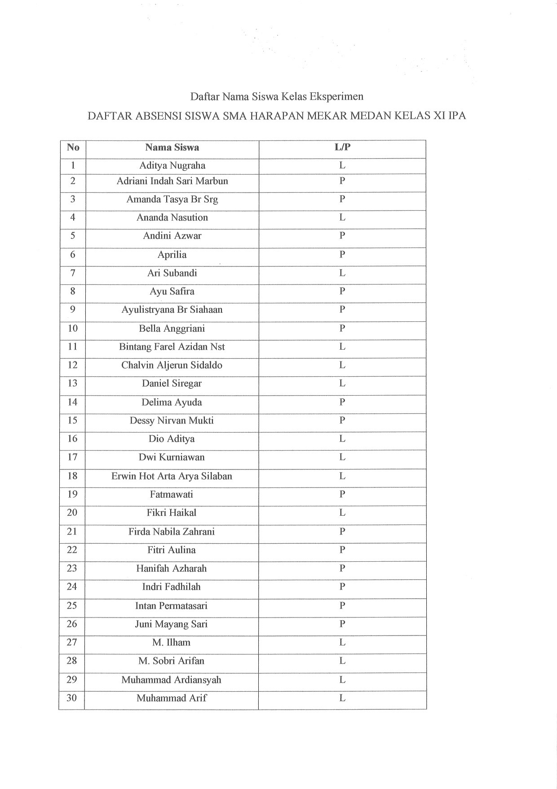

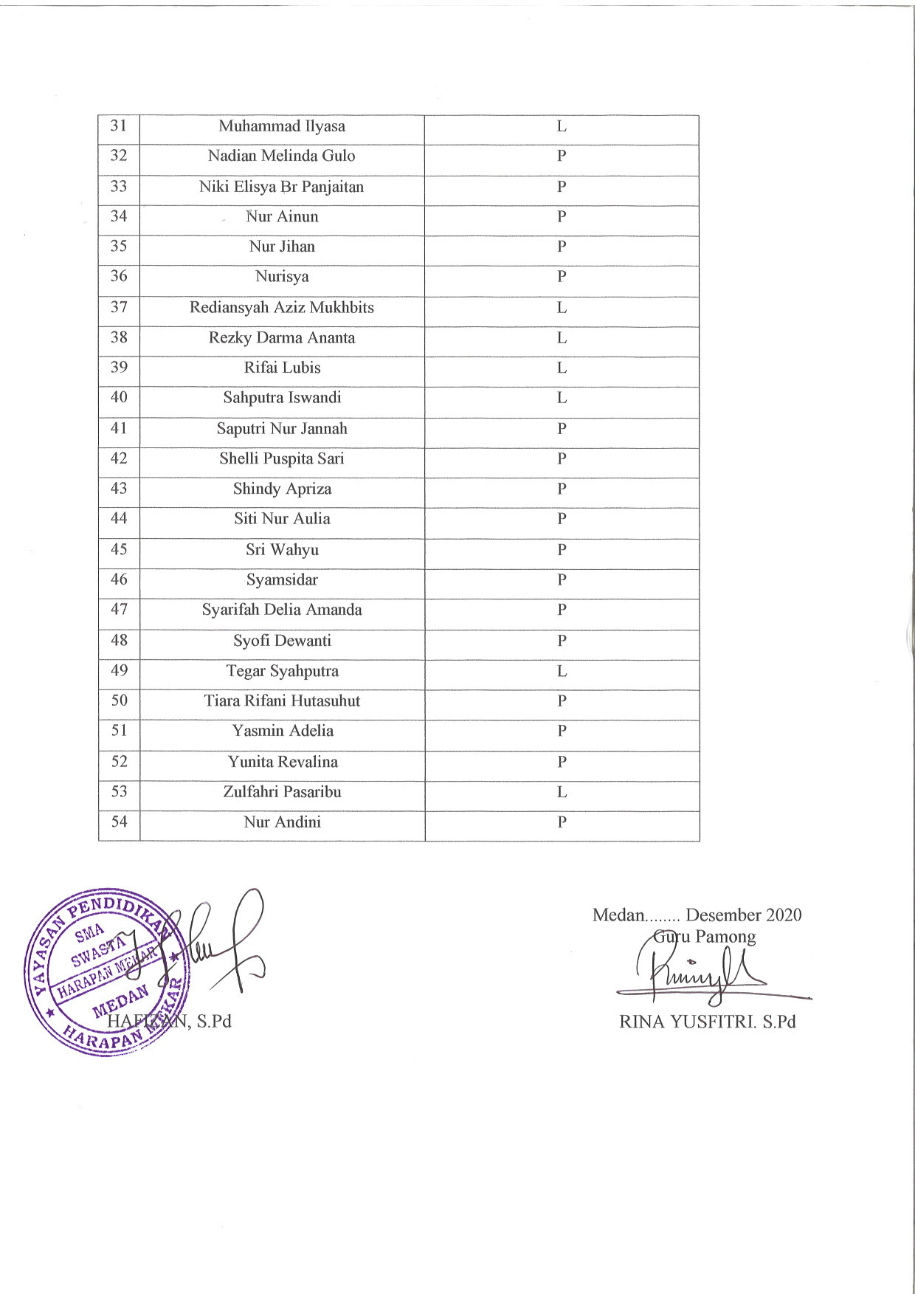

Lampiran 5: Daftar Nama Siswa Kelas Kontrol

Lampiran 6: Rekapitulasi Nilai Kemampuan Menentukan Fakta dan Opini Kelas Eksperimen
No. | Nama Siswa | Nilai Akhir
1 | Nur Ainun | 75
2 | Siti Nur Aulia | 75
3 | Delima Ayuda | 75
4 | Adriani Indah Sari M | 75
5 | Intan Permatasari | 75
6 | Saputri Nur Jannah | 75
7 | Zulfahri Pasaribu | 85
8 | Tegar Syahputra | 85
9 | Daniel Siregar | 85
10 | Fikri Haikal | 85
11 | Dwi Kurniawan | 85
12 | Yunita Revalina | 100
13 | Yasmin Adelia | 100
14 | Chalvin Aljerun Sidaldo | 100
15 | Rediansyah Aziz Mukhbits | 100
16 | Aditya Nugraha | 100
17 | Juni Mayang Sari | 100
18 | Firda Nabila Zahrani | 100
19 | Ayu Safira | 100
20 | Hanifah Azahra | 100
21 | Muhammad Arif | 100
22 | Dessy Nirvan Mukti | 100
23 | Nikki Elisya Br Panjaitan | 100
24 | Fatmawati | 100
25 | Ananda Nasution | 100
26 | Bintang Farel Azidan | 100
27 | Ari Subandi | 50
28 | Nadian Melinda Gulo | 50
29 | Syofi Dewanti | 50
30 | Syamsidar | 50

Lampiran 7 : Rekapitulasi Nilai Kemampuan Menentukan Fakta dan Opini Kelas Kontrol

No. | Nama Siswa | Nilai Akhir
1 | Ari Subandi | 40
2 | Adriani Indah Sari M | 30
3 | Andini Azwar | 65
4 | Aprilia | 10
5 | Ayu Syafira | 30
6 | Chalvin Aljerun Sidaldo | 5
7 | Daniel Siregar | 40
8 | Delima Ayuda | 20
9 | Dessy Nirvan Mukhti | 5
10 | Dwi Kurniawan | 20
11 | Fatmawati | 70
12 | Firda Nabila Zahrani | 30
13 | Fitri Aulina | 45
14 | Hanifah Azharah | 85
15 | Intan Permatasari | 25
16 | M. Sobri Arifan | 25
17 | Juni Mayang Sari | 25
18 | M. Sobri Arifan | 20
19 | Niki Elisya Br Panjaitan | 20
20 | Nadian Melinda Gulo | 30
21 | Nur Ainun | 35
22 | Nur Andini | 65
23 | Nur Jihan | 25
24 | Rediansyah Aziz Mukhbits | 100
25 | Rezky Darma Ananta | 20
26 | Siti Nur Aulia | 30
27 | Shelli Puspita Sari | 35
28 | Syofi Dewanti | 30
29 | Syamsidar | 0,8
30 | Yunita Revalina | 25

Lampiran 8
Hasil Lembar Kerja Siswa Kelas XI IPA Kelas Eksperimen
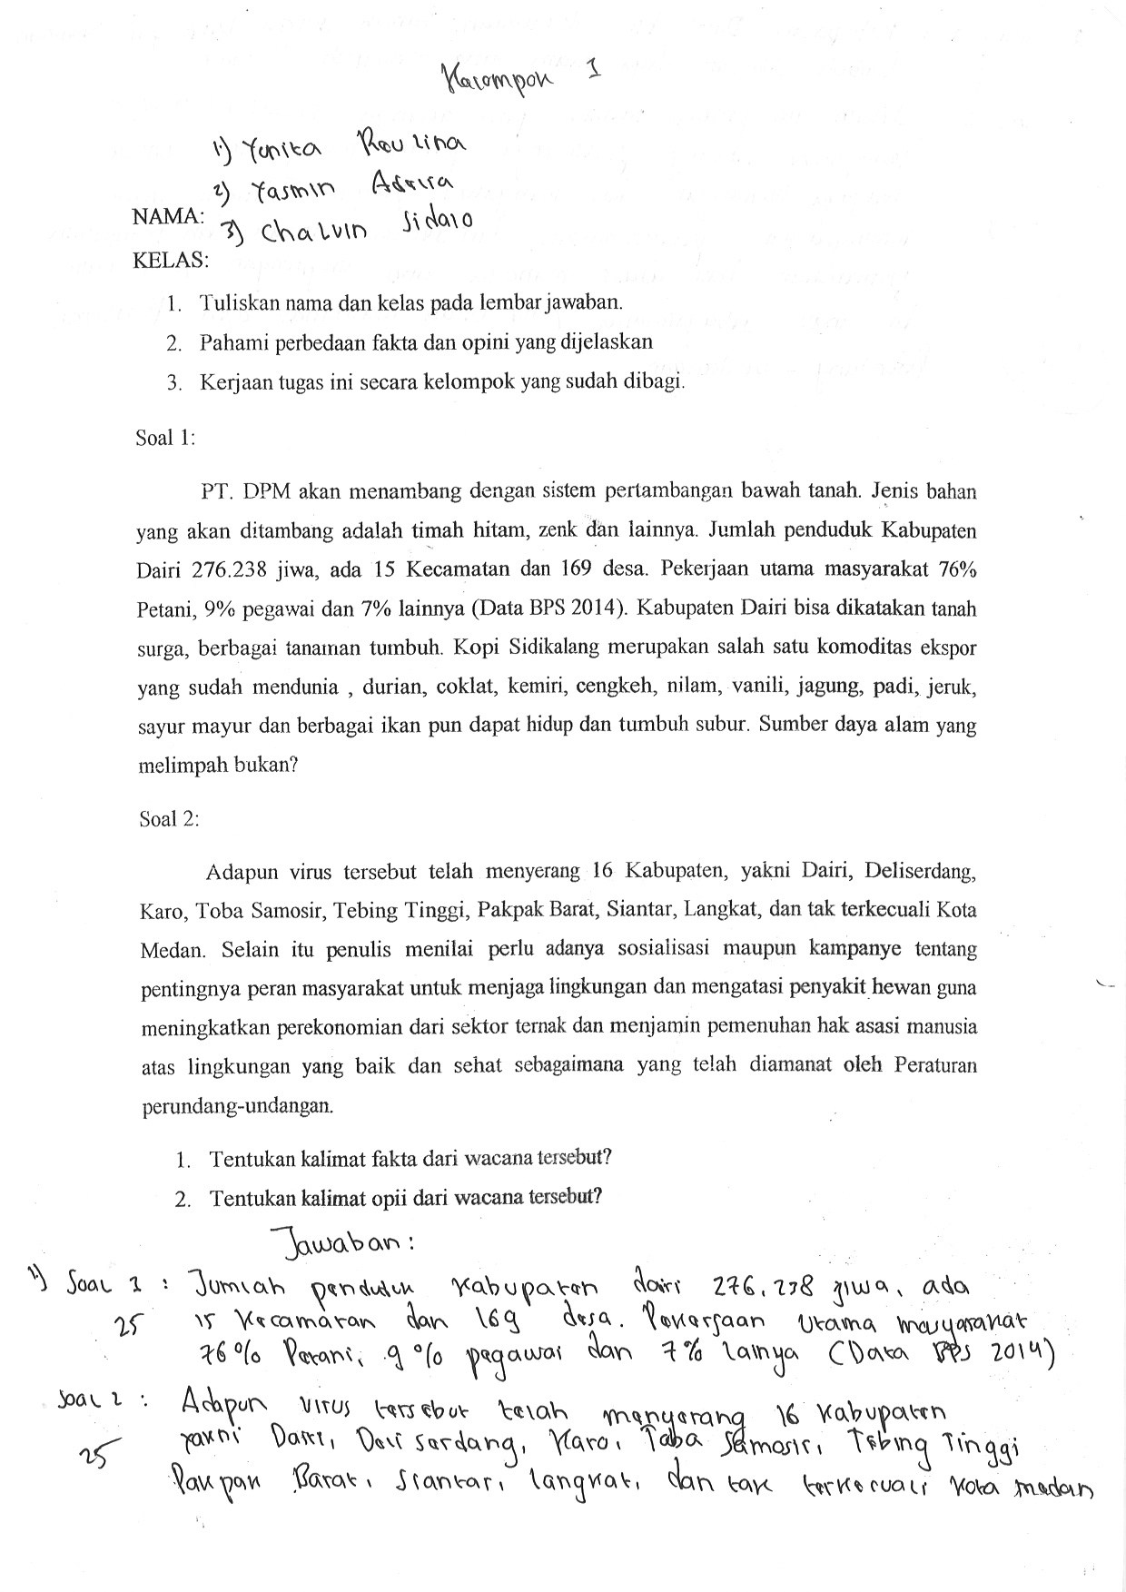
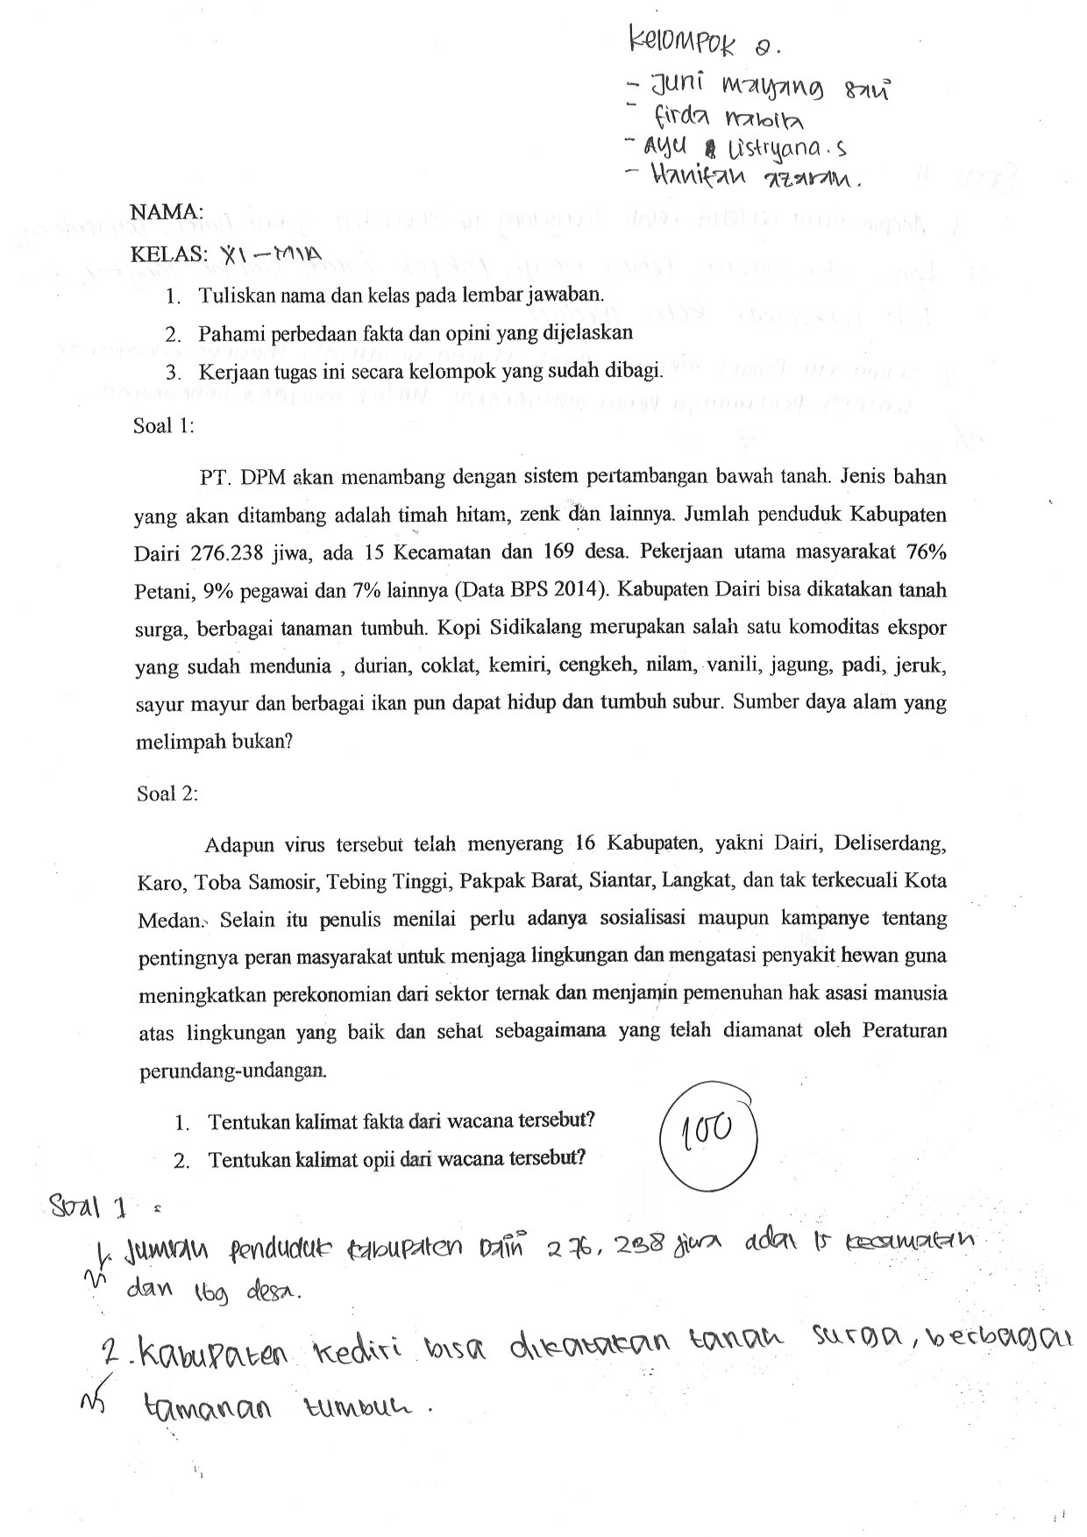

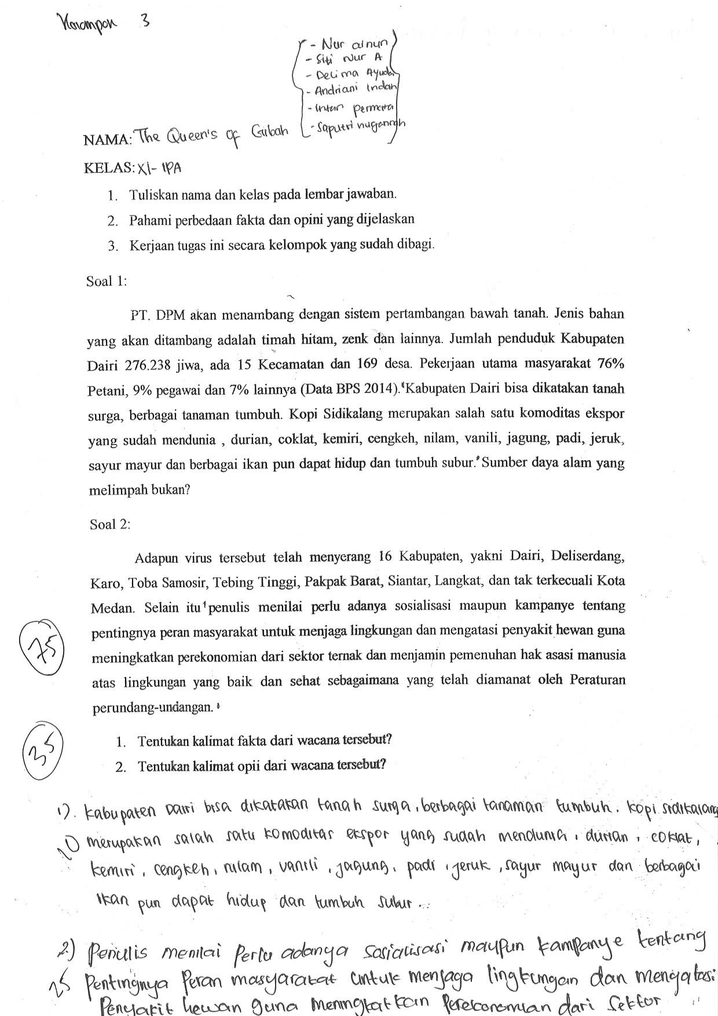

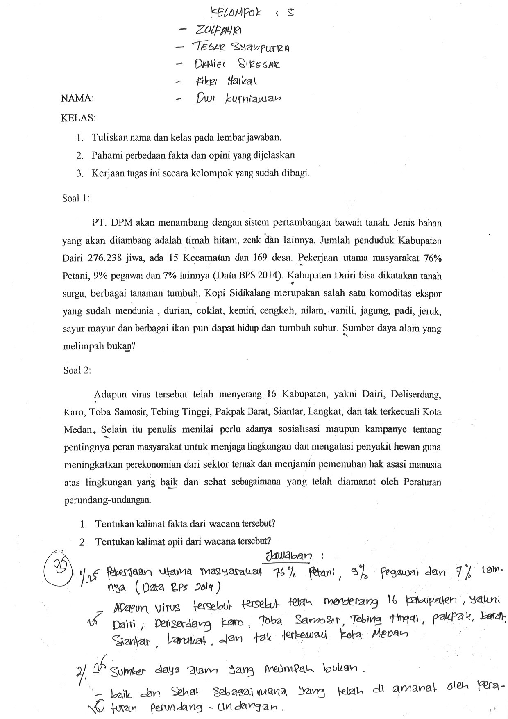

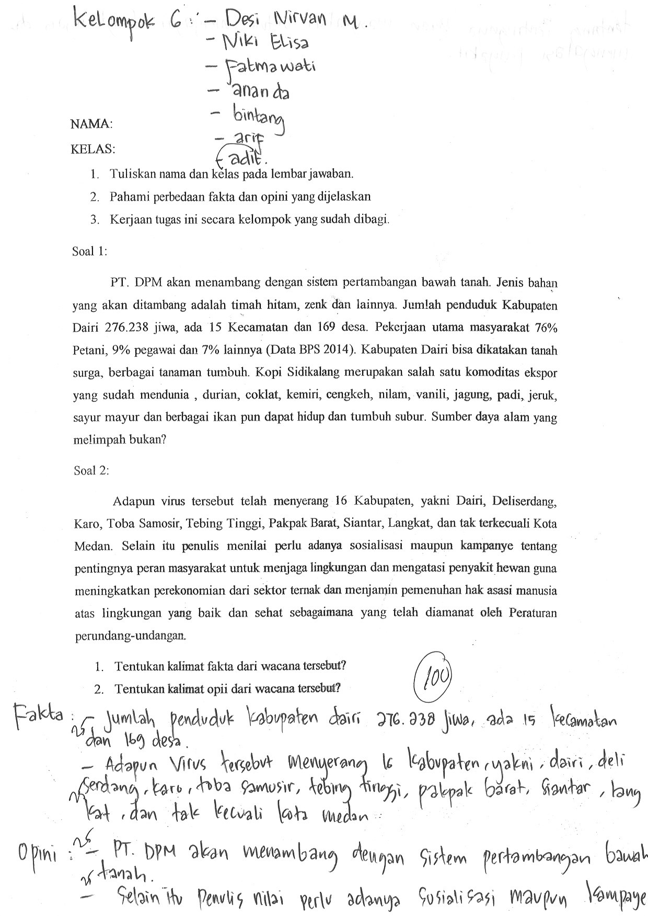

Lampiran 9
Hasil Lembar Kerja Siswa Kelas XI IPA Kelas Kontrol
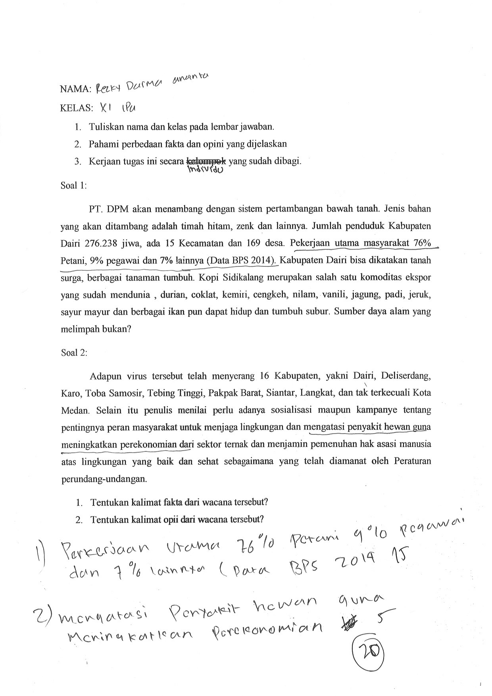
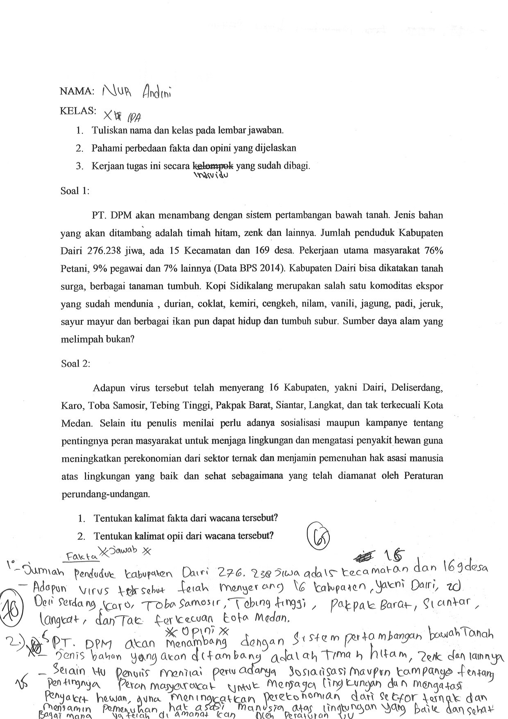

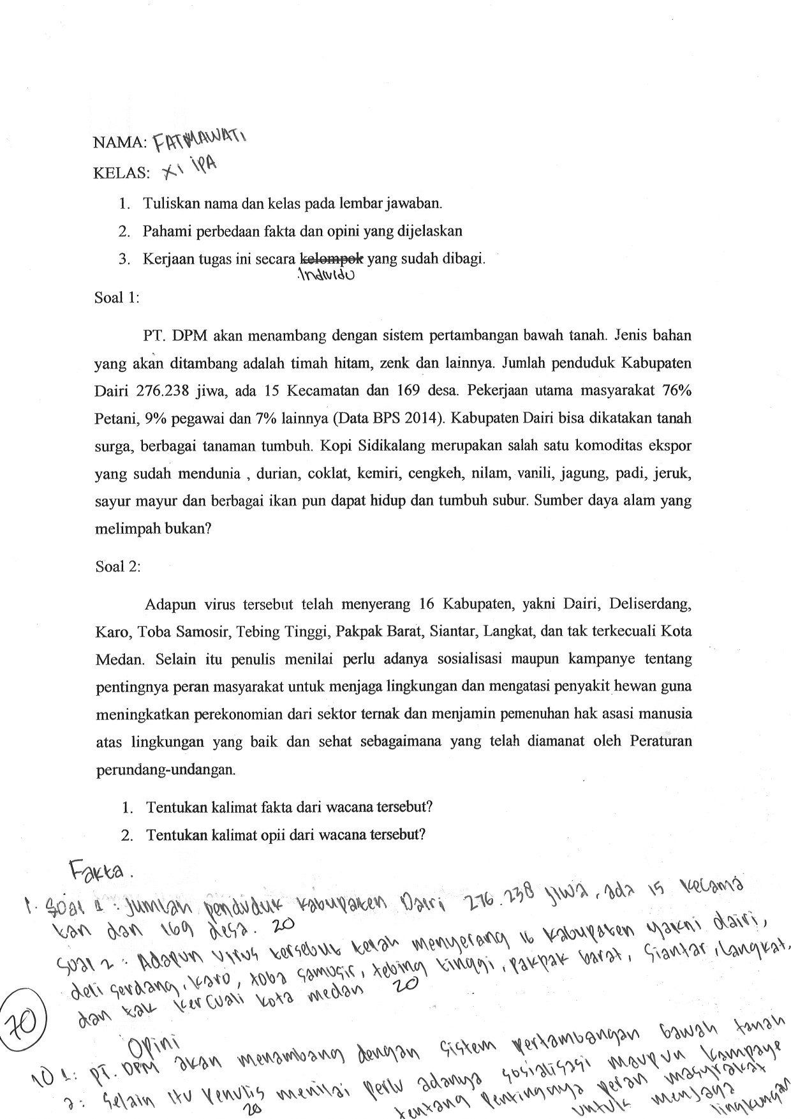

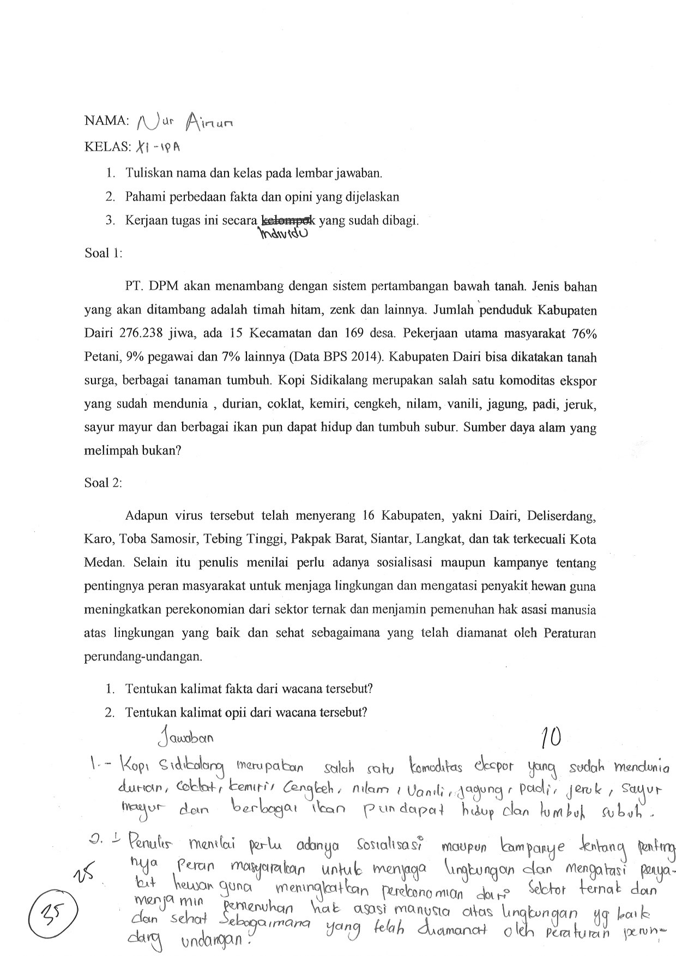

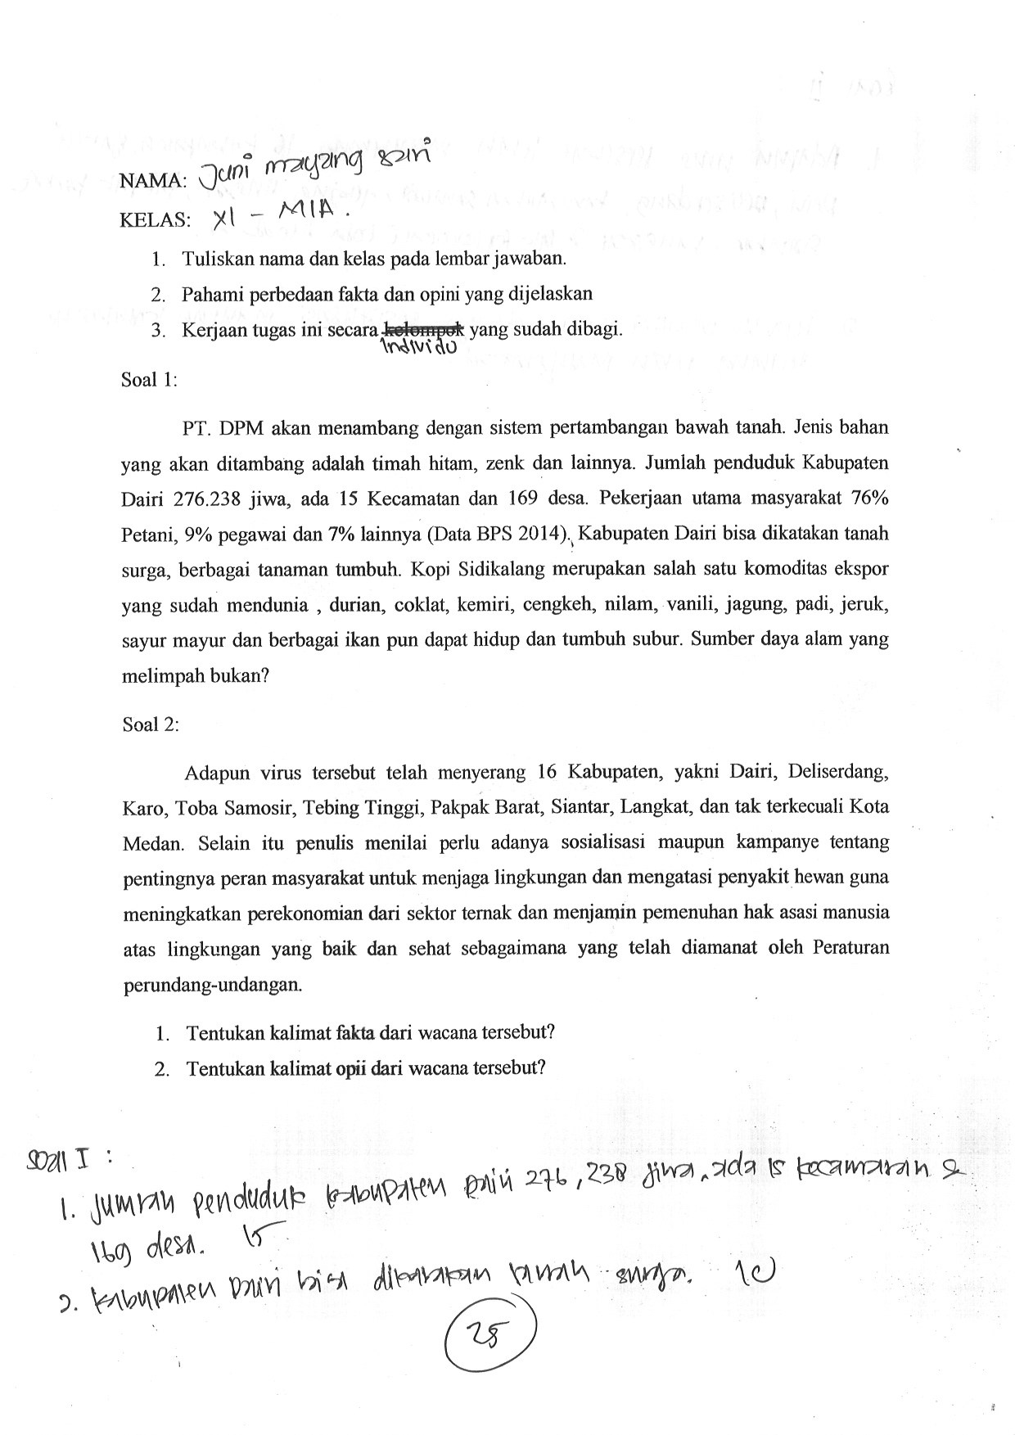

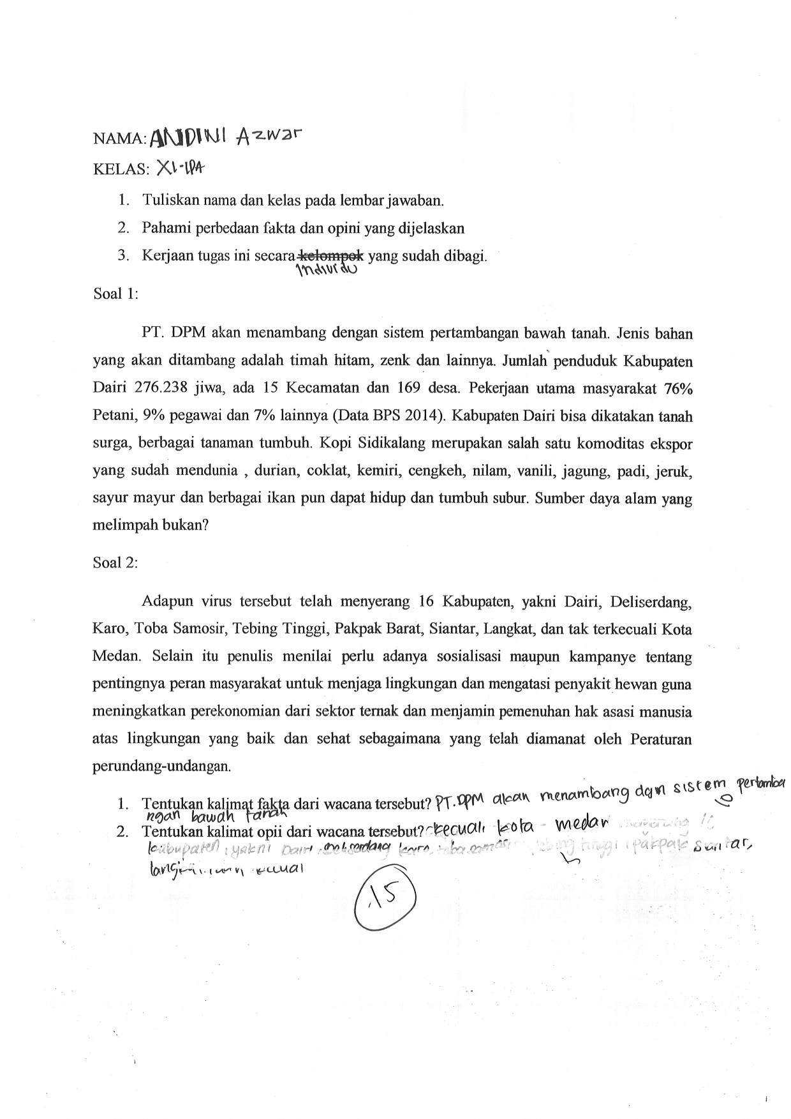

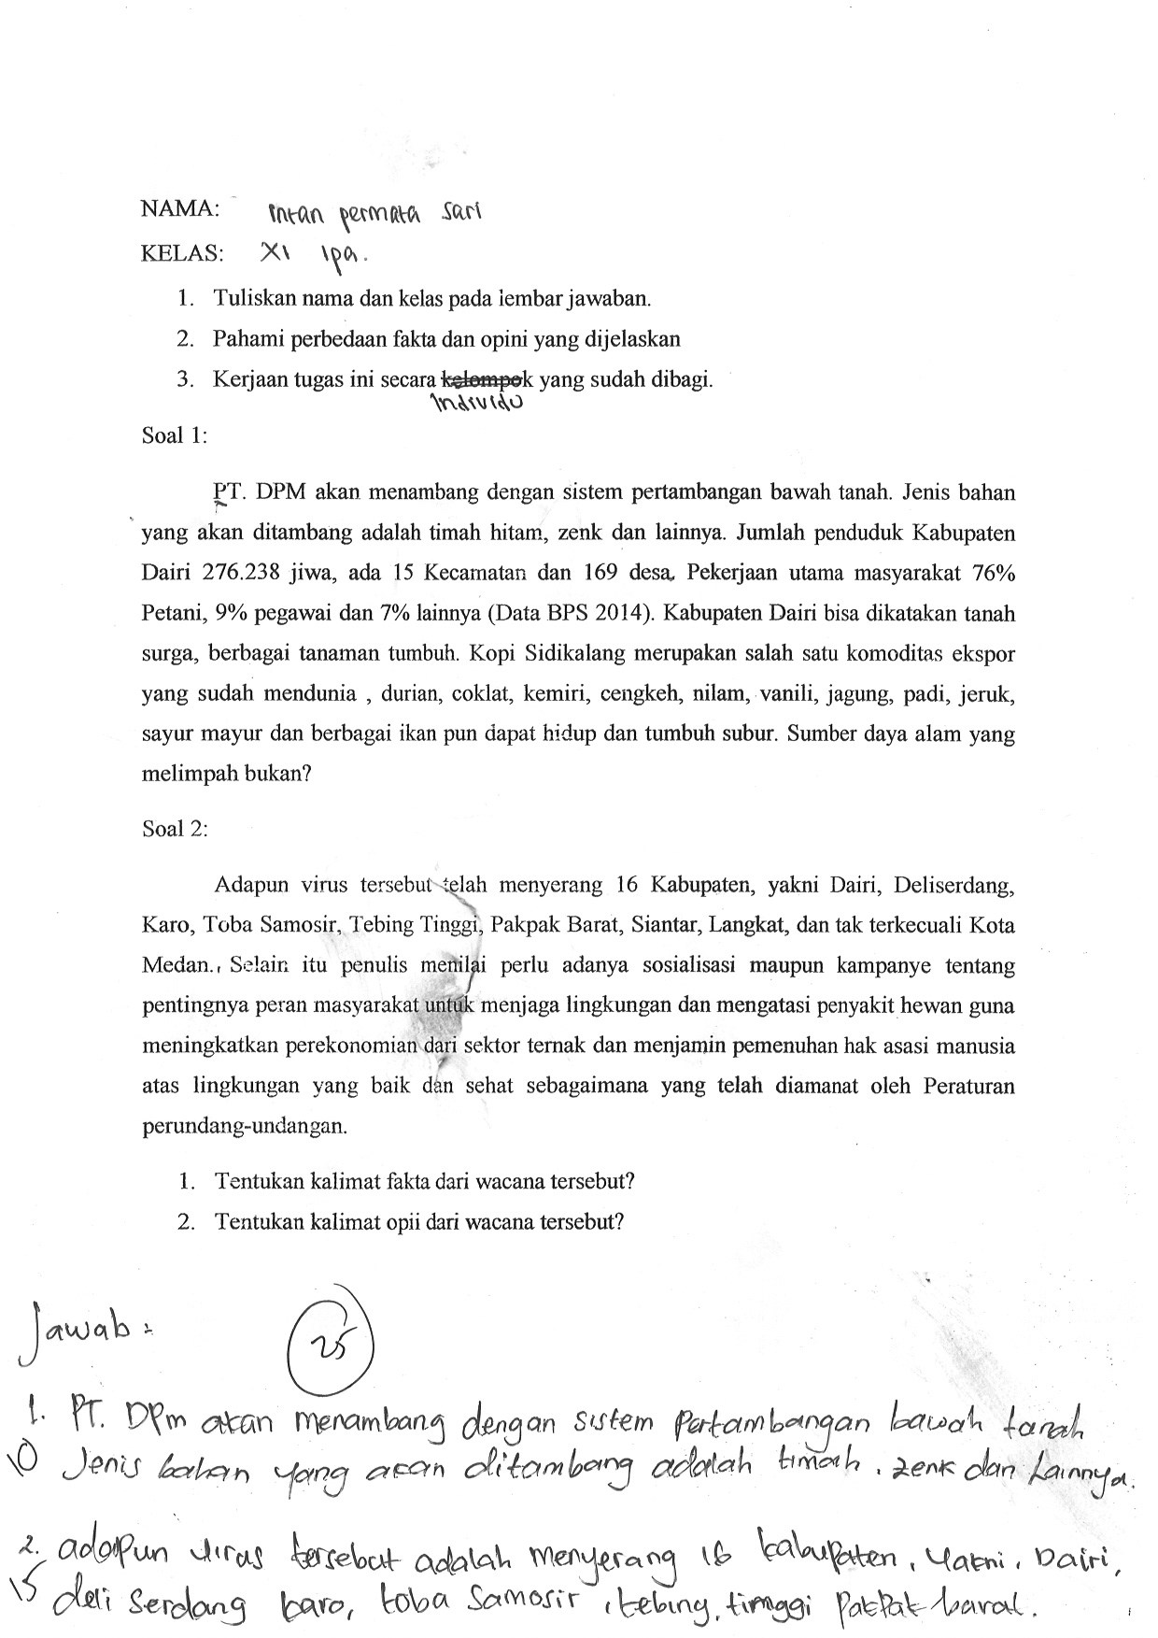

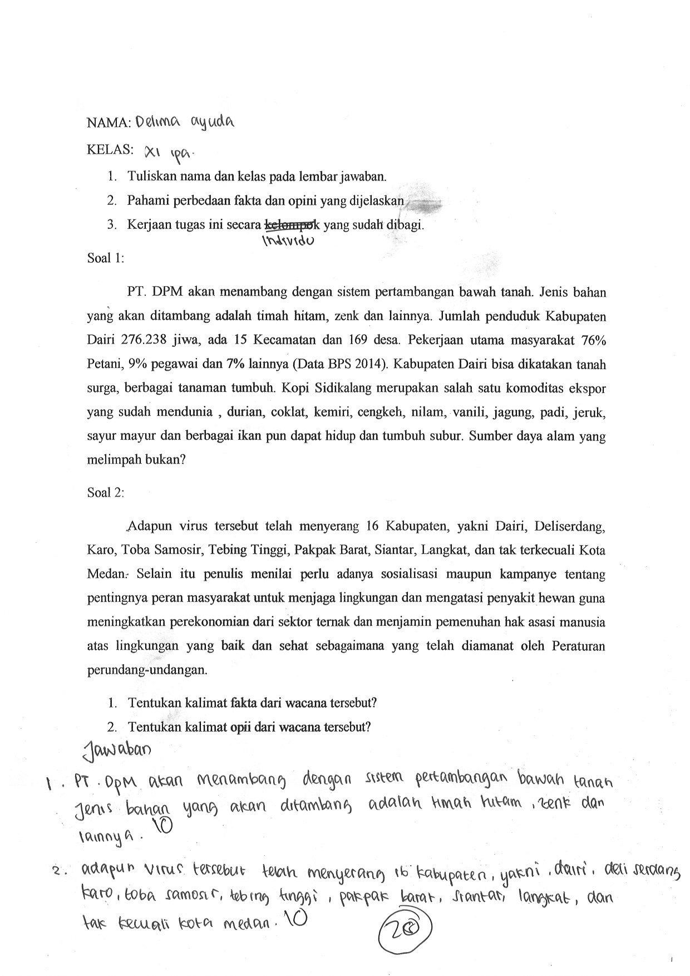

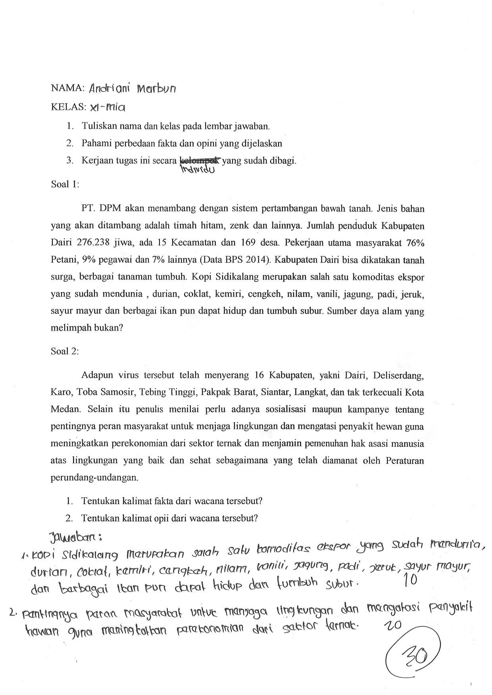

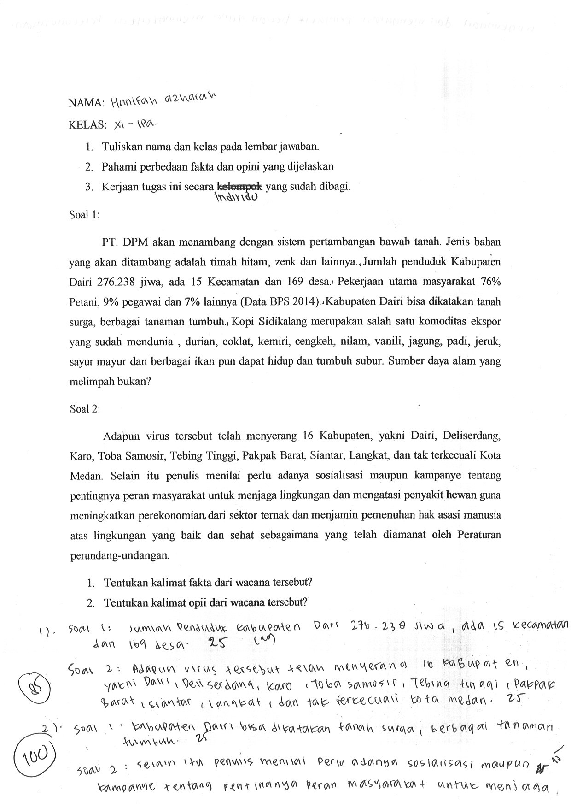

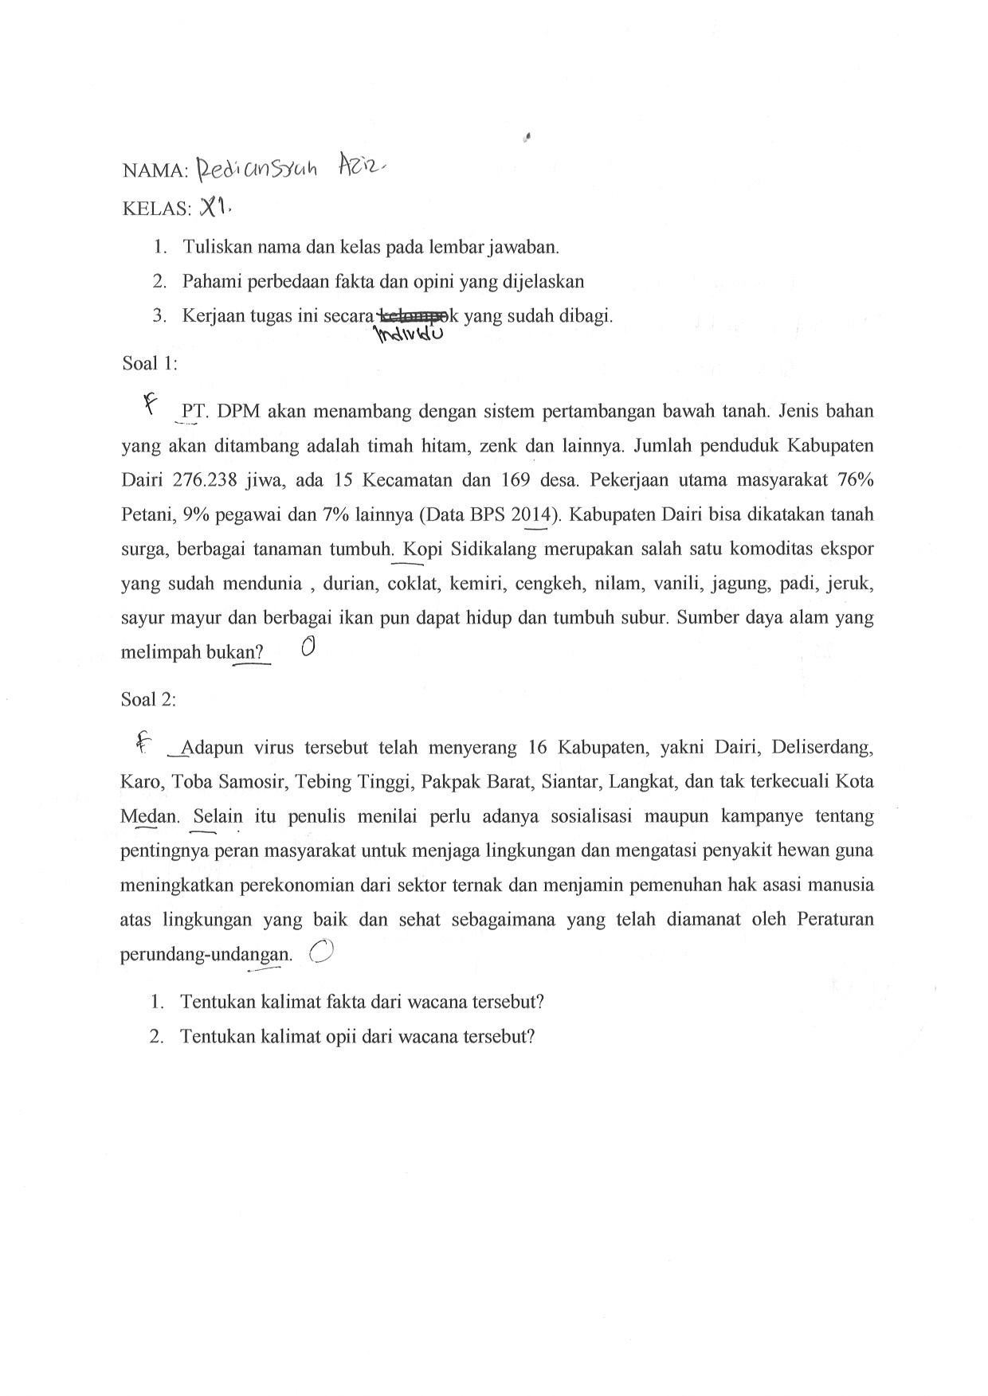

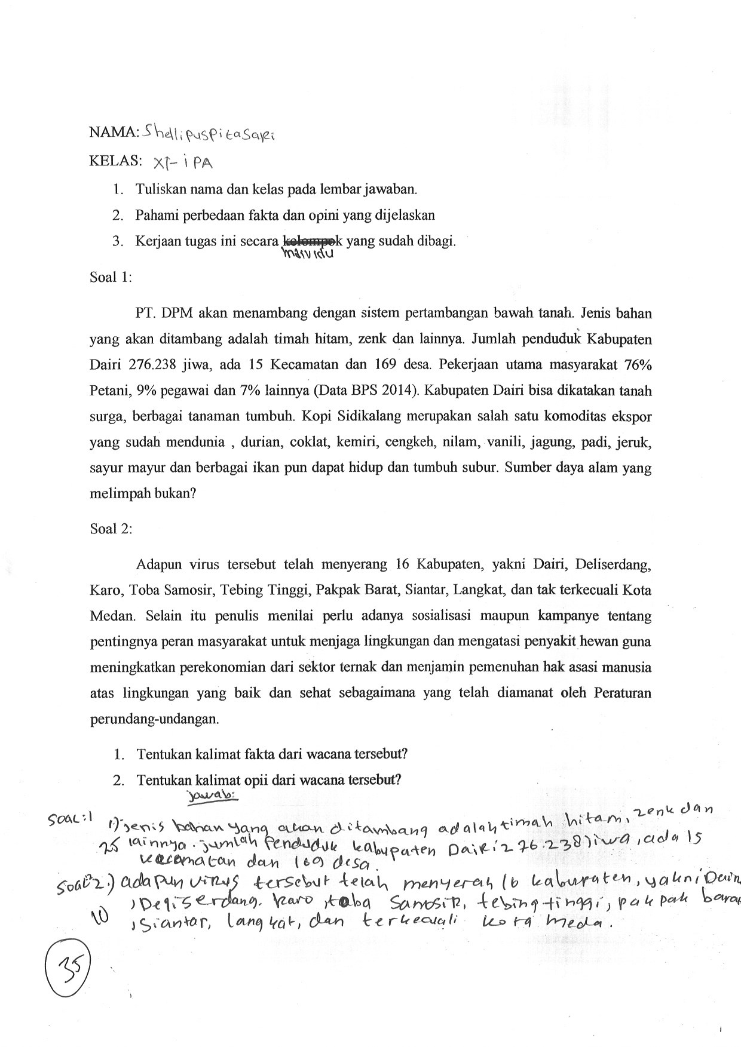

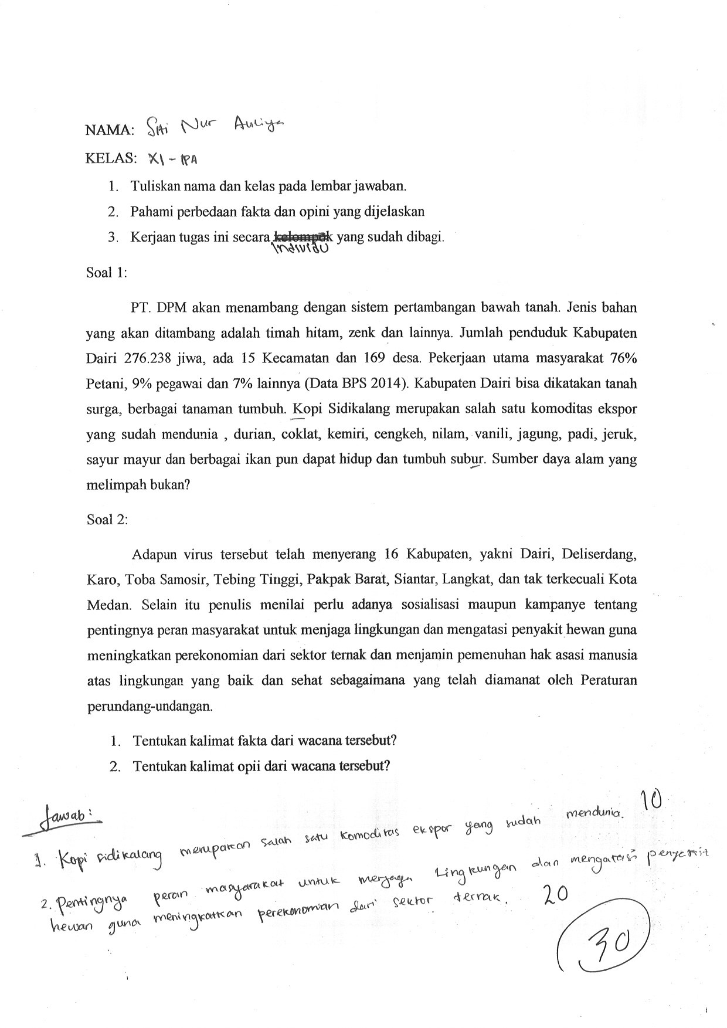

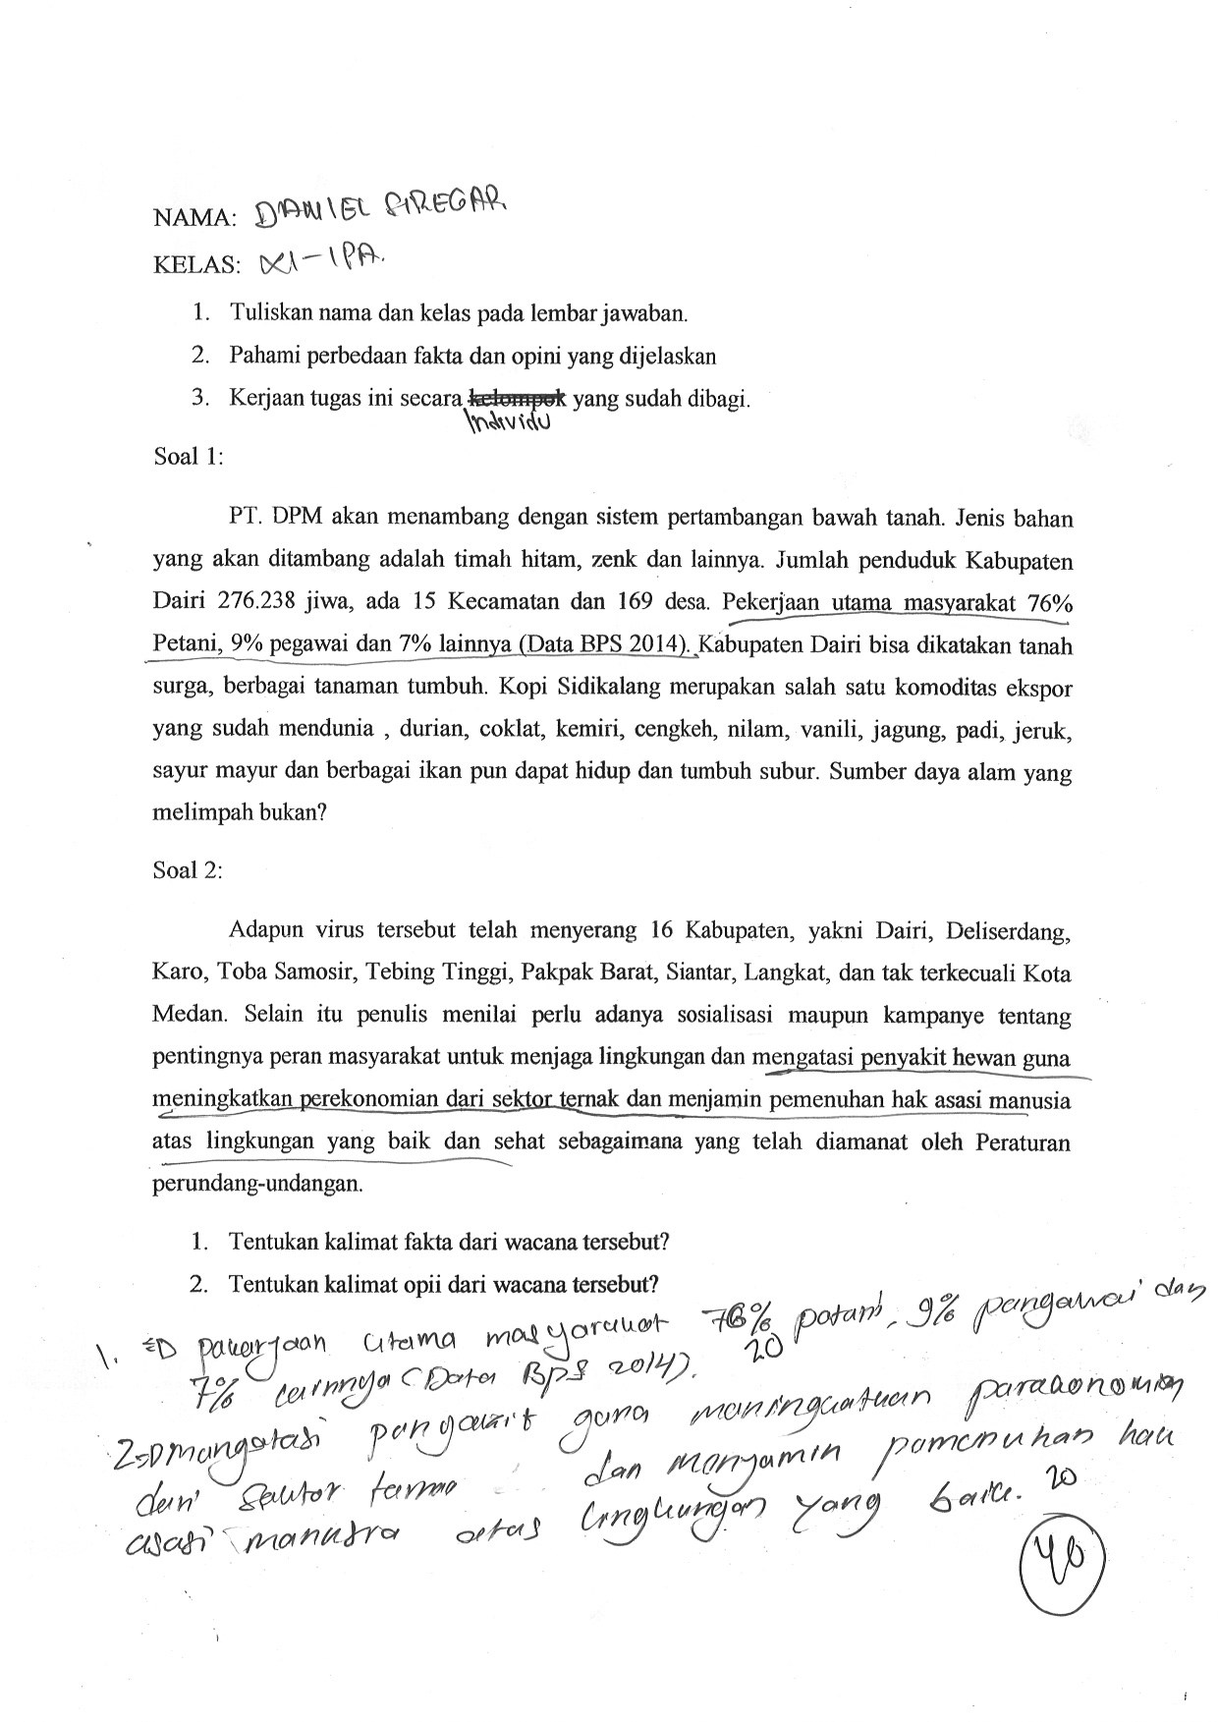

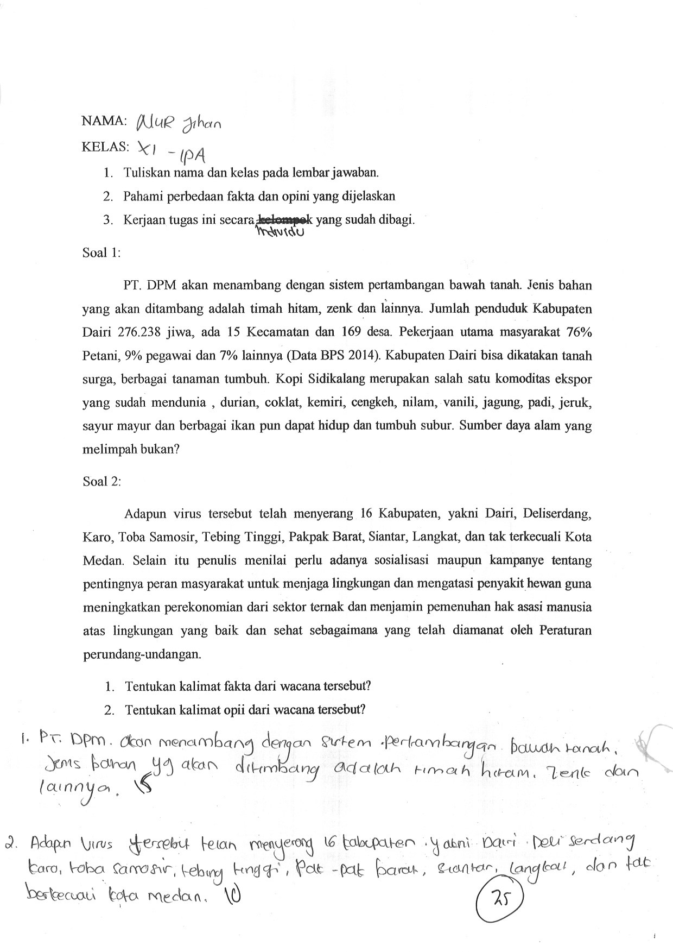

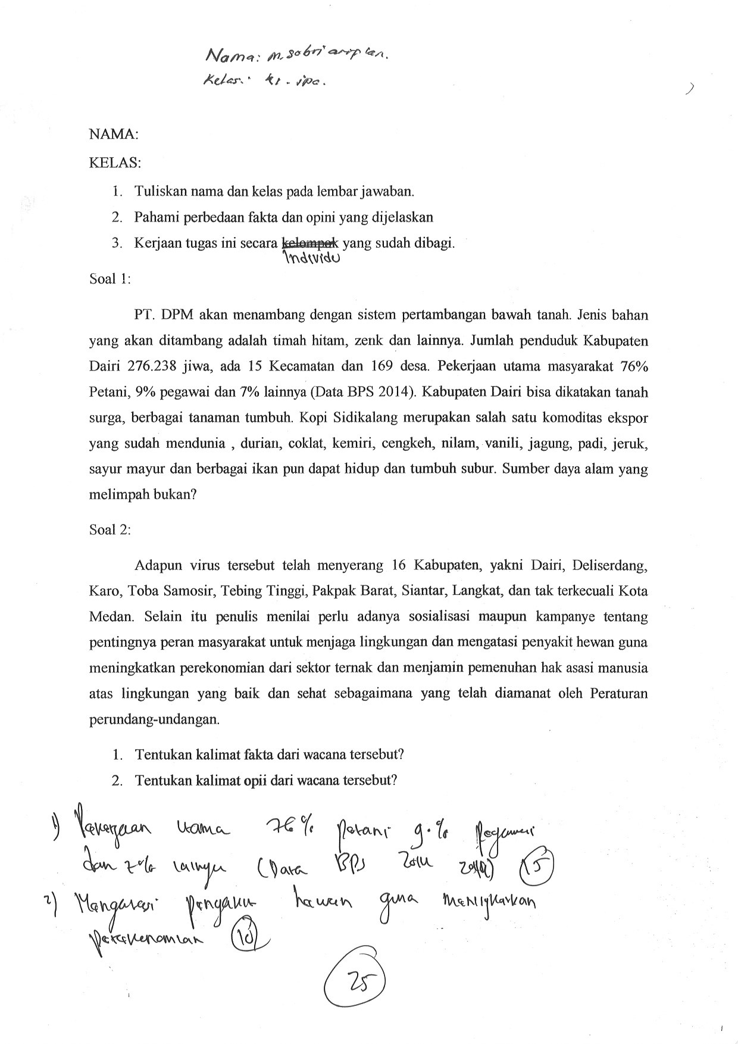

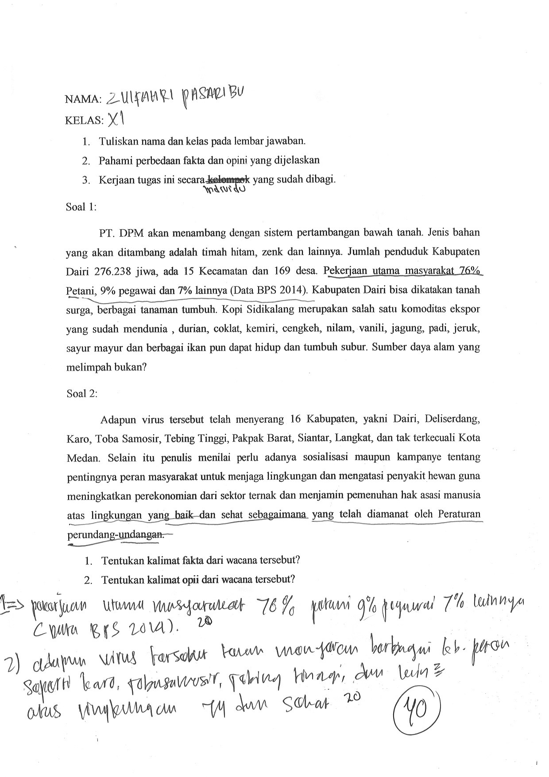

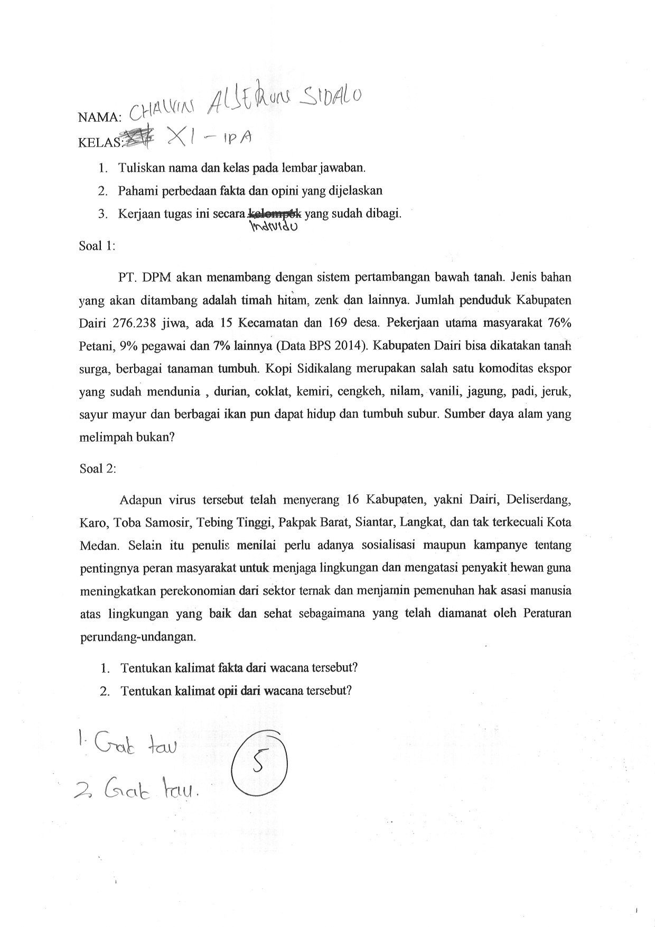

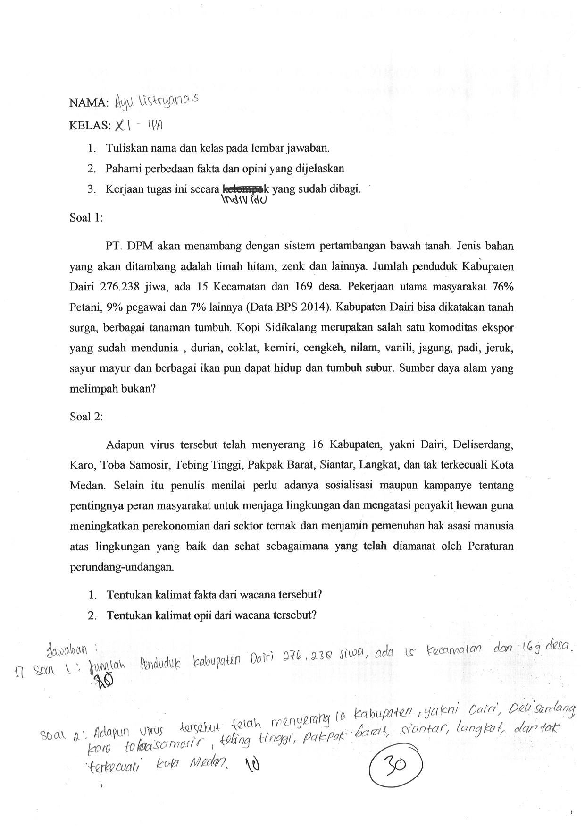

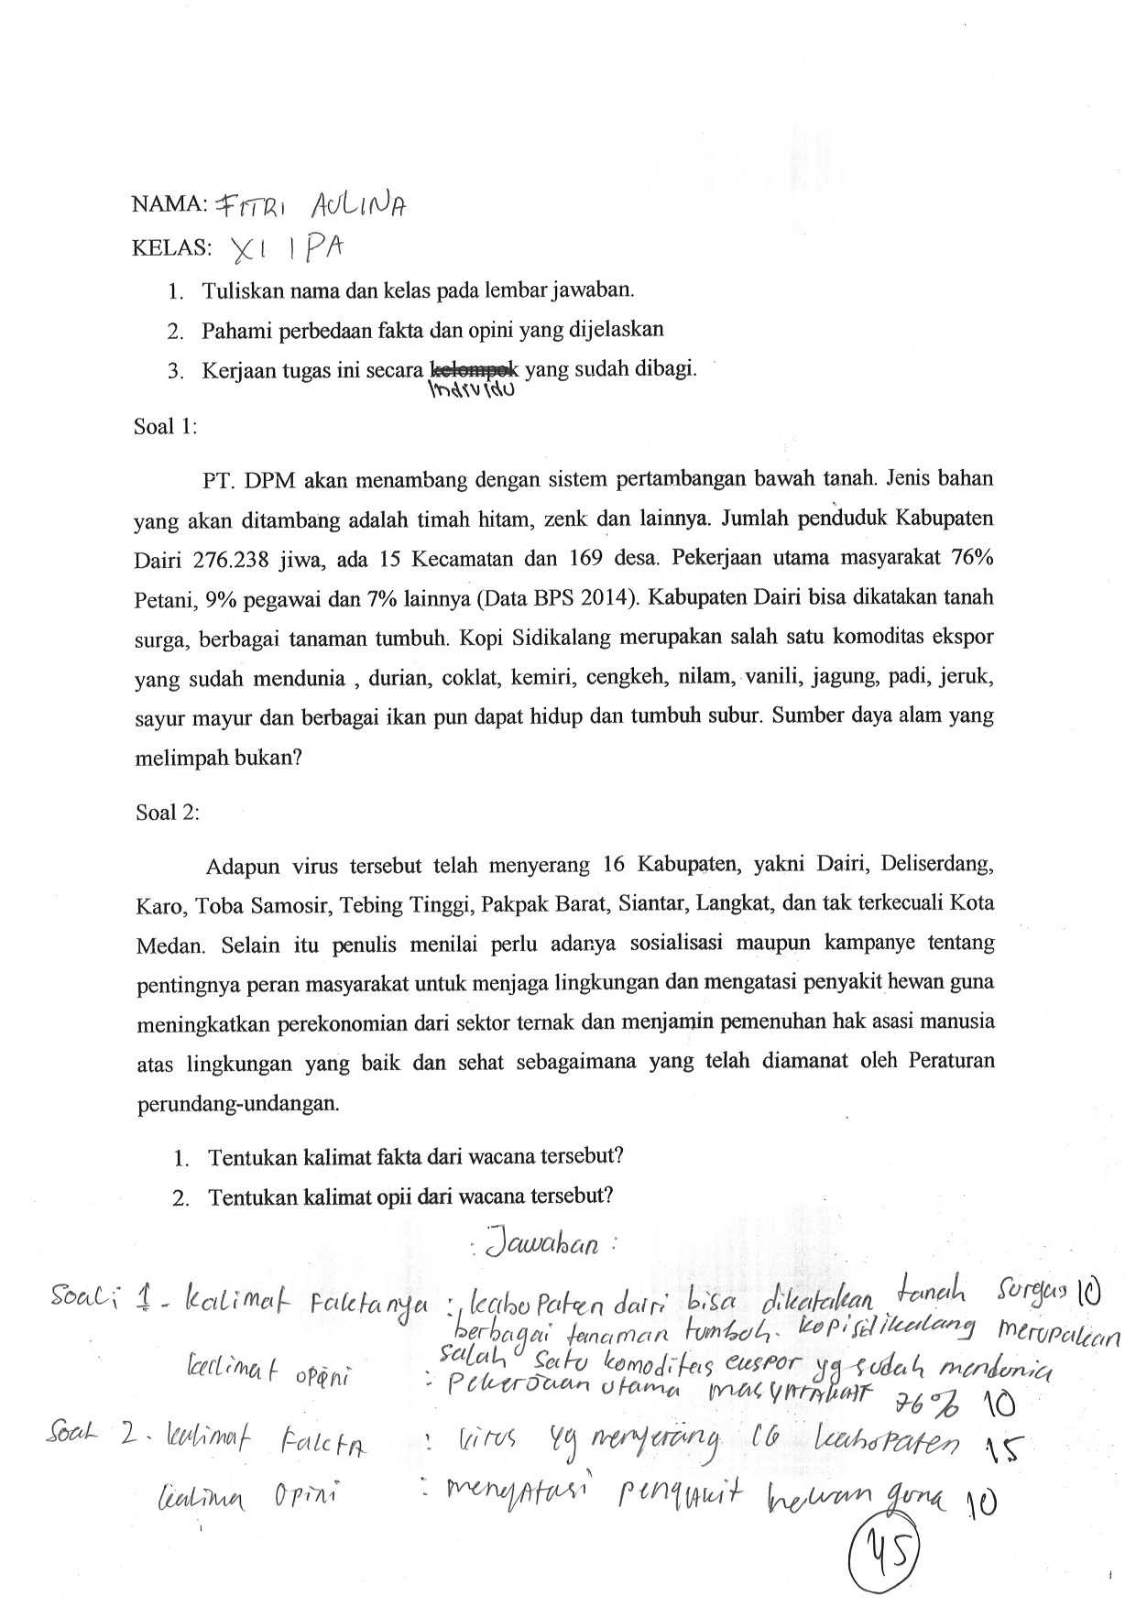

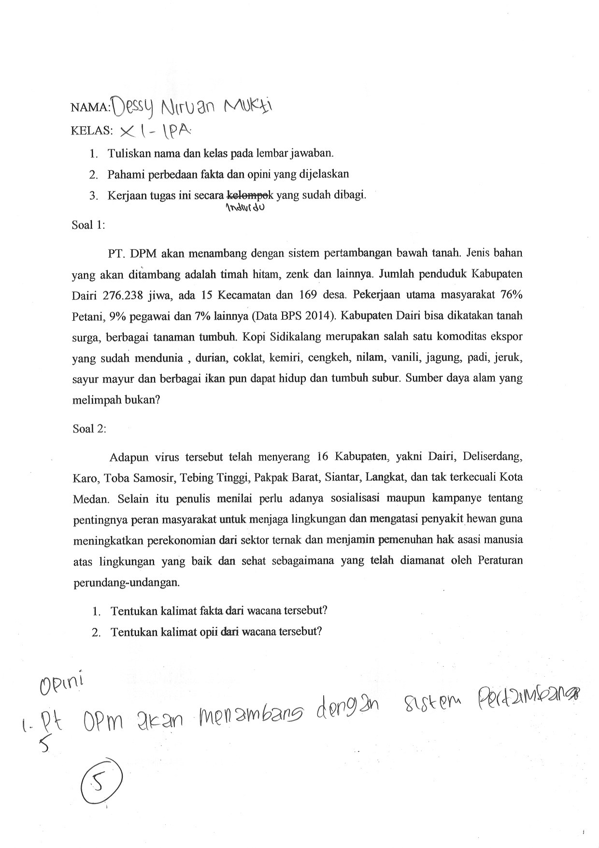

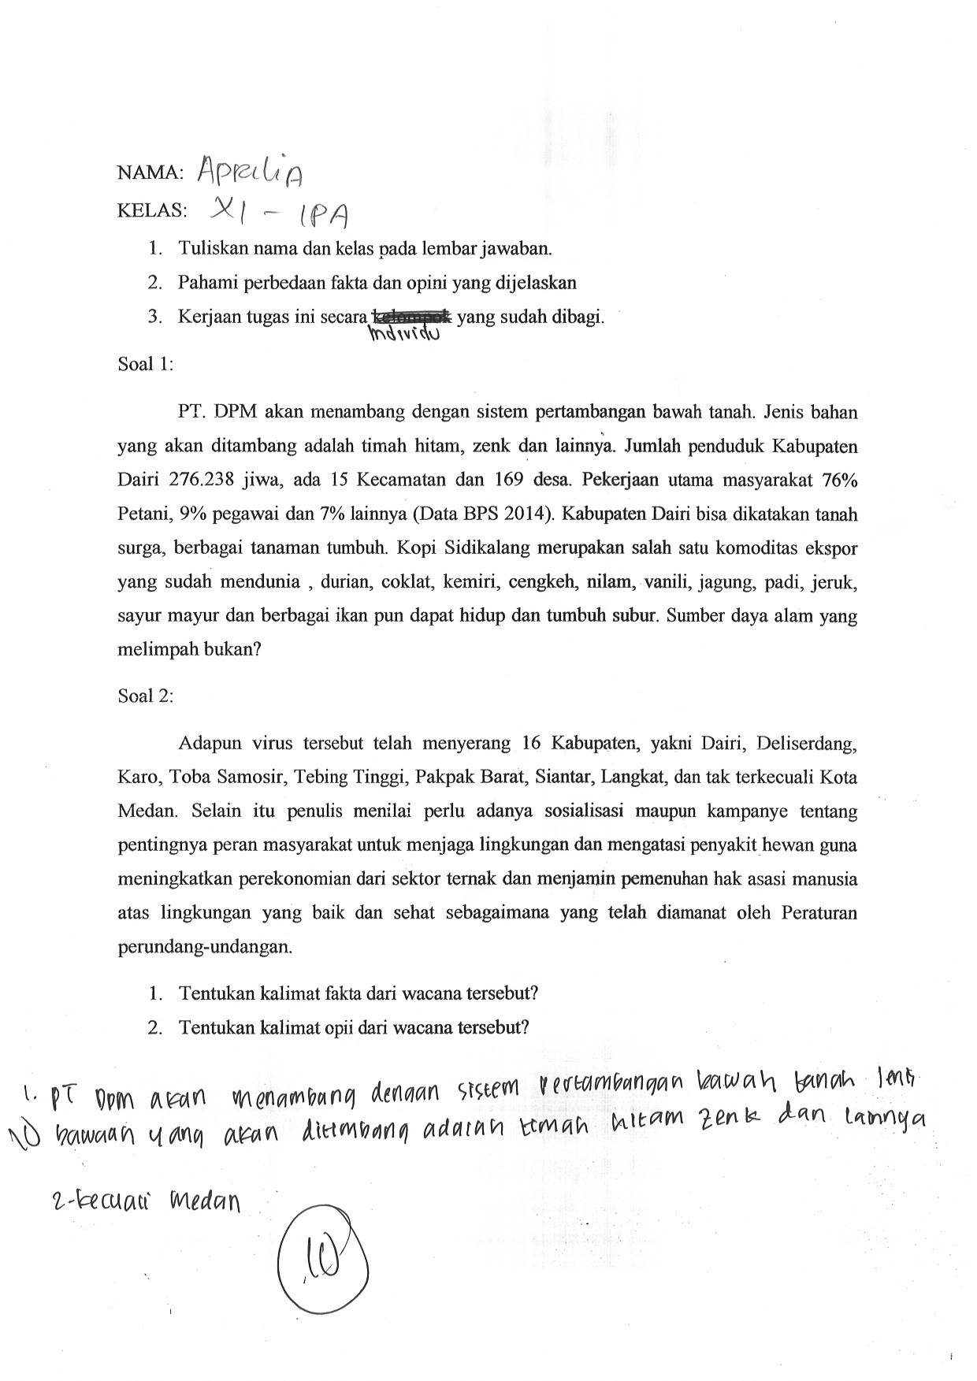

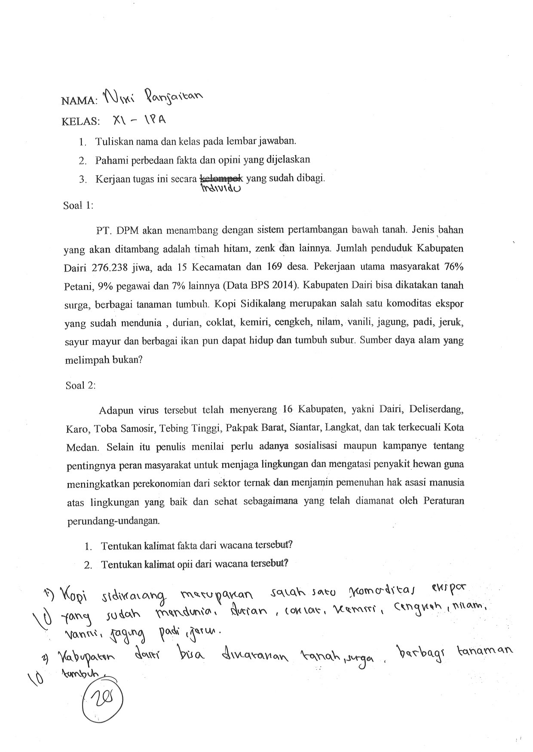

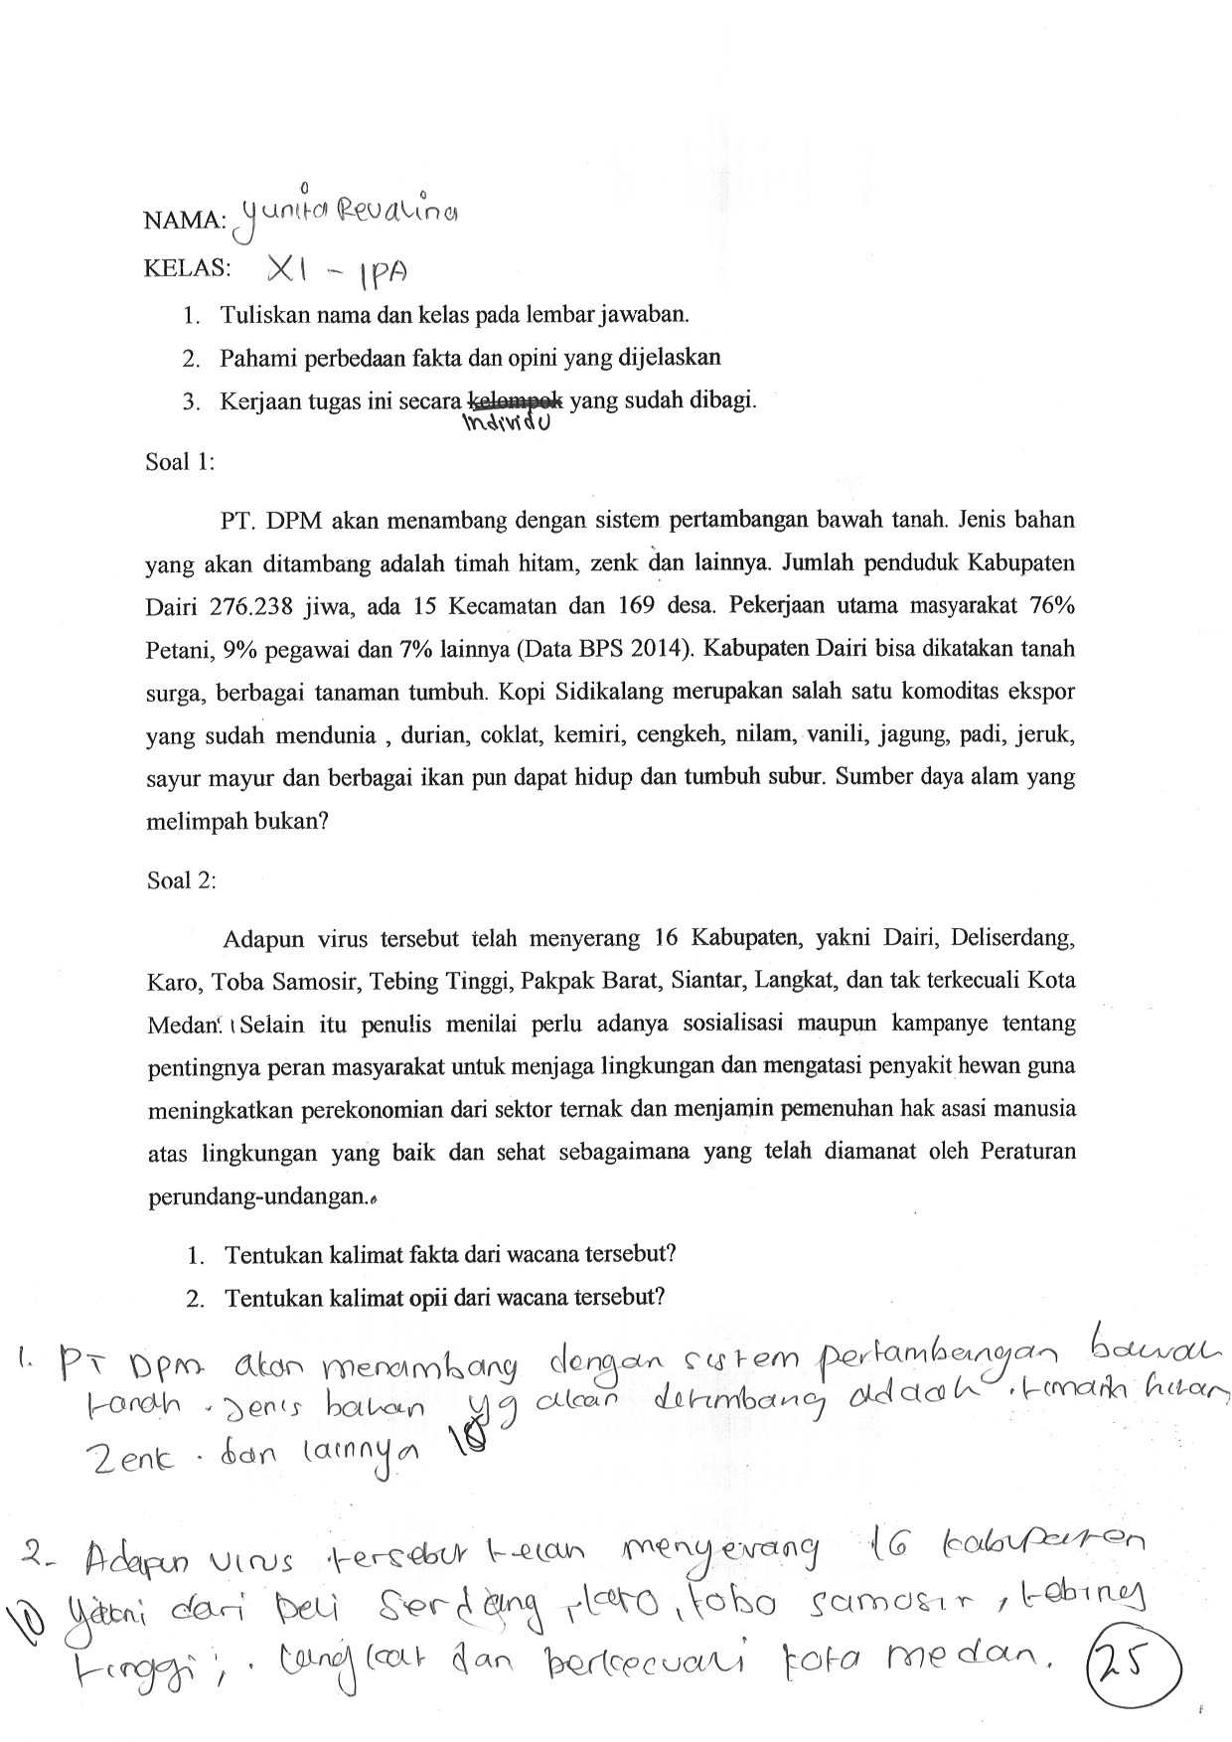

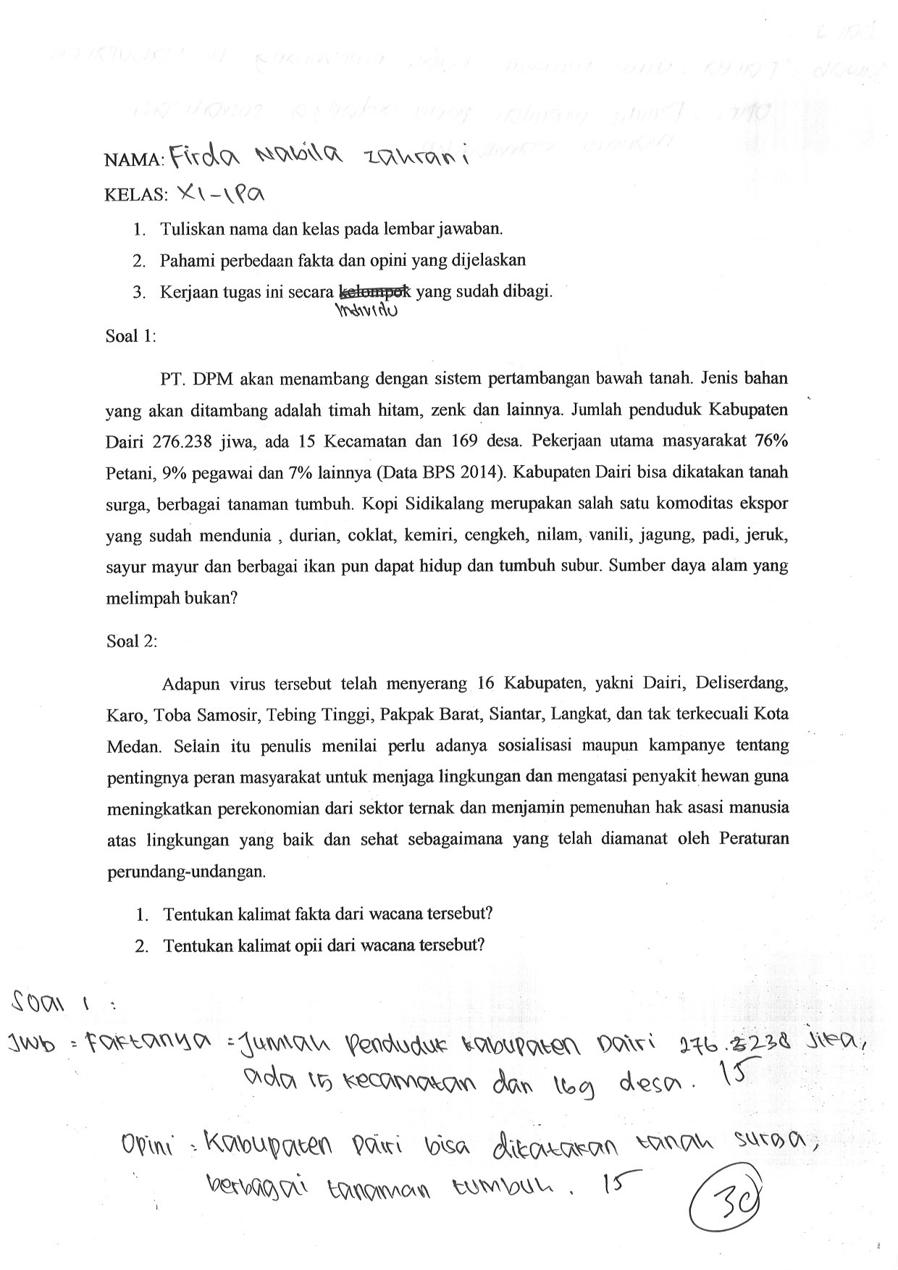

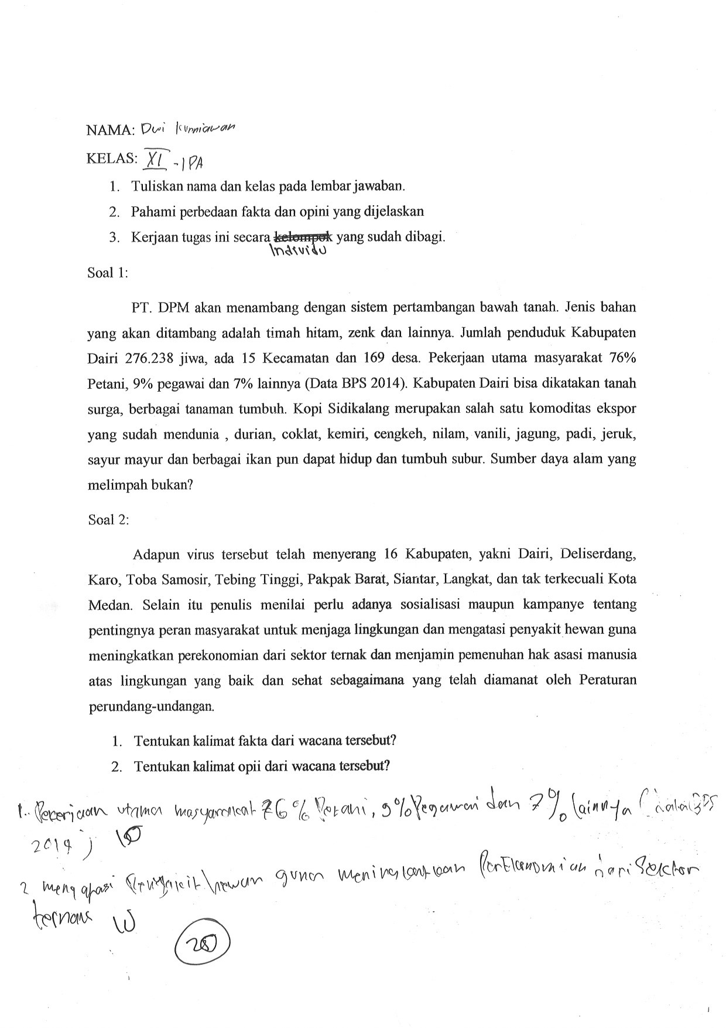

Lampiran 10
Proses Pembelajaran Siswa XI IPA Kelas Eksperimen

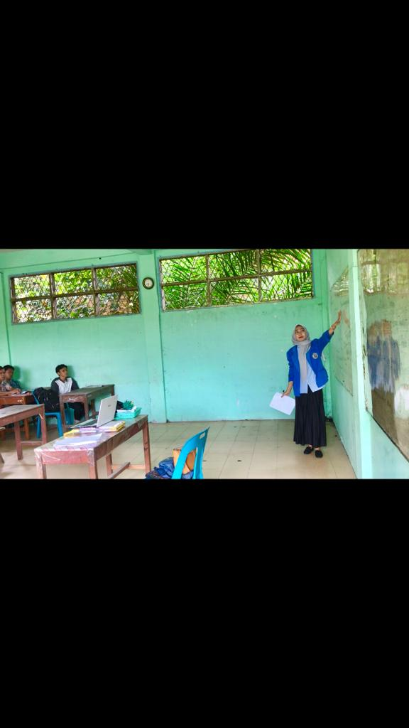
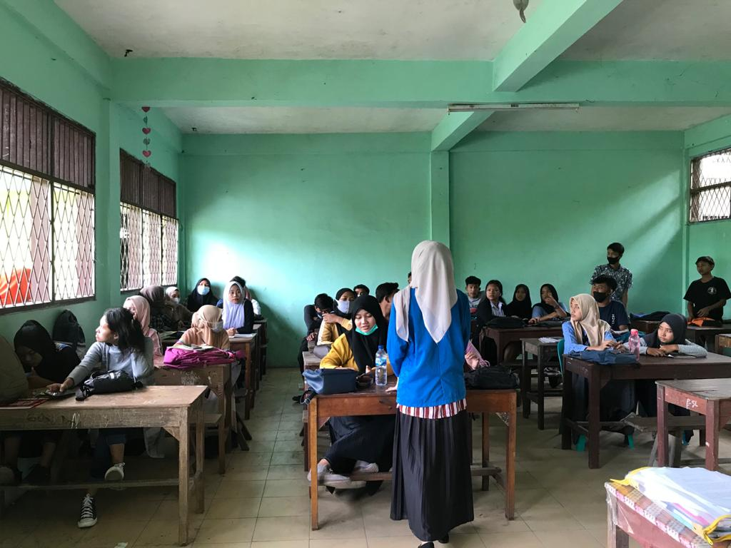

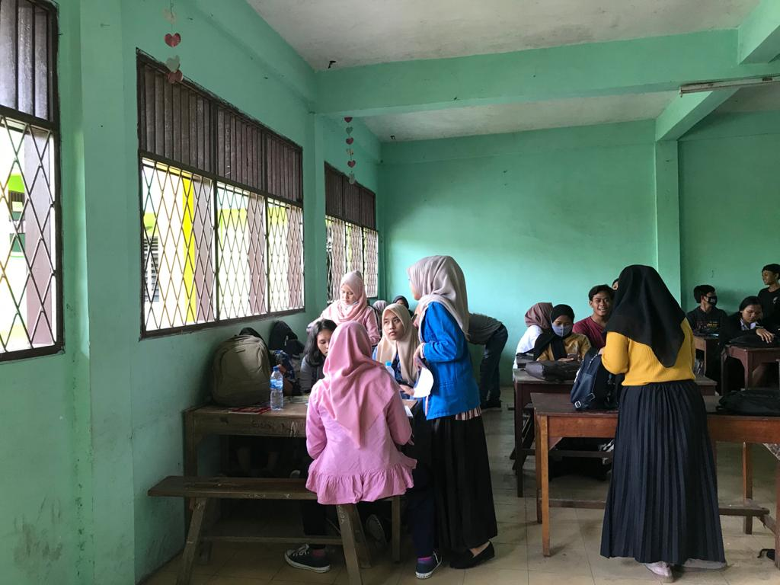

Lampiran 11
Proses Pembelajaran Siswa XI IPA Kelas Kontrol

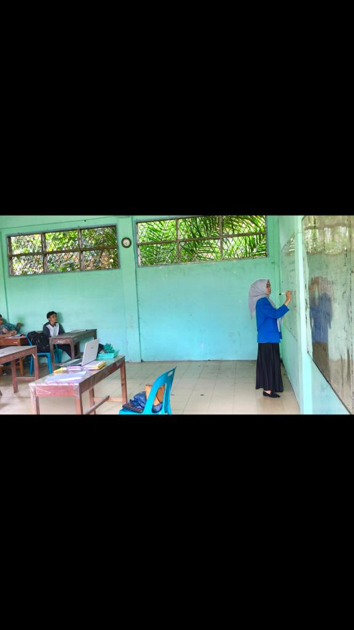

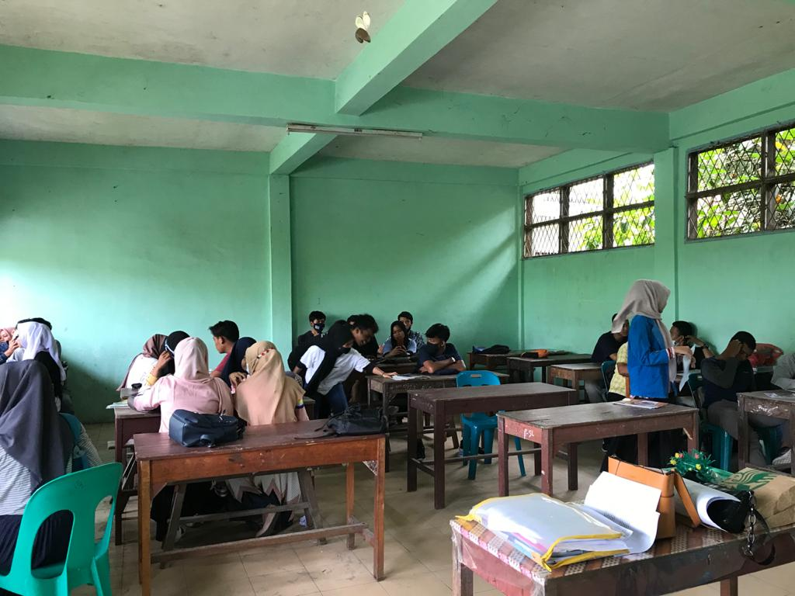

Lampiran 12 : Form Lembar K1

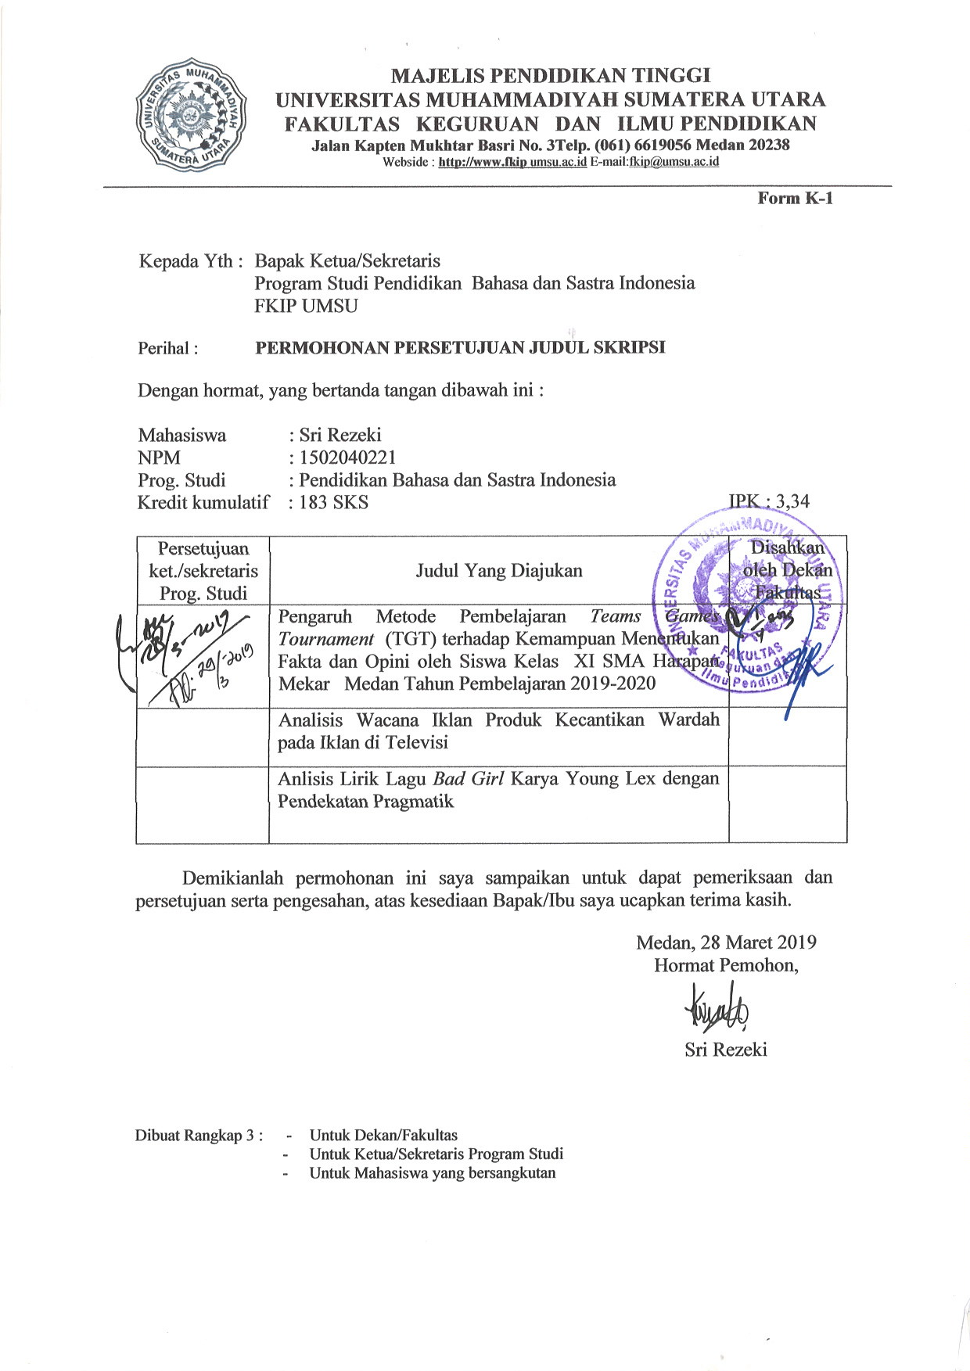

Lampiran 13: Form Lembar K2
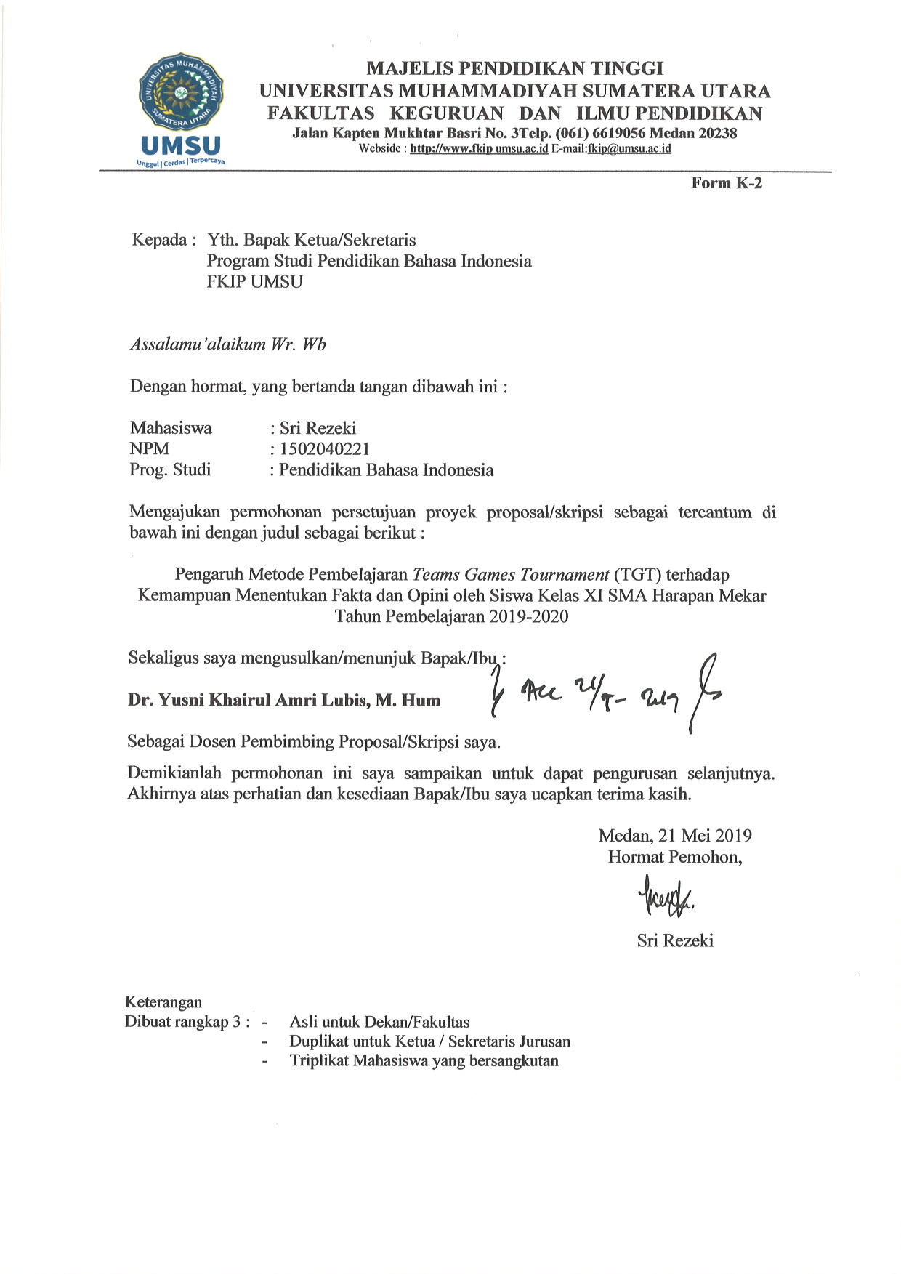

Lampiran 14: Form Lembar K3
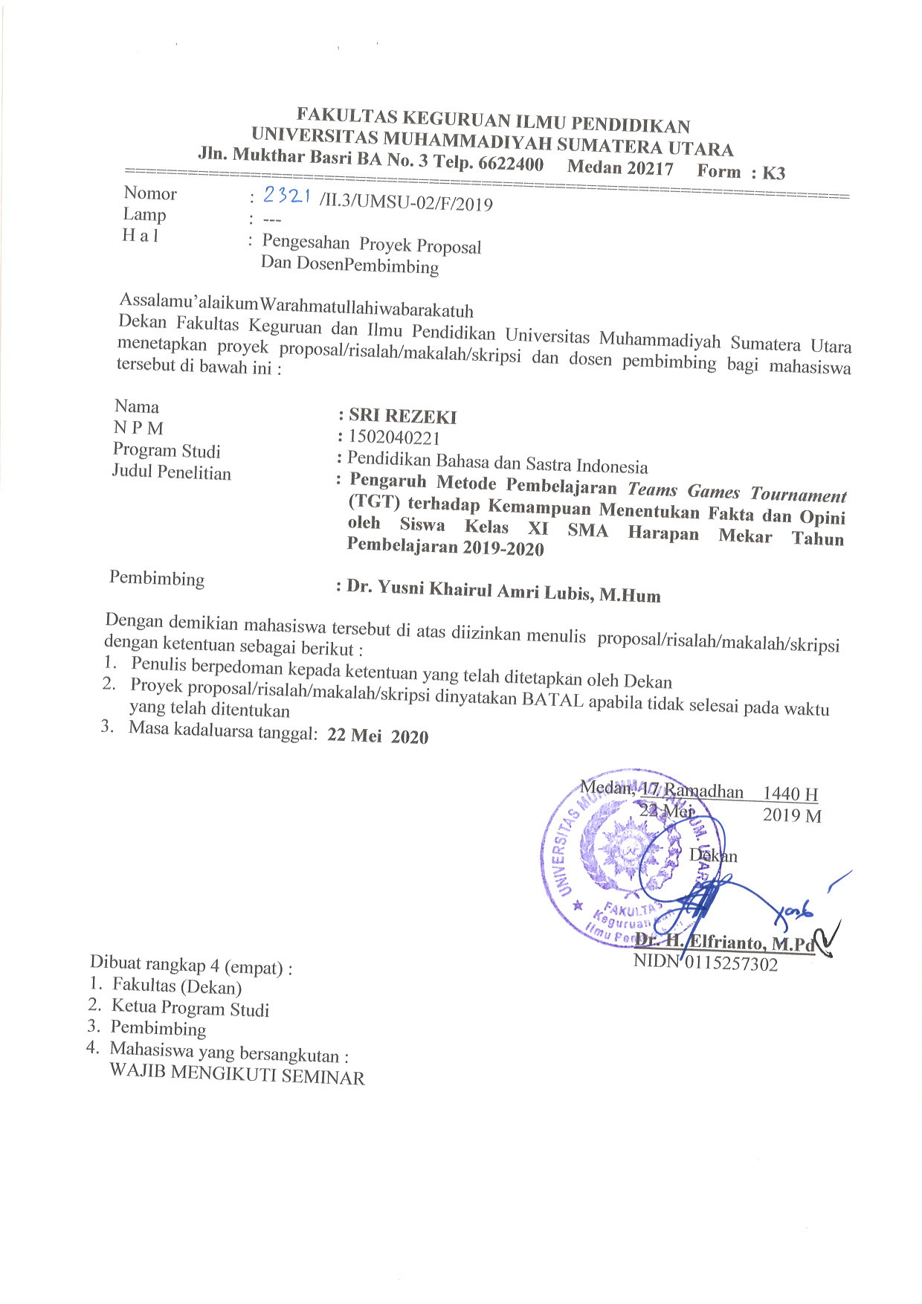

Lampiran 15: Berita Acara Bimbingan Proposal
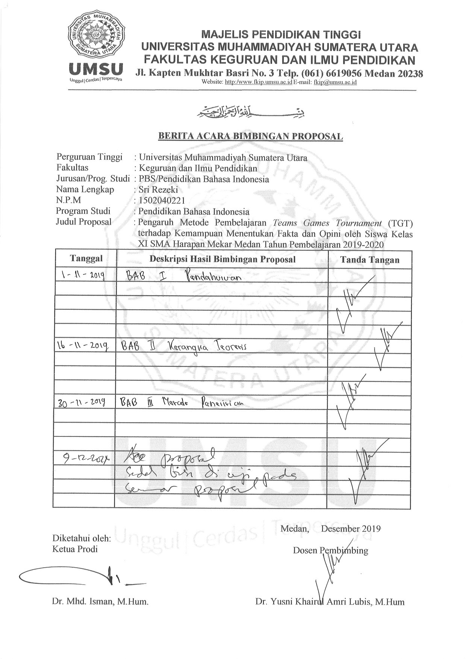

Lampiran 16: Lembar Pengesahan Proposal
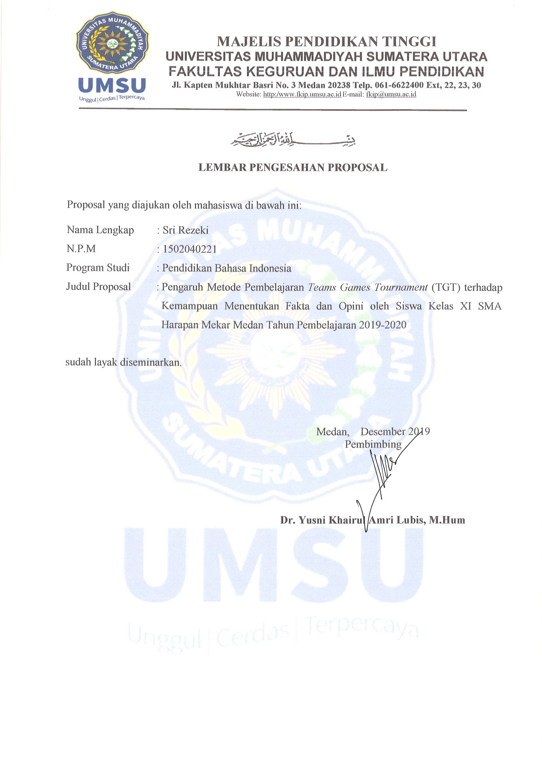

Lampiran 17: Surat Permohonan Seminar Proposal
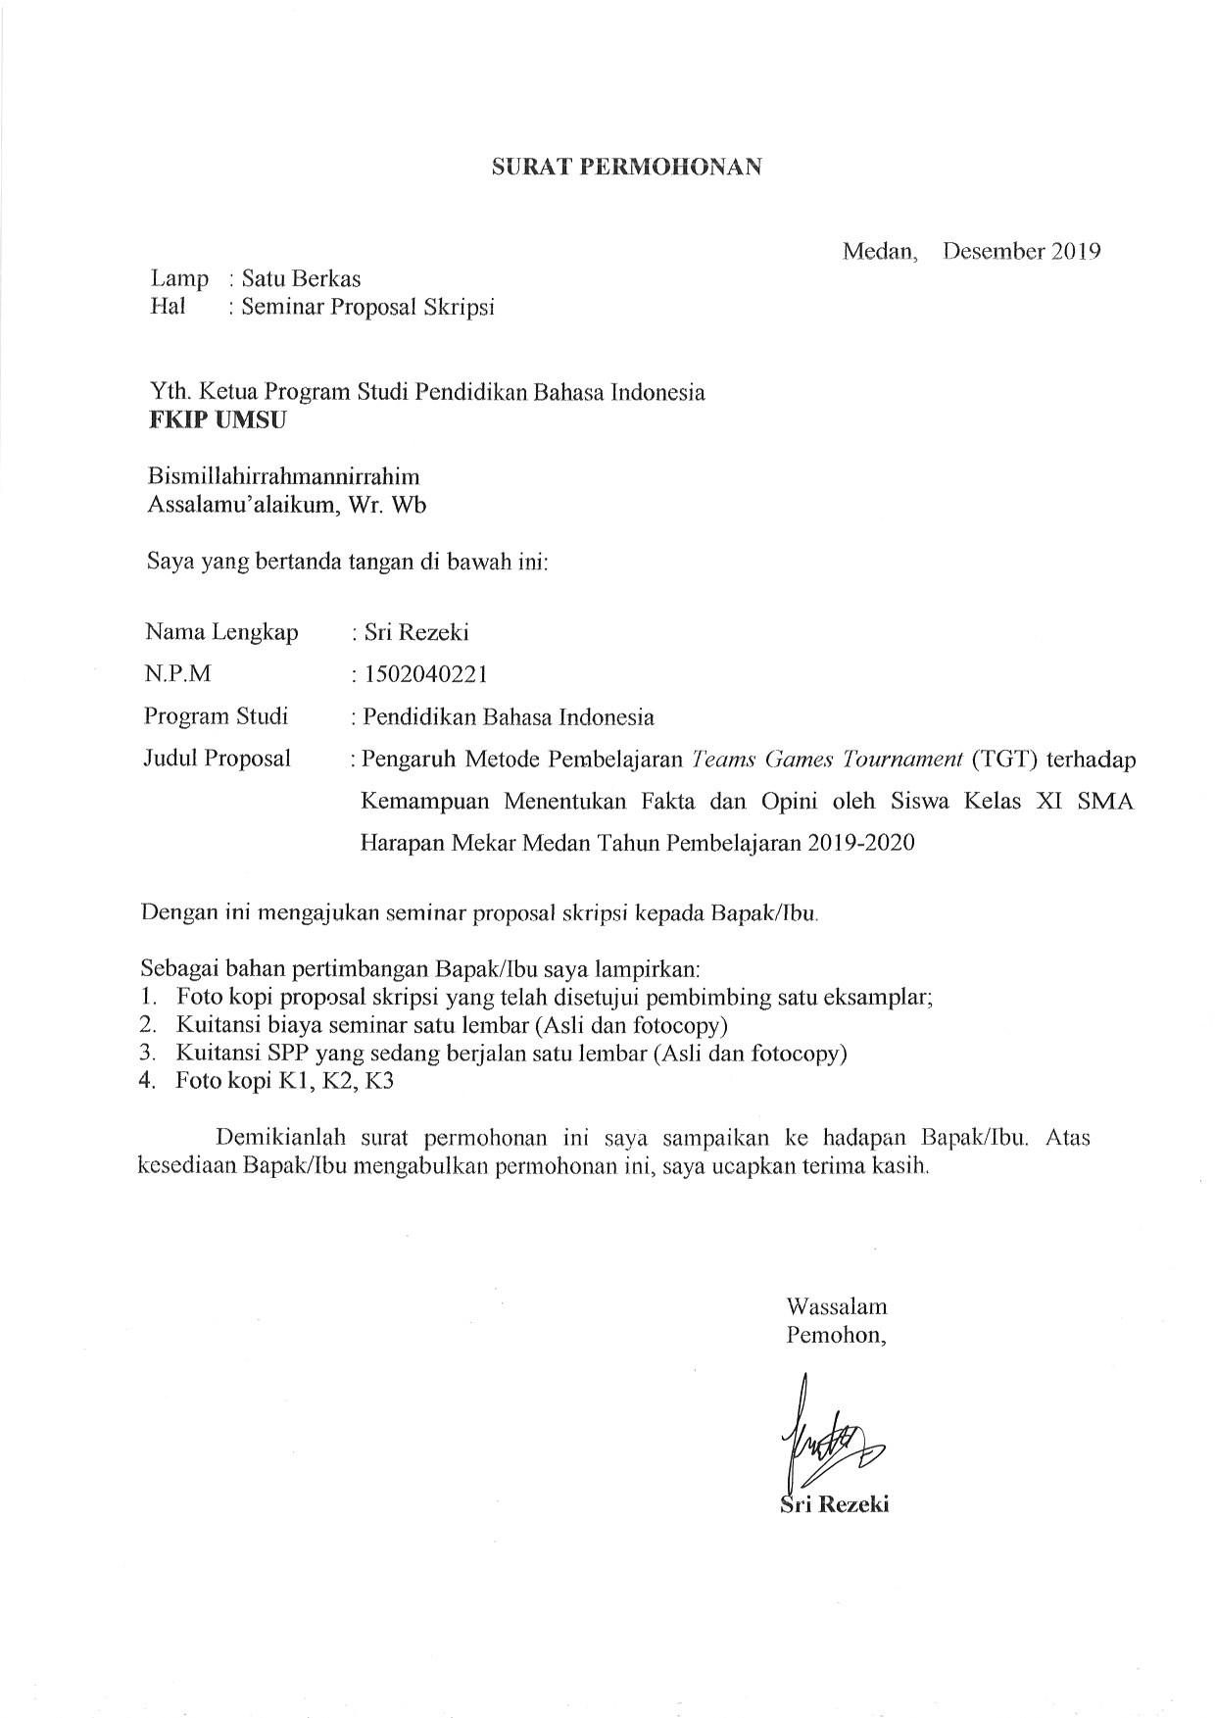

Lampiran 18: Lembar Pengesahan Hasil Seminar Proposal
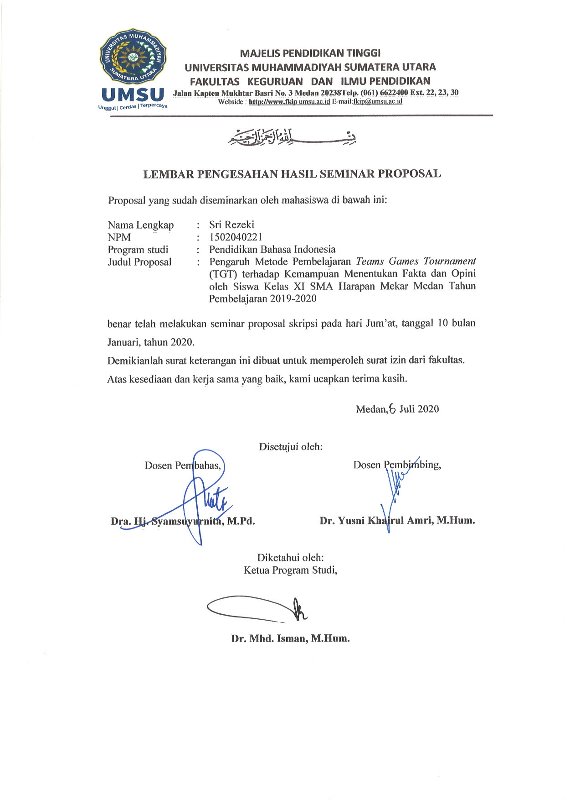

Lampiran 19: Surat Keterangan Setelah Seminar
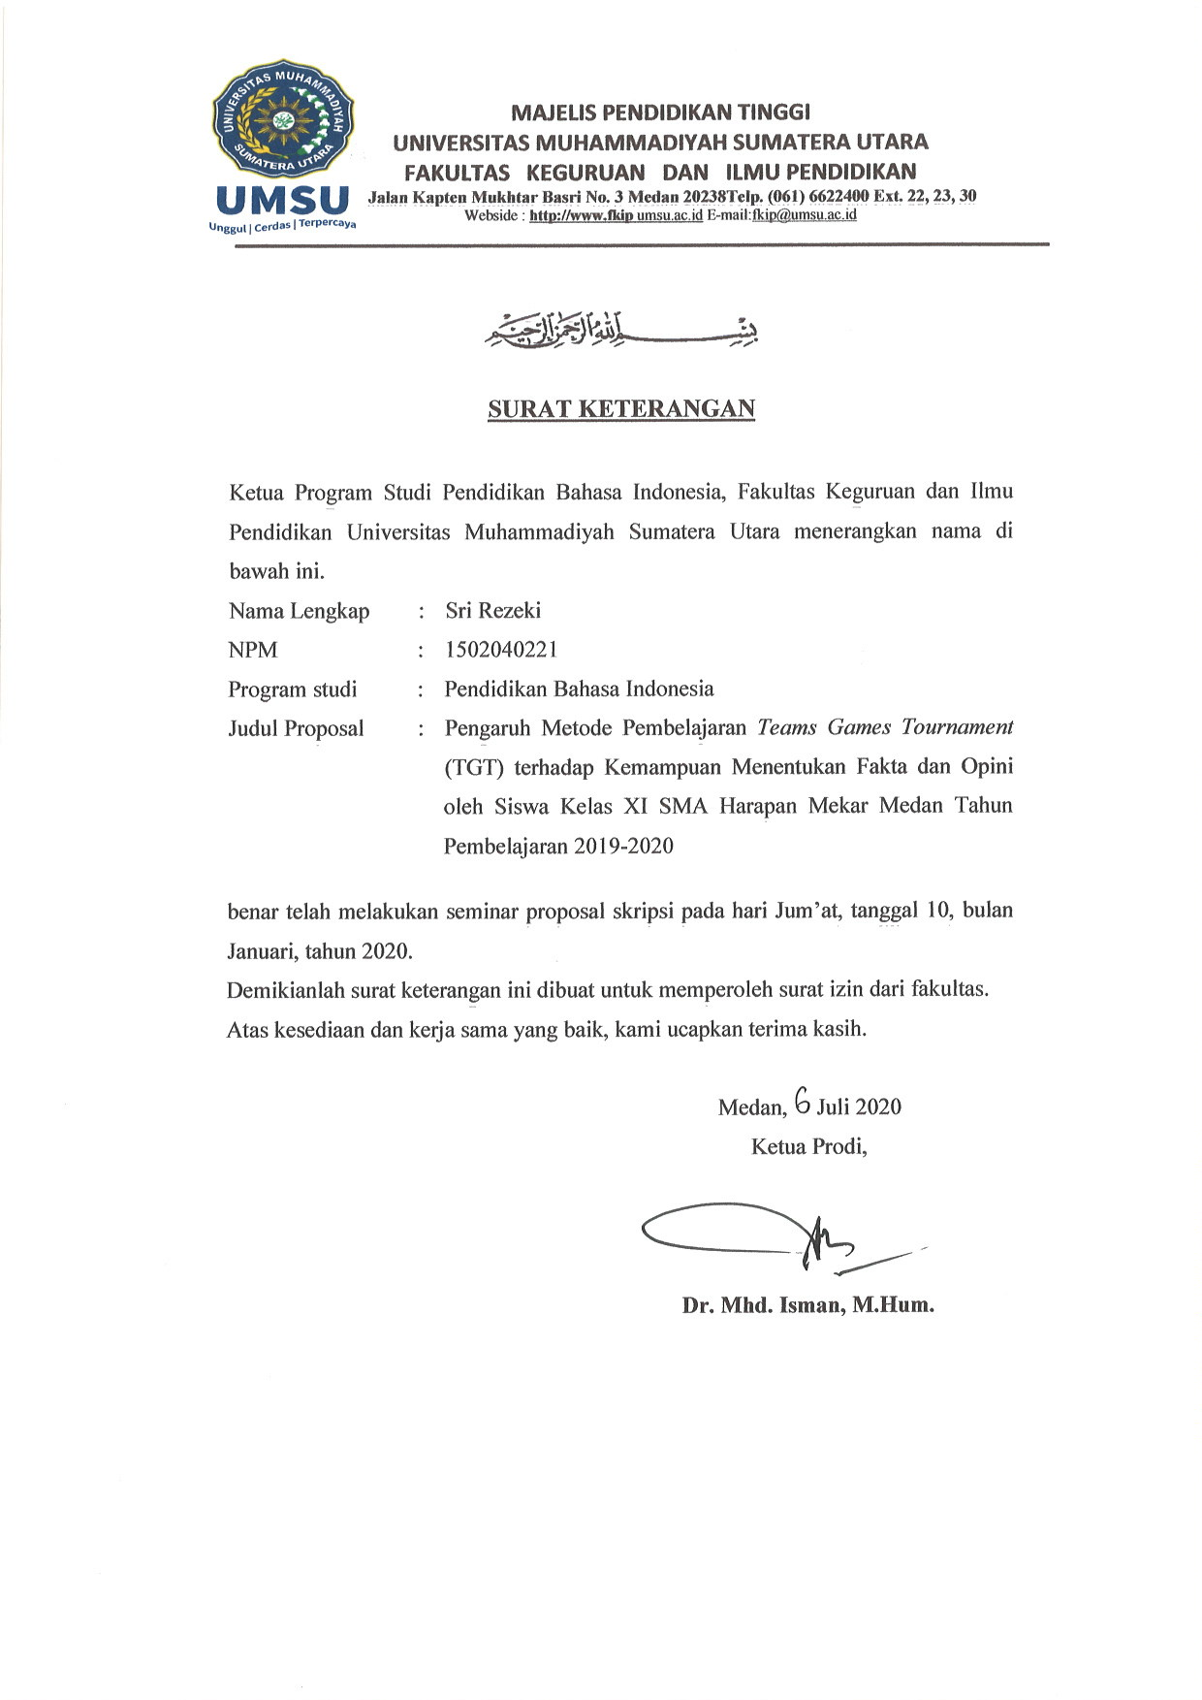

Lampiran 20: Surat Pernyataan Tidak Plagiat
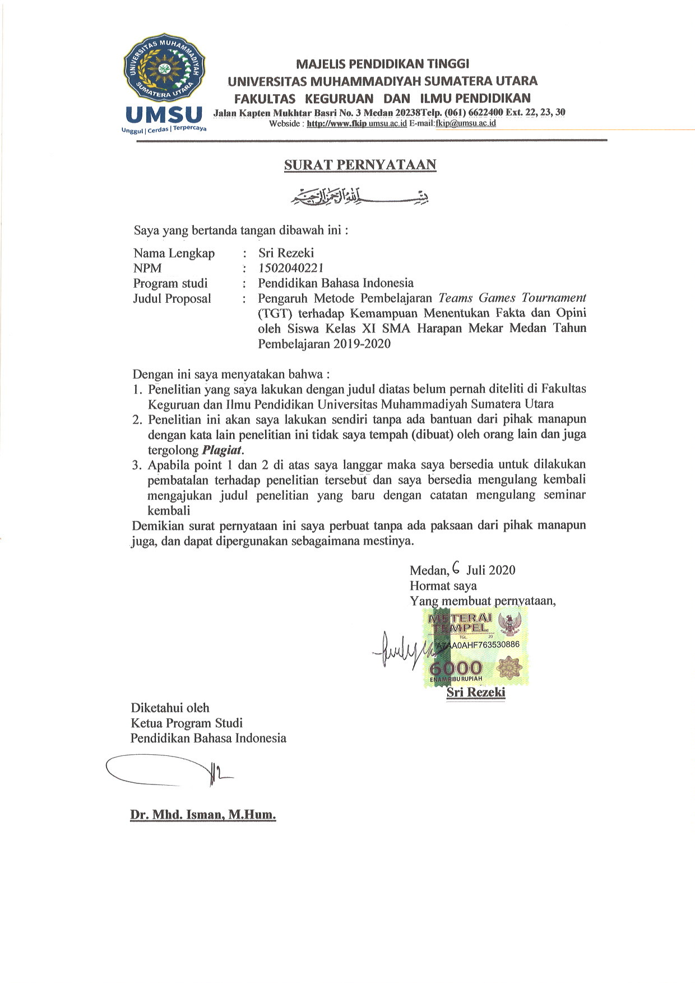

Lampiran 21: Surat Izin Riset
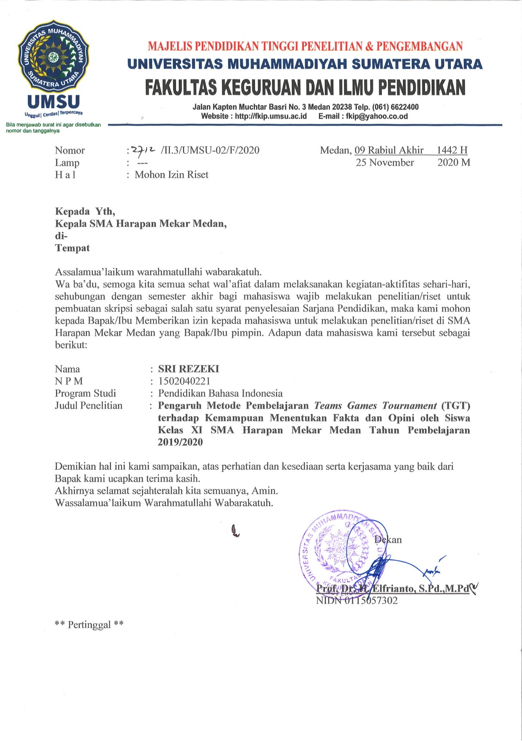

Lampiran 22: Surat Balasan Riset
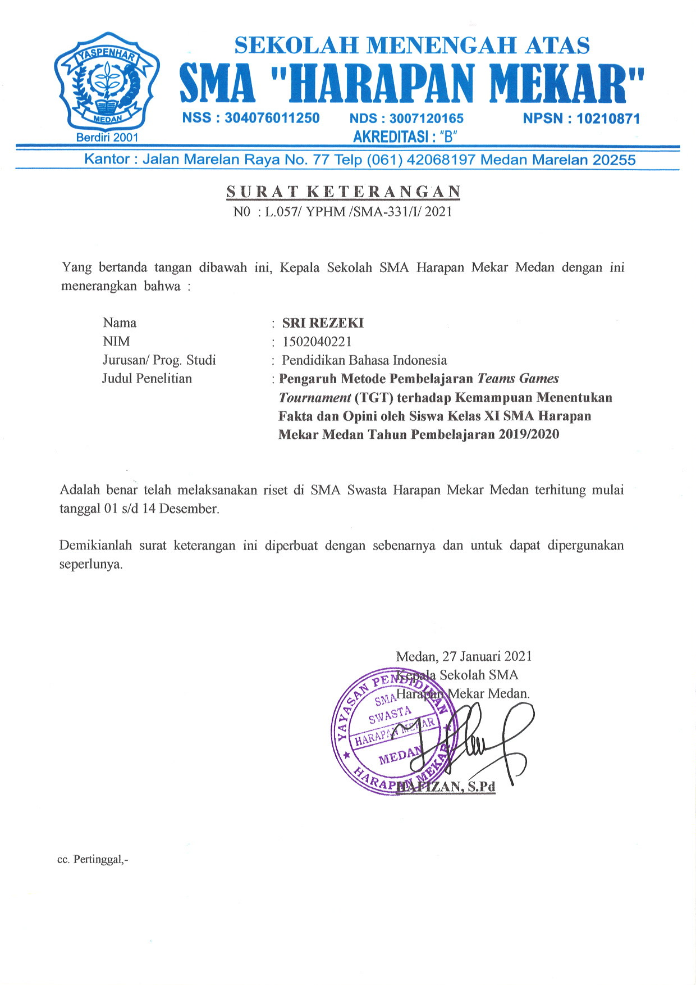

Lampiran 23: Berita Acara Bimbingan Skripsi
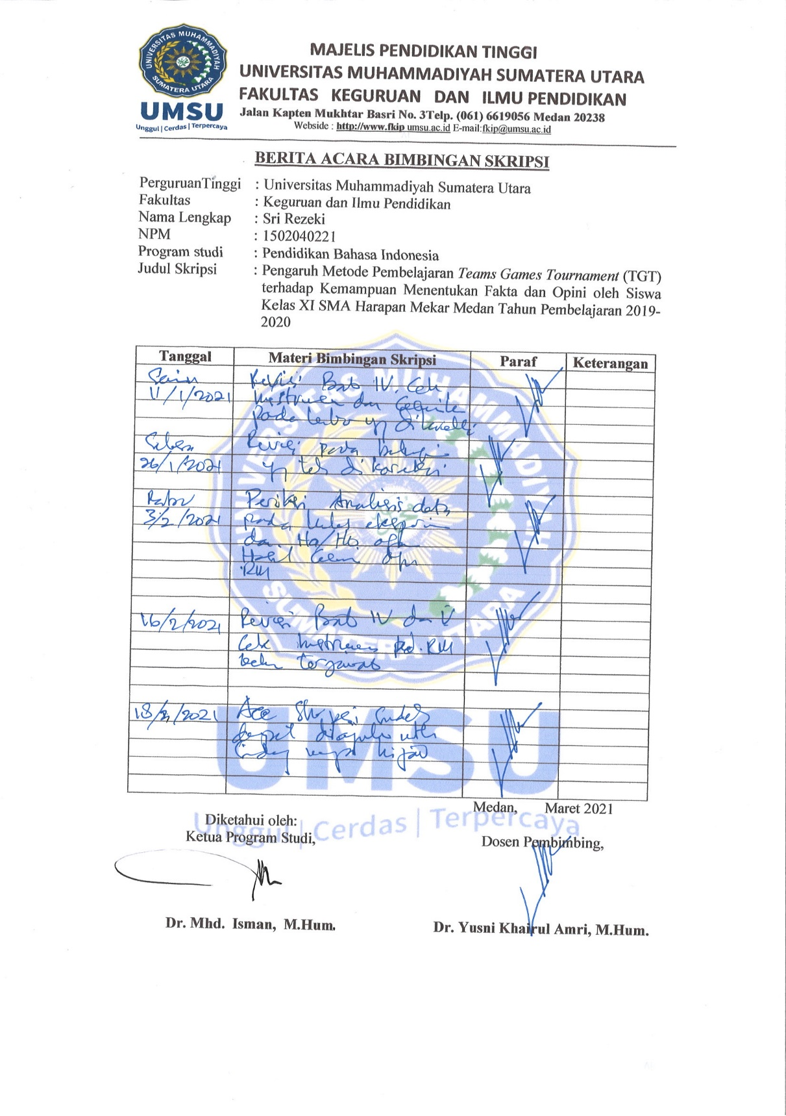

Lampiran 24 : Daftar Riwayat Hidup
DAFTAR RIWAYAT HIDUP
Data Pribadi
Nama : Sri Rezeki
Tempat/ Tanggal Lahir : Medan, 22 Oktober 1997
Jenis Kelamin : Perempuan
Agama : Islam
Warga Negara : Indonesia
Alamat : Jl. Platina 1 Lk VII Gg. Rajawali No. 136 A
Orang Tua
Ayah : Edi Siswanto
Ibu : Suhartina
Riwayat Pendidikan
SD Alwasliyah 27 Titipapan Tahun 2003-2009
SMP Hang Tuah II Medan Tahun 2012-2015
SMA Laksamana Martadinata Medan Tahun 2012-2015
Tercatat sebagai mahasiswa Pendidikan Bahasa Indonesia Fakultas Keguruan dan Ilmu Pendidikan Universitas Muhammadiyah Sumatera Utara 2015 sampai sekarang.

